Unione Regionale delle Camere di Commercio Industria,
Artigianato e Agricoltura della Lombardia

CONSIGLIO GENERALE
Milano, 3 maggio 2011 – ore 10.30



Sono presenti i Signori:

PRESIDENTE | Francesco Bettoni, Presidente Unioncamere Lombardia e Camera di Commercio di Brescia

COMPONENTI | Giovanni Paolo Malvestiti, Presidente Camera di Commercio di Bergamo  Paolo De Santis, Presidente della Camera di Commercio di Como  Carlo Edoardo Valli, Presidente della Camera di Commercio di Monza e Brianza  Giacomo de Ghislanzoni Cardoli, Presidente della Camera di Commercio di Pavia  Emanuele Bertolini, Presidente della Camera di Commercio di Sondrio  Bruno Amoroso, Presidente della Camera di Commercio di Varese  Angelo Carrara, Membro di Giunta della Camera di Commercio di Bergamo  Franco Nicefori, Membro di Giunta della Camera di Commercio di Bergamo  Carlo Massoletti, Membro di Giunta della Camera di Commercio di Brescia  Gianmario Anzani, Membro di Giunta della Camera di Commercio di Como  Giovanni Carmignani, Membro di Giunta della Camera di Commercio di Como  Nello Parravicini, Membro di Giunta della Camera di Commercio di Como  Roberto Biloni, Membro di Giunta della Camera di Commercio di Cremona  Ernesto Fervari, Membro di Giunta della Camera di Commercio di Cremona  Giuseppe Ghisani, Membro di Giunta della Camera di Commercio di Cremona  Cesare Pasquali, Membro di Giunta della Camera di Commercio di Cremona  Costante Arosio, Membro di Giunta della Camera di Commercio di Lecco  Giuseppe Ciresa, Membro di Giunta della Camera di Commercio di Lecco  Arnaldo Redaelli, Membro di Giunta della Camera di Commercio di Lecco  Vittorio Boselli, Membro di Giunta della Camera di Commercio di Lodi  Carlo Gendarini, Membro di Giunta della Camera di Commercio di Lodi  Mauro Sangalli, Membro di Giunta della Camera di Commercio di Lodi  Ettore Tosoni, Membro di Giunta della Camera di Commercio di Mantova  Marco Accornero, Membro di Giunta della Camera di Commercio di Milano  Romano Guerinoni, Membro di Giunta della Camera di Commercio di Milano  Carlo Alberto Panigo, Membro di Giunta della Camera di Commercio di Milano  Raffaele Cascella, Membro di Giunta della Camera di Commercio di Monza Brianza  Mauro Danielli, Membro di Giunta della Camera di Commercio di Monza Brianza  Salvatore Angelo Luca, Membro di Giunta della Camera di  Commercio di Monza Brianza  Giuseppe Meregalli, Membro di Giunta della Camera di Commercio di Monza Brianza  Enrico Origgi, Membro di Giunta della Camera di Commercio di Monza Brianza  Alberto Tommaso Angelo Sportoletti, Membro di Giunta della Camera di Commercio di Monza Brianza  Dario Visconti, Membro di Giunta della Camera di Commercio di Monza Brianza  Marialisa Boschetti, Membro di Giunta della Camera di Commercio di Pavia  Pietro Ferretti, Membro di Giunta della Camera di Commercio di Pavia  Giovanni Merlino, Membro di Giunta della Camera di Commercio di Pavia  Paolo Bassi, Membro di Giunta della Camera di Commercio di Sondrio  Giacomo Ciriacono, Membro di Giunta della Camera di Commercio di Varese  Delio Riganti, Membro di Giunta della camera di Commercio di Varese.

Sono inoltre presenti i Signori:

Massimo Ziletti, Segretario Generale della Camera di Commercio di Brescia
Giuliano Caramella, Segretario Generale della Camera di Commercio di Como
Massimo Dester, Segretario Generale della Camera di Commercio di Cremona
Pier Andrea Chevallard, Segretario Generale della Camera di Commercio di Milano e Direttore di Unioncamere Lombardia
Renato Mattioni, Segretario Generale della Camera di Commercio di Monza e Brianza
Enzo Rodeschini, Direttore Operativo di Unioncamere Lombardia
Annamaria De Vivo, Dirigente di Unioncamere Lombardia
Antonella Valery, Presidente del Collegio dei Revisori dei Conti di Unioncamere Lombardia
Fabrizio Giola, Revisore dei Conti di Unioncamere Lombardia

Sono assenti giustificati i Signori:

Gian Domenico Auricchio, Presidente della Camera di Commercio di Cremona
Vico Valassi, Presidente della Camera di Commercio di Lecco
Alessandro Zucchetti, Presidente della Camera di Commercio di Lodi
Carlo Zanetti, Presidente Camera di Commercio di Mantova
Carlo Sangalli, Presidente della Camera di Commercio di Milano
Paolo Agnelli, Membro di Giunta della Camera di Commercio di Bergamo
Giancarlo Colombi, Membro di Giunta della Camera di Commercio di Bergamo
Patrizio Fattorini, Membro di Giunta della Camera di Commercio di Bergamo
Giuseppe Masnaga, Membro di Giunta della Camera di Commercio di Bergamo
Mario Giacomo Ratti, Membro di Giunta della Camera di Commercio di Bergamo
Luigi Trigona, Membro di Giunta della Camera di Commercio di Bergamo
Carlo Vimercati, Membro di Giunta della Camera di Commercio di Bergamo
Matteo Zanetti, Membro di Giunta della Camera di Commercio di Bergamo

Bortolo Agliardi, Membro di Giunta della Camera di Commercio di Brescia
Francesco Lechi, Membro di Giunta della Camera di Commercio di Brescia
Alessio Merigo, Membro di Giunta della camera di Commercio di Brescia
Marco Palvarini, Membro di Giunta della Camera di Commercio di Brescia
Giovanmaria Rizzi, Membro di Giunta della Camera di Commercio di Brescia
Fulvio Alvisi, Membro di Giunta della Camera di Commercio di Como
Attilio Maria Briccola, Membro di Giunta della Camera di Commercio di Como
Valentino Carboncini, Membro di Giunta della Camera di Commercio di Como
Giorgio Carcano, Membro di Giunta della Camera di Commercio di Como
Andrea Camesasca, Membro di Giunta della Camera di Commercio di Como
Mauro Frangi, Membro di Giunta della camera di Commercio di Como
Giuseppe Capellini, Membro di Giunta della Camera di Commercio di Cremona
Giuseppe Ivano Ferrari, Membro di Giunta della Camera di Commercio di Cremona
Claudio Pugnoli, Membro di Giunta della Camera di Commercio di Cremona
Giacomo Spedini, Membro di Giunta della Camera di Commercio di Cremona
Giovanni Maggi, Membro di Giunta della Camera di Commercio di Lecco
Pasquale Di Bello, Membro di Giunta della Camera di Commercio di Lodi
Claudia Rinaldi, Membro di Giunta della Camera di Commercio di Lodi
Giuseppe Rossi, Membro di Giunta della Camera di Commercio di Lodi
Giuliano Toninelli, Membro di Giunta della Camera di Commercio di Lodi
Giancarlo Bonamenti, Membro di Giunta della Camera di Commercio di Mantova
Sergio Cattelan, Membro di Giunta della Camera di Commercio di Mantova
Ugo Ferrarini, Membro di Giunta della Camera di Commercio di Mantova
Ercole Montanari, Membro di Giunta della Camera di Commercio di Mantova

Fabio Paloschi, Membro di Giunta della Camera di Commercio di Mantova
Alberto Righi, Membro di Giunta della Camera di Commercio di Mantova
Massimo Rossato, Membro di Giunta della Camera di Commercio di Mantova
Stefano Speziali, Membro di Giunta della Camera di Commercio di Mantova
Renato Borghi, Membro di Giunta della Camera di Commercio di Milano
Diana Bracco, Membro di Giunta della Camera di Commercio di Milano
Claudio De Albertis, Membro di Giunta della Camera di Commercio di Milano
Bruno Ermolli, Membro di Giunta della Camera di Commercio di Milano
Massimo Ferlini, Membro di Giunta della Camera di Commercio di Milano
Carlo Franciosi, Membro di Giunta della Camera di Commercio di Milano
Paolo Galassi, Membro di Giunta della Camera di Commercio di Milano
Enrico Migliavacca, Membro di Giunta della Camera di Commercio di Milano
Giuliano Colzani, Membro di Giunta della Camera di Commercio di Monza Brianza
Renato Mariani, Membro di Giunta della Camera di Commercio di Monza Brianza
Ermes Riva, Membro di Giunta della Camera di Commercio di Monza Brianza
Tiziano Tenca, Membro di Giunta della Camera di Commercio di Monza Brianza
Paolo Bianchi, Membro di Giunta della Camera di Commercio di Pavia
Alberto Cazzani, Membro di Giunta della Camera di Commercio di Pavia
Giuseppe Daidone, Membro di Giunta della Camera di Commercio di Pavia
Giuseppe Ghezzi, Membro di Giunta della Camera di Commercio di Pavia
Piero Maccarini, Membro di Giunta della Camera di Commercio di Pavia
Fabio Bresesti, Membro di Giunta della Camera di Commercio di Sondrio
Marino Del Curto, Membro di Giunta della Camera di Commercio di Sondrio
Raffaele De Peverelli, Membro di Giunta della Camera di Commercio di Sondrio

Paolo Mainetti, Membro di Giunta della Camera di Commercio di Sondrio
Alberto Marsetti, Membro di Giunta della Camera di Commercio di Sondrio
Stefano Masanti, Membro di Giunta della Camera di Commercio di Sondrio
Giovanni Brugnoli, Membro di Giunta della Camera di Commercio di Varese
Angelo Candiani, Membro di Giunta della Camera di Commercio di Varese
Fernando Fiori, Membro di Giunta della Camera di Commercio di Varese
Romeo Mazzucchelli, Membro di Giunta della Camera di Commercio di Varese
Marco Molteni, Membro di Giunta della Camera di Commercio di Varese
Daniele Parolo, Membro di Giunta della Camera di Commercio di Varese
Luigi Prevosti, Membro di Giunta della Camera di Commercio di Varese
Antonio Renoldi, Membro di Giunta della Camera di Commercio di Varese
Renato Scapolan, Membro di Giunta della Camera di Commercio di Varese
Emanuele Prati, Segretario Generale della Camera di Commercio di Bergamo
Rossella Pulsoni, Segretario Generale della Camera di Commercio di Lecco
Federica Pasinetti, Segretario Generale della Camera di Commercio di Lodi
Marco Zanini, Vice Segretario Generale Vicario della Camera di Commercio di Mantova
Cinzia Bargelli, Segretario Generale f.f. della Camera di Commercio di Pavia
Marco Bonat, Segretario Generale della Camera di Commercio di Sondrio
Mauro Temperelli, Segretario Generale della Camera di Commercio di Varese
Roberto Fedegari, Revisore dei Conti di Unioncamere Lombardia

Constatata la presenza del numero legale, assume la Presidenza il dottor Francesco Bettoni Presidente dell’Unione Regionale, Segretario è il dottor Pier Andrea Chevallard, Direttore di Unioncamere Lombardia, assistito dalla dottoressa Annamaria De Vivo.

ORDINE DEL GIORNO |  | Numero  Delibera | Numero  Pagina | Numero Allegato
1 | Approvazione verbale precedente seduta 23 novembre 2010 | 1 | 7
2 | Statuto Unione Regionale - adeguamento a linee guida nazionali: approvazione | 2 | 7 | 1
3 | Comunicazioni:  - Accordo di Programma: aggiornamento  - Sbloccacrediti e Confiducia: aggiornamento |  | 9  11
4 | Relazione sulla attività svolta nel 2010: approvazione | 3 | 13 | 2-3
5 | Bilancio Consuntivo 2010: approvazione | 4 | 15 | 4-5-6
 | Varie ed eventuali

1) APPROVAZIONE VERBALE PRECEDENTE SEDUTA 23 NOVEMBRE 2011

DELIBERA N.1

Il Presidente riferisce che in data 13 dicembre 2010 si è provveduto ad inviare copia del verbale della seduta di Consiglio Generale del 23 novembre 2010 per il benestare o per conoscere eventuali osservazioni.
Non emergendo osservazioni il Consiglio Generale all’unanimità:

delibera

- di approvare il verbale di Consiglio Generale del 23 novembre 2010.

Per l’esame del punto 2 previsto all’ordine del giorno entra in sala, alle ore 10.40, il Notaio Alfonso Ajello di Milano.

2) STATUTO UNIONE REGIONALE - ADEGUAMENTO A LINEE GUIDA NAZIONALI: APPROVAZIONE
DELIBERA N.2

Il Presidente riferisce che il Decreto Legislativo 15 febbraio 2010 n. 23 – nel disporre una integrale riforma della legge ordinamentale n. 580/93 delle Camere di Commercio - ha riformulato (articolo 6) la disciplina delle Unioni Regionali prevedendo, fra l’altro, una generale revisione dei loro Statuti, nell’ottica di garantire maggior omogeneità delle scelte operate nei diversi sistemi regionali.
La principale novità introdotta riguarda la obbligatorietà per le Camere di Commercio di aderire all’Unione Regionale di riferimento.
In applicazione delle norme predette, il 22 giugno 2010 il Consiglio Generale dell’Unione Italiana ha approvato un primo documento denominato “impostazioni generali dei principi e delle Linee guida degli Statuti delle Unioni Regionali” contenente una previsione di convergenza di tutti gli Statuti delle Unioni Regionali italiane entro un termine inizialmente previsto per il 31 dicembre 2010.
Il documento contiene un’articolata gamma di soluzioni con tre diversi livelli di cogenza: indicazioni vincolanti, indirizzi generali e raccomandazioni e si rivolge alle diverse tipologie di Unioni Regionali in funzione del numero di Camere associate.
Unioncamere Lombardia ha approvato nel Comitato Direttivo del 21 settembre 2010 (con delibera n. 28) una prima proposta di adeguamento dello Statuto alle Linee guida fornite, fino ad allora, dall’Unione Italiana. Su tale proposta non sono pervenute osservazioni da parte delle Camere.
A seguito della inclusione delle Unioni Regionali fra i soggetti contemplati nell’elenco ISTAT ai sensi dell’articolo 1 comma 3 della legge 196/2009 e della conseguente applicabilità anche a tali Unioni di alcune disposizioni contenute nella legge di conversione del Decreto 78/10 dello scorso luglio (Manovra finanziaria), l’Unione Italiana lo scorso ottobre ha fatto pervenire una nuova versione di linee guida con l’indicazione di un nuovo termine indicativo di adeguamento fissato per il 30 giugno 2011, versione nella quale si registrano poche variazioni rispetto a quelle inizialmente fornite. Fra queste, l’eliminazione della facoltà di recesso delle singole Camere dall’Unione Regionale a seguito del carattere obbligatorio dell’adesione e la modifica della denominazione degli Organi sociali: “Giunta” anziché Comitato Direttivo, “Consiglio” anziché Consiglio Generale e la possibilità di una “Giunta Esecutiva” in luogo dell’attuale Ufficio di Presidenza.
Alla luce di quanto sopra esposto si è pertanto resto necessario procedere ad una parziale revisione della proposta di Statuto del 21 settembre 2010 e pertanto il Comitato Direttivo nella seduta del 22 marzo 2011 con delibera n. 5 ha deciso di sottoporre alla approvazione del Consiglio Generale la proposta di nuovo Statuto di Unioncamere Lombardia nella formulazione riportata nell’articolato allegato – allegato 1.
Le proposte di modifica che si sottopongono alla approvazione del Consiglio Generale prevedono essenzialmente:
- l’obbligatorietà dell’adesione delle Camere lombarde all’Unione Regionale;
- modifiche alla denominazione degli Organi: “Consiglio” anziché Consiglio Generale e “Giunta” anziché Comitato Direttivo;
- l’inserimento fra gli Organi della “Giunta Esecutiva” (in luogo dell’Ufficio di Presidenza);
- la modifica dell’art. 12 “Collegio dei Revisori dei Conti” lasciando autonomia di nomina al Consiglio di Unioncamere Lombardia, fermo restando il requisito della iscrizione all’Albo dei Revisori dei Conti, salvo che si tratti di dirigenti o funzionari pubblici;
- eliminazione della figura del Vice Direttore Operativo;
- eliminazione dell’art. 16 “vigilanza” in quanto ridondante, essendo Unioncamere Lombardia una associazione non riconosciuta di diritto comune e pertanto non soggetta ad alcun controllo secondo la normativa vigente.
Il Presidente cede quindi la parola al notaio Alfonso Ajello incaricato della verbalizzazione, per atto pubblico, di questo punto all’ordine del giorno.
Il notaio Alfonso Ajello, dato atto della validità del quorum deliberativo per questo argomento all’ordine del giorno, dà lettura integrale del verbale per atto pubblico del punto 2 all’ordine del giorno richiamando lo Statuto, nella nuova formulazione che recepisce le proposte di modifica condivise in sede di Comitato Direttivo del 22 marzo 2011 e già recepite dalle singole Giunte camerali, così come risulta anche agli atti dell’Unione Regionale.
Il Presidente, al termine della esposizione del notaio Ajello, apre quindi la discussione sulla proposta di modifiche statutarie presentate.
Nessuno chiede la parola. Il Presidente propone quindi l’approvazione del nuovo Statuto dell’Unione Regionale così come riportato in allegato 1.
Sentita la premessa il Consiglio Generale all’unanimità:
- vista la proposta di adeguamento dello Statuto di Unioncamere Lombardia alle Linee guida approvate dall’Unione Italiana – allegato 1, così come deliberata dal Comitato Direttivo il 22 marzo 2011;
- condivisa nel merito la proposta di modifica del vigente Statuto di Unioncamere Lombardia;
- preso atto che le 12 Camere di Commercio associate hanno singolarmente deliberato l’approvazione delle modifiche contenute nell’allegato 1, così come risulta dagli atti conservati presso l’Unione Regionale;
- visto l’art. 5 “Competenze Consiliari” dello Statuto vigente di Unioncamere Lombardia;

delibera
- di abrogare lo Statuto vigente e di adottarne uno nuovo composto da 19 articoli che vengono approvati sia singolarmente che nel loro complesso secondo il testo predisposto ed approvato dal Comitato Direttivo nella seduta del 22 marzo 2011 con delibera n.5 – così come risulta dall’allegato 1, che forma parte integrante del presente provvedimento.
Il notaio Alfonso Ajello alle ore 11.20 lascia la seduta.

3) COMUNICAZIONI:
a) Accordo di Programma: aggiornamento

Il Presidente riferisce che nella seduta del 29 marzo 2011 il Collegio di Indirizzo e Sorveglianza dell’Accordo di Programma fra Sistema camerale e Regione Lombardia ha approvato il programma d’azione 2011 che consente dunque di dare piena operatività ai progetti ed alle iniziative previste.
Sono già stati convocati i Comitati Tecnici di Gestione dei tre Assi per dar corso ai progetti coerenti con il programma 2011 e già istruiti, da portare quindi per la definitiva approvazione in sede di Segreteria Tecnica.
A breve saranno dunque avviate iniziative e Bandi di particolare rilevanza, in particolare sull’Asse 1:
- il Bando internazionalizzazione è già operativo (voucher per 6 m.ni di Euro)
- è prevista la pubblicazione a maggio del Bando Voucher per la Competitività (per complessivi 8 m.ni di Euro)
- per giugno dovrebbe essere pubblicato il Bando Ergon (complessivamente 24 m.ni), a favore delle aggregazioni d’impresa sui fronti dell’innovazione e dell’internazionalizzazione
- una delibera della Giunta Regionale ha già reso operativa l’operazione Federfidi (20 m.ni di Euro).
Anche gli Assi 2 e 3 stanno chiudendo l’istruttoria di diversi progetti e iniziative.
E’ opportuno ricordare il quadro finanziario complessivo approvato dal Programma 2011:

 | Risorse da destinare agli Assi | Asse 1 | Asse 2 | Asse 3 | Totali
RL | 0 | 37,3 | 4,235 | 7,2 | 48,735
SC | 14,08 | 17 | 5,17 | 3,75 | 40
Altri | 0 | 8 | 1,216 | 0 | 9,216
Totali | 14,08 | 62,3 | 10,621 | 10,95 | 97,951

(Il quadro finanziario complessivo comprende sia le risorse camerali, non ancora allocate su singoli Assi, da destinare a progetti e iniziative condivise dai due sistemi e coerenti con gli obiettivi strategici del Programma 2011, sia le risorse, per un ammontare complessivo pari a 11 m.ni di Euro che completano l’attuazione del Programma 2010.)

Il prospetto evidenzia come una parte consistente delle risorse del Sistema camerale (14,08 milioni su 40 complessivi) sia ancora da destinare a specifiche iniziative che, su proposta delle Camere, saranno condivise con Regione Lombardia in coerenza con gli indirizzi generali del Programma 2011.
In merito c’è una particolare attesa verso interventi supportati da risorse camerali in tema di accesso al credito, per rispondere alle esigenze delle imprese ed in particolare per agire anche su settori (commercio e servizi) solo parzialmente coinvolti dall’operazione su Federfidi.
In proposito, Unioncamere Lombardia sta verificando sia le iniziative di singole Camere in tema di facilitazione per l’accesso al credito (spesso a supporto dei Confidi di primo livello) – per valorizzarle anche in sede di AdP -, sia il coinvolgimento in un’azione coordinata e che possa comprendere il maggior numero possibile di Camere lombarde in un Bando per l’abbattimento degli interessi su prestiti finalizzati agli investimenti (spostando dunque l’attenzione su azioni a favore della crescita delle imprese anziché sui problemi di liquidità, in parte attenuatisi negli ultimi mesi).
E’ dunque prioritario sollecitare l’attenzione ed il coinvolgimento delle Camere sulle iniziative per favorire l’accesso al credito, ma anche spingerle a valorizzare in sede di AdP le iniziative a favore dello sviluppo e della competitività, promosse da una o più Camere e che eventualmente coinvolgano anche altri soggetti istituzionali o privati.
Sentita la premessa il Consiglio Generale, esprimendo condivisione ed apprezzamento a quanto sopra esposto, prende atto.

- SbloccaCrediti e Confiducia: aggiornamento

Il Presidente aggiorna il Consiglio Generale circa lo stato di avanzamento di:

Confiducia

Il 31 marzo 2011 si è chiuso il progetto CONFIDUCIA. La tabella sotto riportata evidenzia le richieste di finanziamento presentate alla data di chiusura. Le pratiche riferite alla misura 1 (finanziamenti fino a 60 mesi) sono 8.926 (61,38%), mentre quelle riferite alla misura 2 (finanziamenti durata 12 mesi rinnovabili fino a 24 mesi) sono 5.618 (38,62%).
I dati dimostrano che questa iniziativa ha funzionato e che l’obiettivo estremamente ambizioso di superare il miliardo di finanziamenti garantiti è stato raggiunto. La stessa diffusione sul territorio di tutte le province, pur con qualche differenza, dimostra che Confiducia ha avuto impatto su tutta la regione e può configurarsi come un’iniziativa di successo di tutto il Sistema camerale della regione Lombardia. Dopo qualche difficoltà iniziale abbiamo avuto l’apprezzamento dei Confidi e delle Associazioni, tanto da auspicarne un prolungamento. D’altra parte Confiducia ha rappresentato una tipica operazione anticrisi che, per forza di cose, ha garantito condizioni straordinarie. Per questo motivo non può che avere una durata limitata ed una scadenza prestabilita.

Provincia | N° pratiche | Finanziamenti | Plafond residuo
BG | 2.531 | 173.265.057 | ESAURITO
BS | 1.435 | 123.974.512 | 72.247.711
CO | 799 | 58.029.013 | ESAURITO
CR | 261 | 19.746.914 | ESAURITO
LC | 153 | 16.267.700 | 12.643.411
LO | 240 | 12.967.956 | 8.609.822
MN | 639 | 41.858.394 | ESAURITO
MI | 2.692 | 254.256.078 | 79.215.256
MB | 597 | 47.322.625 | ESAURITO
PV | 465 | 34.293.134 | 15.084.644
SO | 199 | 14.722.855 | 3.077.145
VA | 4.533 | 277.724.071 | ESAURITO
TOTALE | 14.544 | 1.074.428.309 | 190.877.989

La tabella che segue riporta la situazione delle pratiche in sofferenza alla data del 31 marzo 2011, che risultano essere 40 pari allo 0,35% delle pratiche già erogate. Si tratta delle pratiche segnalate dai Confidi come insolute in banca. E’ estremamente difficile ipotizzare come questa situazione evolverà nel corso dei prossimi anni, tenendo conto che i fondi accantonati resteranno “bloccati” fino al completamento dei piani di rientro e cioè:
- fino a marzo 2016 per i finanziamenti a 5 anni (Misura 1)
- fino a marzo 2013 per i finanziamenti a 2 anni.(Misura 2)
L’importo in sofferenza (€ 2.156.492,00) a carico del fondo Confiducia (45% del finanziamento) è pari allo 0,25% del totale finanziamenti erogati ed allo 0,57% del rischio a carico del fondo (45% del totale finanziamenti erogati).
Il rischio a carico del fondo camerale, senza considerare la parte di competenza regionale, è pari ad € 1.315.416,00, pari allo 0,34% del rischio a carico del fondo.

Provincia | N° pratiche | Importo insoluti | Rischio Camere
BG | 1 | 89.172 | 54.395
BS | 9 | 629.929 | 384.257
CO | 4 | 175.243 | 106.898
CR | 0 | 0 | 0
LC | 0 | 0 | 0
LO | 0 | 0 | 0
MN | 0 | 0 | 0
MI | 15 | 528.457 | 322.359
MB | 4 | 357.807 | 218.262
PV | 1 | 13.780 | 8.406
SO | 0 | 0 | 0
VA | 6 | 362.104 | 220.884
TOTALE | 40 | 2.156.492 | 1.315.461

SbloccaCrediti

Nel dicembre 2010 ha preso avvio il progetto SBLOCCACREDITI, con il quale il Sistema camerale lombardo ha messo a disposizione delle micro e piccole imprese lombarde un fondo di rotazione di € 10.000.000,00 per anticipare senza costi di interessi, spese e commissioni i crediti scaduti nei confronti dei Comuni lombardi. Il progetto è nato in collaborazione con Unicredit e ANCI Lombardia ed ha scadenza il 31 dicembre 2012. Le micro e piccole imprese hanno la possibilità di anticipare, per ciascuna operazione, una o più fatture per un ammontare massimo di € 15.000,00 +IVA. Unicredit ha inoltre messo a disposizione una sua provvista a costo convenzionato per l’anticipazione di importi superiori. La tabella seguente riporta la situazione pratiche presentate al 22 aprile 2011.

Provincia | N° domande | Importi finanziamenti
BG | 8 | 86.373,53
BS | 83 | 948.697,75
CR | 10 | 107.684,96
LC | 9 | 54.606,40
LO | 14 | 177.398,40
MN | 69 | 581.479,30
MI | 15 | 199.142,35
MB | 13 | 128.082,88
PV | 2 | 32.220,42
SO | 2 | 23.222,90
VA | 10 | 92.332,22
TOTALE | 235 | 2.431.241,11

Il Presidente sottolinea come i risultati finora raggiunti anche con questa nuova misura siano positivi.
Sentita la premessa il Consiglio Generale, esprimendo condivisione e apprezzamento a quanto esposto in narrativa, prende atto.

4) RELAZIONE SULL’ATTIVITA’ SVOLTA NEL 2010: APPROVAZIONE

DELIBERA N.3

Il Presidente ricorda che lo Statuto di Unioncamere Lombardia prevede che sia il Consiglio Generale ad approvare la relazione del Comitato Direttivo sull’attività svolta dall’Unione regionale durante ogni esercizio.
Il Presidente passa quindi alla illustrazione di una serie di slides di sintesi inerenti l’attività svolta, così come risulta dall’allegato 2, riferendo che il Comitato Direttivo nella seduta del 19 aprile 2011, con provvedimento n. 8 ha deliberato di sottoporre alla approvazione del Consiglio Generale la Relazione sull’attività svolta nel 2010 – allegato 3, che si articola in tre sezioni:
- una sintesi complessiva dei risultati;
- i principali risultati per Linea strategica di attività;
- le principali attività di sistema svolte nell’anno.
Dopo la pesante crisi congiunturale del 2009, il 2010 s’è caratterizzato per la faticosa e lenta svolta congiunturale, soprattutto nella seconda parte dell’anno. Le stime sul PIL lombardo indicano un +1,7%, trascinato dalle esportazioni, a fronte di una domanda interna ancora debole, con i consumi condizionati dalla diminuzione del potere d’acquisto, dalle incertezze e da un andamento dell’occupazione ancora critico.
In questo quadro le politiche in tema di sviluppo hanno pagato in misura rilevante gli effetti della manovra di contenimento della spesa pubblica, in particolare a seguito della sensibile riduzione delle risorse destinate alle Regioni con dirette conseguenze, nel caso lombardo, sui progetti in Accordo di Programma che hanno subito un parziale ridimensionamento rispetto al programma di attività iniziale.
Nonostante questi aspetti sfavorevoli, l’attività di Unioncamere Lombardia ha portato a risultati positivi per il “Sistema Lombardia” e le sue imprese, su fronti diversi:
- realizzazione di 113 progetti per un valore complessivo di oltre 10,1 milioni di Euro (attraverso risorse prevalentemente da partner esterni, Regione Lombardia in primis);
- attivazione dell’iniziativa “SbloccaCrediti” per consentire alle imprese lombarde (attraverso un Fondo rotativo di 10 milioni di Euro) di riscuotere i crediti verso i Comuni bloccati dal Patto di Stabilità;
- coordinamento delle azioni in Accordo di Programma con l’attivazione di 40 progetti per un valore complessivo di quasi 36 milioni di euro;
- rafforzamento delle attività coordinate fra le Camere di Commercio lombarde, con la progettazione e l’avvio di attività di fatto associate;
- relazioni sempre più organiche con Regione Lombardia, con le Associazioni di rappresentanza di livello regionale e con partner istituzionali come ANCI Lombardia (coinvolta direttamente sia nell’iniziativa “SbloccaCrediti” che nelle complesse attività di avvio dei SUAP telematici).
L’attività 2010 dell’Accordo di Programma con Regione Lombardia è stata fortemente condizionata, come già richiamato, non tanto dalla tornata amministrativa che ha coinvolto la Regione (in quanto il Programma di attività dell’AdP era già stato approvato anticipatamente a dicembre 2009) e dalla conseguente limitazione delle attività non ordinarie per alcuni mesi, quanto dagli effetti della manovra nazionale per il contenimento della spesa, con drastica riduzione delle risorse destinate alle Regioni, Lombardia compresa.
Nonostante ciò, sono stati approvati nel corso del 2010 più di 40 interventi per un valore complessivo di quasi 36 milioni di Euro, di cui 21,3 da Regione, 14 dal Sistema camerale e 0,5 da altri soggetti.
Quasi il 50% degli interventi ha riguardato le priorità in materia di innovazione e internazionalizzazione ed un ulteriore 36% è stato destinato a progetti per le micro e piccole imprese, anch’essi legati alle stesse priorità strategiche.
L’insieme delle attività svolte nel 2010 conferma in sintesi sia la piena coerenza degli interventi con le Linee di Attività ed il Programma Operativo deliberati dal Consiglio Generale e dal Comitato Direttivo, sia un grado di realizzazione ottimale da parte della struttura di Unioncamere Lombardia, nonostante le richiamate difficoltà connesse alla situazione congiunturale ed al venir meno di risorse importanti sul fronte della partnership con Regione Lombardia.
Alla luce dei risultati raggiunti ed analiticamente evidenziati nella Relazione, il Consiglio Generale è invitato ad esprimere il proprio parere sulla relazione presentata e alla quale si rimanda per maggiori dettagli - allegato 3.
Il Presidente apre quindi il dibattito invitando il Consiglio Generale ad esprimersi circa l’approvazione della Relazione sulla attività svolta nel 2010.
In considerazione di quanto sopra, il Consiglio Generale all’unanimità:
- tenuto conto delle Linee programmatiche dell’attività per il 2010, approvate dal Consiglio Generale con delibera n.8 del 24 novembre 2009;
- preso atto della delibera n. 8 del Comitato Direttivo del 19 aprile 2011;
- vista la Relazione sulla attività svolta nel 2010 - allegato 3;
- valutata positivamente l’attività sviluppata dall’Unione nel corso del 2010;

delibera

- di approvare la Relazione sull’attività svolta nel 2010 così come risulta dall’allegato 3 che forma parte integrante del presente provvedimento.

5) CONSUNTIVO 2010: APPROVAZIONE
DELIBERA N.4

Il Presidente ricorda che lo Statuto di Unioncamere Lombardia prevede che sia il Consiglio Generale ad approvare il Conto Consuntivo dell’esercizio precedente.
Il Presidente cede quindi parola al Direttore per l’illustrazione dei principali elementi risultanti dal Consuntivo 2010 - v. slides di sintesi allegato 4 - riferendo che il Comitato Direttivo, nella seduta del 19 Aprile 2011, con provvedimento n. 9, ha approvato la proposta di Bilancio Consuntivo 2010, con la relativa nota integrativa e Relazione sulla gestione come risulta dai documenti allegati – allegato n. 5.
Il Direttore in merito riferisce che dal Bilancio Consuntivo 2010, sinteticamente, si evidenzia quanto segue:
- il consuntivo 2010 presenta entrate totali per € 14.396.826 (di cui il 39%, pari a € 5.685.753, da quote associative) e costi totali per la gestione operativa per € 14.462.522, con un risultato operativo negativo di € 65.697. Aggiungendo i proventi finanziari e quelli straordinari per complessivi € 644.835, il risultato finale ante imposte porta un utile di € 579.139. Tenendo conto di imposte calcolate per € 146.595, il risultato finale d’esercizio indica un avanzo di € 432.544;
- rispetto all’anno precedente, a fronte di minori entrate (derivanti in particolare da Regione Lombardia e Camere di Commercio) per € 473.379, i costi per la realizzazione dell’attività dei progetti sono diminuiti di quasi il doppio (€ 844.315) in parte per la mancata realizzazione di alcuni progetti in partnership con Regione Lombardia, in parte grazie ad un attenta gestione delle risorse attribuite dal Programma Operativo;
- si ricorda inoltre che Unioncamere Lombardia dal 2006 è impegnata nelle attività connesse all’Accordo di Programma per la competitività con Regione Lombardia e si evidenzia che tutte le attività correlate, con il costante impegno di gestione delle relazioni tra enti finanziatori e beneficiari che le stesse comportano, non trovano evidenza contabile nei dati di consuntivo. Attraverso l’Accordo di Programma nell’anno 2010 sono state avviate 40 iniziative, per un valore complessivo di 35,9 milioni di euro;
- i costi di funzionamento ammontano ad € 4.360.556 ed il consuntivo rileva una costante contrazione dei costi connessi al funzionamento uffici, derivante dall’attenzione posta nel selezionare i fornitori e dall’ottimizzazione degli acquisti stessi; le spese per il personale rappresentano la componente più significativa e dedicata al perseguimento degli obiettivi strategici, alla realizzazione dei progetti ed alla fornitura di servizi qualificati a supporto delle Camere. Rispetto all’anno precedente il costo è aumento del 9,3%, in quanto sono state effettuate operazioni straordinarie non prevedibili in fase di preventivo;
- a fronte della entrata per quote associative pari a € 5.686.000 le spese di funzionamento pari a € 4.360.556, hanno pertanto consentito di destinare € 1.325.444 per interventi a favore delle Camere lombarde;
- la gestione finanziaria ha dato un contributo positivo al risultato d’esercizio, con entrate per € 611.395, evidenziando un incremento rispetto all’anno precedente pari ad € 152.941, derivante principalmente dal rendimento delle polizze finanziarie di capitalizzazione sottoscritte all’inizio dell’anno.
Il Presidente segnala inoltre che il Collegio dei Revisori dei Conti, successivamente alla approvazione della proposta di Bilancio consuntivo 2010 da parte del Comitato Direttivo, si è riunito per esprimere il proprio parere in merito. Al riguardo cede la parola al Presidente del Collegio, presente in sala. La dottoressa Valery riferisce che il Collegio ha esaminato il Bilancio Consuntivo 2010 ed ha espresso parere favorevole alla sua approvazione, come da relazione allegata – allegato 6, di cui dà integrale lettura.
Il Presidente apre quindi il dibattito invitando il Consiglio Generale ad esprimersi circa l’approvazione del Bilancio Consuntivo 2010.
Sentita la premessa il Consiglio Generale all’unanimità:
- sentita la relazione del Presidente e visto il Bilancio consuntivo 2010, corredato dalla Nota integrativa e dalla Relazione sulla gestione;
- preso atto della delibera di Comitato Direttivo n. 9 del 19 aprile 2011 con la quale si propone l’approvazione del Bilancio consuntivo 2010;
- preso atto dei positivi risultati di Consuntivo 2010;
- vista la relazione del Collegio dei Revisori dei Conti – allegato 6;

delibera

- di approvare il Bilancio consuntivo 2010, corredato da Nota integrativa e Relazione sulla gestione, così come risulta dall’allegato 5, che forma parte integrante del presente provvedimento.

Esaurito l’esame degli argomenti previsti all’ordine del giorno la seduta ha termine alle ore 11.45.

Il Segretario Il Presidente
(Pier Andrea Chevallard) (Francesco Bettoni)

Milano, 3 maggio 2011

Allegato 1
p. 2 o.d.g.

PROPOSTA STATUTO UNIONCAMERE LOMBARDIA
approvata dal Comitato Direttivo del 22 marzo 2011
--------------------------------------------------
Art. 1
(Costituzione e carattere dell’Associazione)

Le Camere di Commercio, Industria, Artigianato e Agricoltura della regione Lombardia sono associate nell’Unione Regionale delle Camere di Commercio, Industria, Artigianato e Agricoltura della Lombardia, che assume anche la denominazione di Unioncamere Lombardia ed ha sede in Milano. Entrambe le denominazioni possono essere assunte negli atti e nella corrispondenza.
Unioncamere Lombardia, insieme alle altre Unioni Regionali, all’Unioncamere Italiana, alle Camere di Commercio italiane e ai loro organismi strumentali, alle Camere di Commercio italiane all’estero e estere in Italia legalmente riconosciute dallo Stato italiano, costituiscono il sistema camerale italiano.
Unioncamere Lombardia è associazione di diritto privato e non persegue scopi di lucro con conseguente divieto di distribuzione di utili o avanzi di gestione.

Art. 2
(Competenze e funzioni)

- In armonia con le finalità istituzionali delle Camere di Commercio e nel rispetto della loro autonomia, Unioncamere Lombardia cura e rappresenta gli interessi e persegue gli obiettivi comuni del sistema camerale in ambito regionale, promuove l’esercizio associato di funzioni, servizi e competenze camerali e assicura il coordinamento dei rapporti con la Regione.
In particolare:
- supporta le Camere di Commercio lombarde per la promozione degli interessi generali del sistema economico e per favorire lo sviluppo dell’economia regionale, la sua internazionalizzazione e la competitività del sistema delle imprese;
- assolve ai compiti di osservatorio e monitoraggio dell’economia regionale, cura e realizza studi e ricerche e predispone il rapporto annuale sull’attività delle Camere di Commercio da presentare alla Regione;
- svolge attività di coordinamento a favore delle Camere associate, imposta le politiche del sistema camerale regionale e individua le strategie, anche su base pluriennale, e le linee per lo sviluppo degli obiettivi comuni delle Camere di Commercio della Regione Lombardia e per la qualificazione delle attività camerali di interesse comune;
- promuove proposte di legge regionali e ricerca il coordinamento con l’Unioncamere Italiana per la predisposizione di progetti di legge nazionali, nell’interesse del sistema economico regionale;
- promuove, coordina e realizza l’esercizio, in forma associata, di attività e servizi di competenza camerale, al fine di assicurarne una gestione più efficace e perseguire economie di scala;
- promuove e coordina, in collaborazione con l’Unioncamere Italiana, l’utilizzo da parte della rete camerale della Lombardia, dei programmi e dei fondi comunitari, operando come referente e titolare degli interventi e ricercando la collaborazione con le organizzazioni di rappresentanza delle imprese, dei professionisti, dei lavoratori, dei consumatori e degli utenti;
- può svolgere attività informative, formative, editoriali promozionali e di gestione di servizi comuni rivolte alle Camere di Commercio e ad altri enti pubblici e privati e può compiere tutte le operazioni a carattere immobiliare, mobiliare e finanziario necessarie per il raggiungimento degli scopi sociali.
- Per il raggiungimento di tali finalità, Unioncamere Lombardia promuove e partecipa, sulla base delle normative vigenti, ad accordi di programma, stipula protocolli di intesa e convenzioni, promuove la costituzione e partecipa ad enti, istituzioni, organismi, consorzi e società che operino nell’ambito degli scopi istituzionali delle Camere di Commercio o, più in generale, si propongano finalità ed attuino iniziative di sviluppo economico e sociale.

Art. 3
(Rapporti con le autonomie funzionali)

Unioncamere Lombardia promuove le collaborazioni con le altre autonomie funzionali di natura pubblica o privata, anche attraverso la predisposizione di specifici accordi o altri strumenti che favoriscano il perseguimento degli obiettivi e lo svolgimento delle competenze assegnate dalla normativa statale e regionale.

Art. 4
(Rapporti con Regione ed enti locali)

- Ai fini di una più efficace capacità di intervento a sostegno della promozione e della crescita del sistema economico regionale, Unioncamere Lombardia promuove specifici strumenti di consultazione e di collaborazione con la Regione Lombardia per individuare linee di azione e coordinamento delle reciproche iniziative e definire la propria partecipazione al processo di programmazione regionale e alla sua realizzazione.
- I rapporti di collaborazione con la Regione Lombardia saranno definiti tramite accordi quadro, protocolli di intesa e convenzioni stipulati da Unioncamere Lombardia in rappresentanza delle Camere di Commercio e potranno anche prevedere attribuzioni di funzioni e deleghe esercitabili direttamente o attraverso strumenti specifici.
- Unioncamere Lombardia può formulare pareri e proposte alla Regione sulle questioni di interesse del sistema regionale delle imprese.
- Unioncamere Lombardia promuove strumenti di coordinamento tra il sistema camerale e le associazioni regionali degli enti locali, al fine di rendere più efficaci le collaborazioni con la Regione e di promuovere la competitività delle imprese e lo sviluppo dell’economia e del territorio regionale.

Art. 5
(Organi)

Sono organi di Unioncamere Lombardia:
a) il Consiglio
b) la Giunta;
c) il Presidente;
d) la Giunta Esecutiva
e) il Comitato dei Segretari Generali
f) il Collegio dei Revisori dei Conti.
I membri elettivi degli organi di Unioncamere Lombardia durano in carica un triennio e sono rieleggibili. Essi decadono se vengono meno i requisiti della loro eleggibilità a tali organi. Nell’ipotesi di cessazione dalla carica per decadenza o dimissioni, i membri che subentrano durano in carica fino alla scadenza naturale della carica medesima del membro sostituito.

Art. 6
(Consiglio)

Il Consiglio è composto dai Presidenti e dai membri di Giunta delle Camere lombarde.
Il Consiglio si riunisce almeno due volte l’anno per l’approvazione del consuntivo e del preventivo anche pluriennale.
Si riunisce inoltre qualora la Giunta lo reputi necessario, oppure quando almeno un terzo dei Membri del Consiglio presenti congiuntamente richiesta motivata.
Il Consiglio si riunisce altresì quando la sua convocazione sia deliberata da almeno la metà delle Camere lombarde.
Le adunanze sono tenute normalmente presso la sede di Unioncamere Lombardia. Il Consiglio è presieduto dal Presidente o, in caso di assenza o impedimento, dal Vice Presidente Vicario.

Art. 7
(Competenze consiliari)

Il Consiglio:
- elegge fra i Presidenti delle Camere di Commercio lombarde il Presidente di Unioncamere Lombardia;
- approva l’indirizzo generale dell’attività e le linee strategiche triennali di Unioncamere Lombardia;
- approva la relazione della Giunta sull’attività svolta da Unioncamere Lombardia durante ogni esercizio;
- approva il bilancio preventivo entro il 30 novembre ed il conto consuntivo entro il 30 aprile, determinando la misura della quota associativa annuale delle Camere di Commercio;
- delibera le modificazioni dello Statuto;
- nomina i Revisori dei Conti;
- determina l’ammontare degli emolumenti al Presidente ed ai componenti gli organi di Unioncamere Lombardia.
Art. 8
(Giunta)

La Giunta è composta dai Presidenti delle Camere di Commercio lombarde e da membri di Giunta - due per Milano e uno per ciascuna delle altre Camere lombarde - nominati dal Consiglio su proposta delle Giunte camerali.
La sostituzione dei membri, designati dalle Giunte camerali, può avvenire su proposta delle medesime, per cooptazione da parte della Giunta di Unioncamere Lombardia e con ratifica nella prima riunione successiva da parte del Consiglio.
Alle riunioni della Giunta partecipano i componenti del Comitato dei Segretari Generali con voto consultivo.
La Giunta è presieduta dal Presidente o, in caso di sua assenza o impedimento, dal Vice Presidente Vicario.
Le riunioni della Giunta possono essere tenute con il mezzo della teleconferenza, secondo modalità definite da apposito Regolamento da approvarsi con deliberazione della Giunta medesima.

Art. 9
(Procedure del Consiglio e della Giunta)

Il Consiglio è convocato almeno 8 giorni prima della data fissata per la riunione, anche a mezzo fax, posta elettronica od altra modalità telematica. Nella lettera di convocazione vanno indicati gli argomenti posti all’ordine del giorno.
Le adunanze del Consiglio in prima convocazione sono valide quando siano presenti almeno la metà più uno dei componenti e siano rappresentate almeno la metà delle Camere di Commercio lombarde; in seconda convocazione, da effettuarsi almeno ventiquattro ore dopo, quando siano presenti almeno un quarto dei componenti e siano rappresentate almeno la metà delle Camere di Commercio lombarde.
Le deliberazioni del Consiglio sono prese a maggioranza di voti dei presenti. Nel caso di elezione del Presidente e di modifiche statutarie il Consiglio delibera con il voto favorevole di almeno i due terzi degli aventi diritto.
In caso di parità prevale il voto del Presidente.
La Giunta si riunisce di regola almeno una volta ogni bimestre.
L’avviso di convocazione, predisposto dal Presidente, con l’indicazione degli argomenti all’ordine del giorno, deve essere inviato almeno cinque giorni prima di quello fissato per l’adunanza, anche a mezzo fax, posta elettronica od altra modalità telematica.
Le sedute della Giunta, in prima convocazione, sono valide quando siano presenti almeno la metà più uno dei suoi componenti e siano rappresentate almeno la metà delle Camere lombarde, in seconda convocazione da effettuarsi almeno 24 ore dopo, quando siano presenti almeno un terzo dei componenti e siano rappresentate almeno un terzo delle Camere di Commercio lombarde.
La Giunta delibera a maggioranza di voti dei presenti. In caso di parità prevale il voto del Presidente.

Art. 10
(Competenze della Giunta)

Spetta alla Giunta:
- nominare tre Vice Presidenti, attribuendo a uno di essi le funzioni vicarie;
- formulare il programma di attività di Unioncamere Lombardia e predisporre il bilancio preventivo e il conto consuntivo da sottoporre al Consiglio;
- nominare il Segretario Generale su proposta del Presidente ed eventualmente, su proposta del Segretario Generale, un Direttore Operativo, determinandone i relativi compensi;
- deliberare, su proposta del Segretario Generale, in ordine all’assunzione, al trattamento economico, alla carriera e alla cessazione del rapporto di lavoro dei dirigenti ed in ordine ai premi di risultato degli stessi;
- determinare la dotazione organica del personale;
- adottare Regolamenti di gestione per il personale, per la contabilità e per il funzionamento di Unioncamere Lombardia;
- deliberare sulle convenzioni e sulle partecipazioni esterne di Unioncamere Lombardia;
- adottare, in caso di necessità e urgenza, provvedimenti di variazione al bilancio da sottoporre a ratifica del Consiglio nella sua prima adunanza;
- autorizzare il Presidente a promuovere giudizi e a resistervi;
- istituire commissioni di studio, comitati tecnici e gruppi di lavoro e deliberare in merito alle attività di studio, formazione e promozione non specificamente individuate in bilancio;
- può convocare le Assise degli Amministratori Camerali lombardi.
La Giunta delibera su quanto non espressamente attribuito alla competenza di altri organi nell’ambito delle finalità statutarie e può delegare le proprie competenze alla Giunta Esecutiva.

Art. 11
(Giunta Esecutiva)

La Giunta Esecutiva è composta dal Presidente e dai Vice Presidenti nominati dalla Giunta.
La Giunta Esecutiva esercita le funzioni espressamente delegate dalla Giunta.

Art. 12
(Presidente)

Il Presidente è nominato tra i Presidenti in carica delle Camere di Commercio lombarde.
Il Presidente è il legale rappresentante dell’Ente ed ha la rappresentanza politica e istituzionale di Unioncamere Lombardia.
Convoca e presiede il Consiglio, la Giunta e la Giunta Esecutiva.
In caso di urgenza il Presidente esercita le competenze della Giunta, salvo ratifica da parte della stessa nella sua prima adunanza.
Il Vice Presidente vicario sostituisce il Presidente in caso di impedimento o di assenza dello stesso.
In caso di decadenza del Presidente, il Vice Presidente vicario convoca entro tre mesi il Consiglio per la nomina di un nuovo Presidente.

Art. 13
(Comitato dei Segretari Generali)

Il Comitato dei Segretari Generali è organo consultivo di Unioncamere Lombardia e svolge funzioni di raccordo fra le Camere lombarde. Esprime pareri in ordine all’attività istituzionale di Unioncamere Lombardia, con particolare riferimento alle iniziative che implicano oneri per le Camere.
Il Comitato formula proposte sui programmi e sulle attività di Unioncamere Lombardia.
Il Comitato - costituito dai Segretari Generali delle Camere lombarde, dal Segretario Generale di Unioncamere Lombardia, dall’eventuale Direttore Operativo - è coordinato dal Segretario Generale di Unioncamere Lombardia, che lo convoca sulla base di un ordine del giorno, ne coordina i lavori e ne redige il verbale.

Art. 14
(Collegio dei Revisori dei Conti)

Il Collegio dei Revisori dei Conti, che dura in carica un triennio, è composto da tre membri effettivi e due supplenti.
I componenti del Collegio dei Revisori dei Conti devono essere iscritti al Registro dei Revisori Contabili, salvo che si tratti di dirigenti o funzionari pubblici.
Il Presidente è nominato mediante elezione all’interno del Collegio dei Revisori dei Conti.
I Revisori supplenti, anche in presenza degli effettivi, possono partecipare senza diritto di voto all’attività del Collegio dei Revisori dei Conti.
I poteri del Collegio dei Revisori dei Conti sono prorogati fino alla sua integrale ricostituzione.

Art. 15
(Segretario Generale)

Il Segretario Generale è preposto agli uffici di Unioncamere Lombardia ed è il capo del personale.
Le funzioni di Segretario Generale possono essere svolte, compatibilmente con le esigenze di servizio della Camera di Commercio di appartenenza, da uno dei Segretari Generali delle Camere lombarde, con la corresponsione di un corrispettivo determinato dalla Giunta, oppure da persona a tal uopo selezionata sulla base di un rapporto di lavoro di natura privatistica.
Il Segretario Generale esplica le funzioni di Segretario del Consiglio, della Giunta e della Giunta Esecutiva ed è responsabile dell’esecuzione delle decisioni adottate dagli organi statutari nonché del buon andamento di ogni iniziativa programmata; a tal fine adotta i provvedimenti necessari al raggiungimento degli obiettivi stabiliti e svolge l’attività di ordine amministrativo non elencata tra i compiti della Giunta, ancorché non espressamente previsti nel presente articolo.
Determina gli assetti organizzativi di Unioncamere Lombardia, le procedure amministrative e gestisce l’attività ordinaria nell’ambito di un’autonomia di spesa fissata dalla Giunta. Adotta i provvedimenti concernenti le assunzioni, il trattamento economico, la carriera e la cessazione del rapporto di lavoro del personale non dirigente, nell’ambito della dotazione organica approvata dalla Giunta e degli stanziamenti previsti dal preventivo economico e nel rispetto del Regolamento di organizzazione del personale. Assegna i premi di risultato e di produttività al personale nel rispetto dei criteri e nei limiti dell’importo complessivo stabilito dalla Giunta. Propone l’attribuzione di premi di risultato ai dirigenti.
Può delegare al Direttore Operativo ed ai dirigenti alcune delle sue funzioni.

Art. 16
(Ripartizione delle competenze politiche e amministrative)

Fermo restando per gli organi di governo la competenza dell’attività di programmazione, di indirizzo e di controllo dei risultati, alla dirigenza di Unioncamere Lombardia compete la gestione operativa, amministrativa e finanziaria, compresa l’adozione di tutti gli atti e provvedimenti che impegnano l’ente verso l’esterno, mediante autonomi poteri di spesa, di organizzazione delle risorse umane, strumentali e di controllo, definiti dalla Giunta con apposito regolamento.

Art. 17
(Personale)

Unioncamere Lombardia si avvale per il suo funzionamento di apposito personale assunto, previa idonea selezione, sulla base di un rapporto di lavoro di natura privatistica.
L’ordinamento del personale è stabilito con regolamento adottato e approvato dalla Giunta, su proposta del Segretario Generale.

Art. 18
(Finanziamento)

Il finanziamento di Unioncamere Lombardia è assicurato:
- da un’aliquota delle entrate per contributi, trasferimenti statali, imposte, diritto annuale e diritti di segreteria risultanti dall’ultimo bilancio di esercizio deliberato dagli organi delle Camere di Commercio della regione Lombardia;
- dalle entrate e dai contributi per attività svolte per conto della regione Lombardia ed altri enti pubblici e privati;
- da finanziamenti per programmi e progetti provenienti dall’Unione europea, dalla Regione Lombardia o da altri soggetti, pubblici o privati;
- dai progetti finanziati dal Fondo di Perequazione istituito presso l’Unioncamere Italiana, compresi quelli specificatamente indirizzati alle Unioni Regionali, al fine di rendere omogeneo, su tutto il territorio nazionale, l’espletamento delle funzioni attribuite da leggi dello Stato al Sistema delle Camere di Commercio;
- da finanziamenti e quote di contribuzione straordinari, a carico delle singole Camere di Commercio, destinati a specifici progetti, attività e servizi di interesse comune, anche non proporzionali alle entrate di cui al comma a);
- da qualsiasi altro introito derivante dall’attività svolta e dalla gestione finanziaria e patrimoniale dell’Unione Regionale.
Art. 19
(Cessazione)

In caso di scioglimento di Unioncamere Lombardia le attività risultanti saranno ripartite fra le Camere di Commercio, Industria, Artigianato e Agricoltura della Lombardia, in proporzione alle quote versate nell’ultimo triennio.

Allegato 2
p. 4 o.d.g.
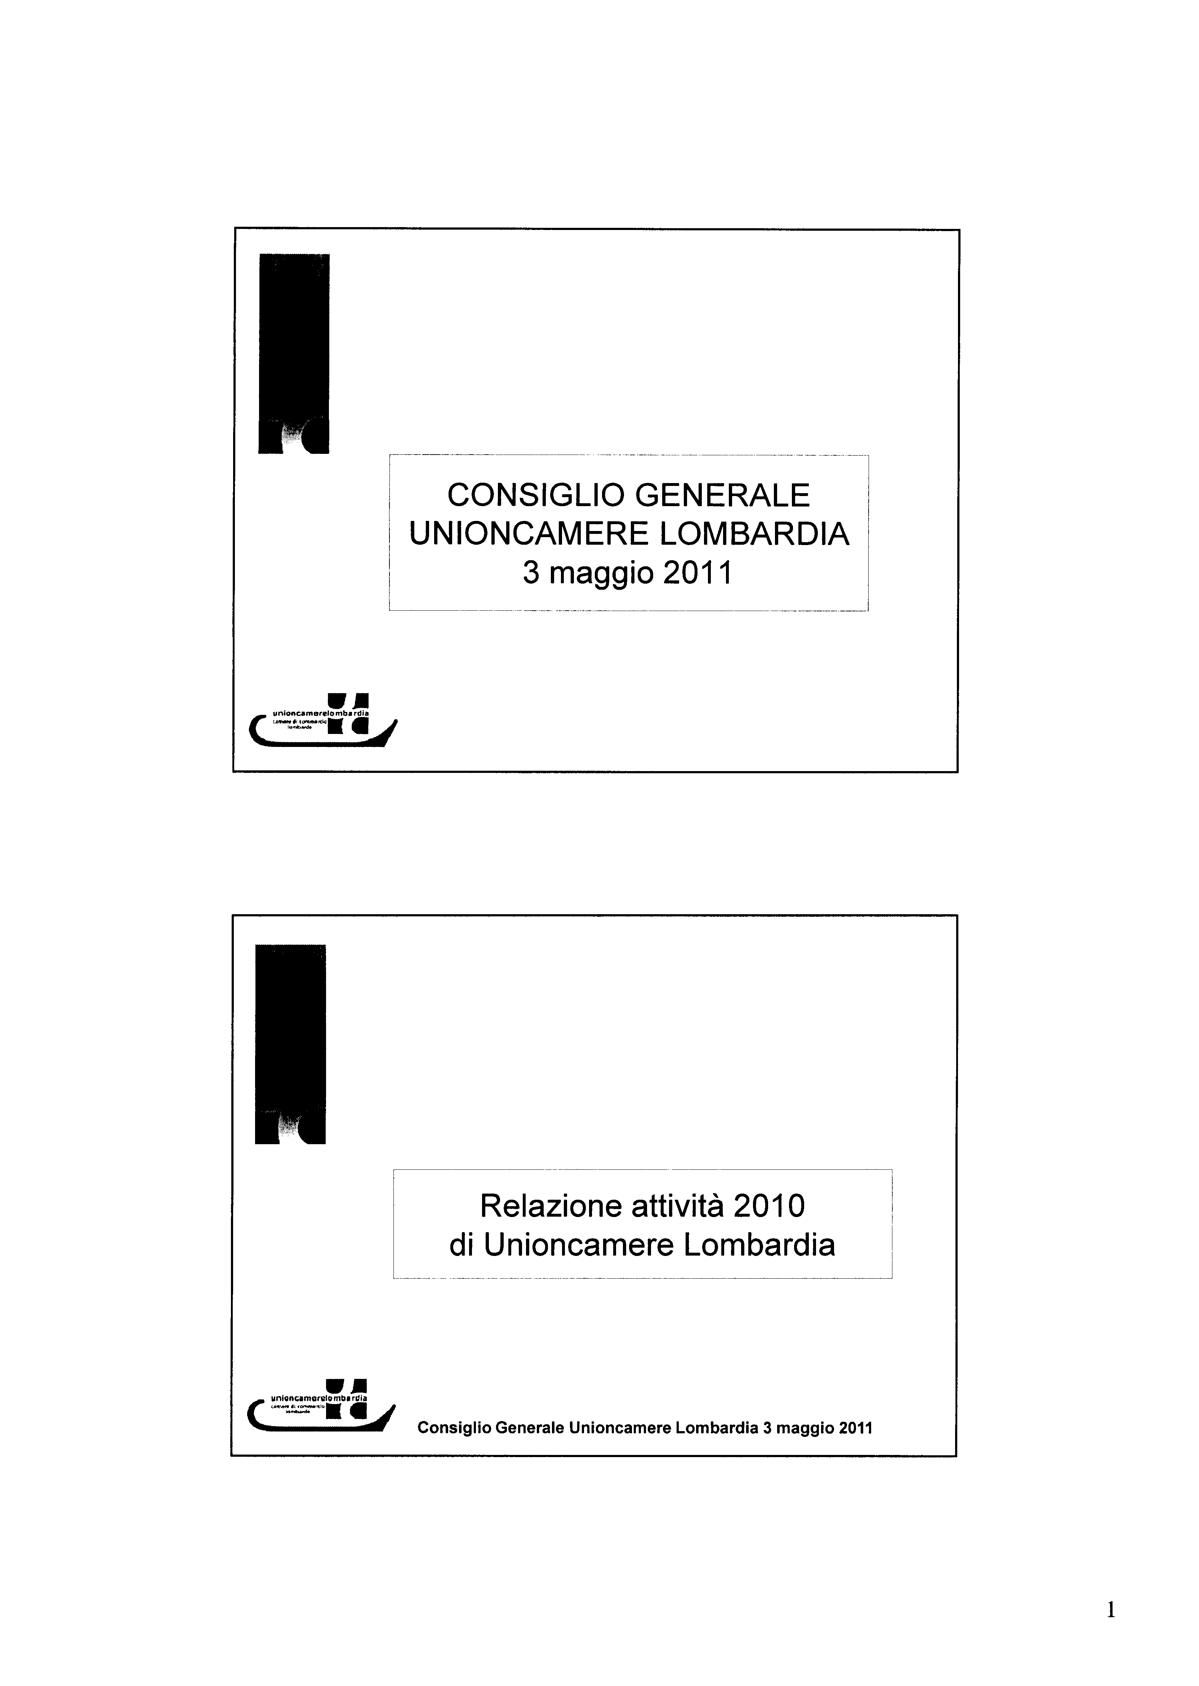
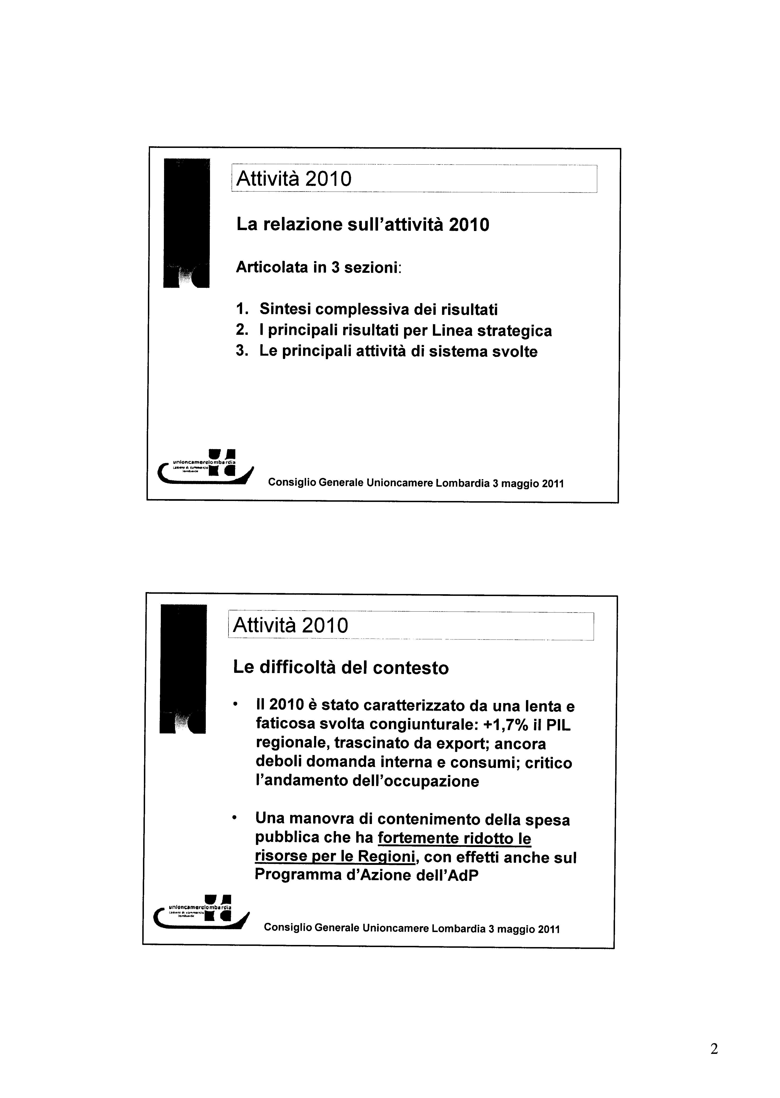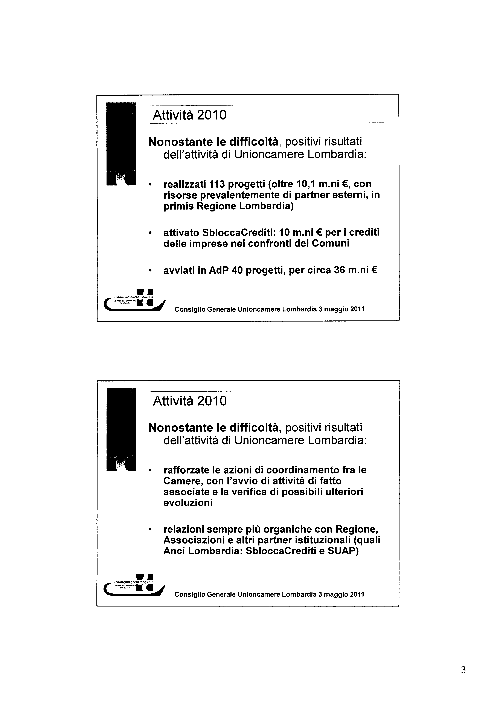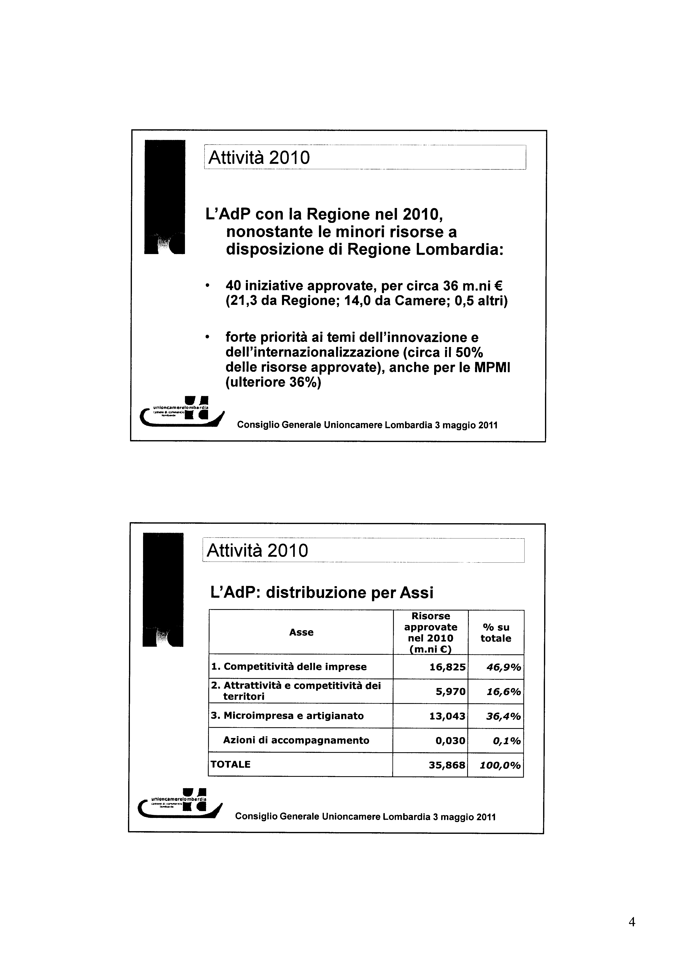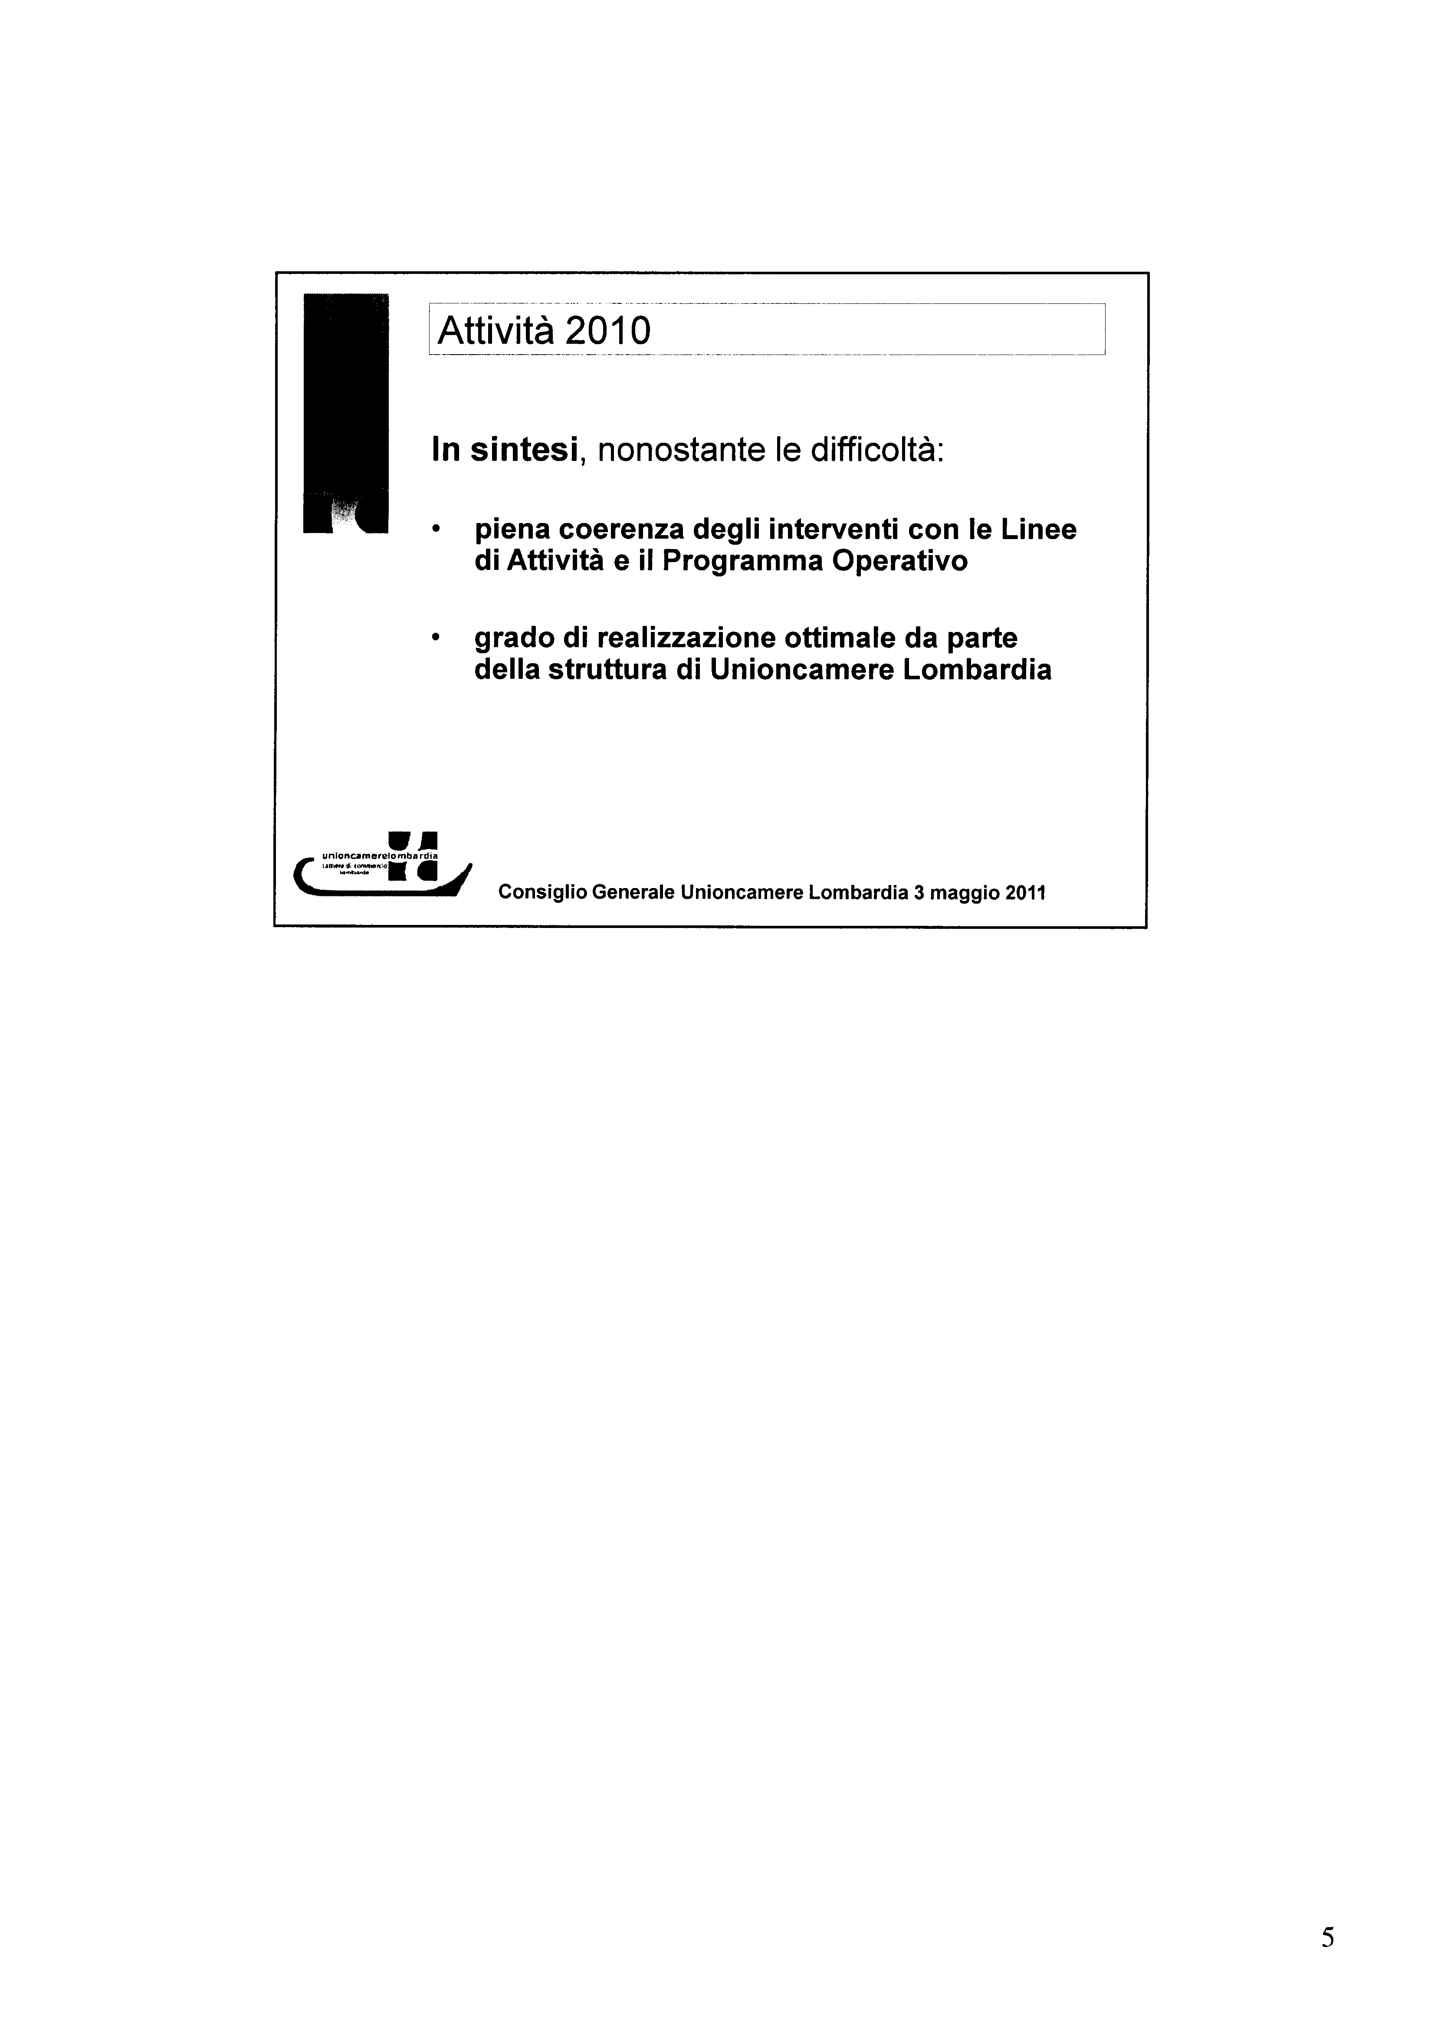

Allegato 3
p. 4 o.d.g.

RELAZIONE
SULL’ATTIVITA’ SVOLTA
NEL 2010

INDICE

1. SINTESI GENERALE 32
2. LINEE STRATEGICHE 39
2.1 Semplificazione e modernizzazione della P.A. 39
2.2 Internazionalizzazione 40
2.3 Marketing territoriale e rete infrastrutturale 45
2.4 Innovazione e trasferimento tecnologico 48
2.5 Valorizzazione del capitale umano e funzionamento del mercato del lavoro 51
2.6 Monitoraggio del sistema economico per la competitività 55
2.7 Credito e finanza per l’impresa 57
3. ATTIVITA’ DI SISTEMA 64

1. SINTESI GENERALE

L’articolazione della relazione | La relazione sull’attività svolta nel 2010 è articolata in tre capitoli:  - Una sintesi complessiva dei risultati  - I principali risultati per Linea strategica di attività  - Le principali attività di sistema svolte nell’anno
Un 2010 difficile, ma caratterizzato dall’inversione di tendenza della congiuntura economica | Dopo la pesante crisi congiunturale del 2009, il 2010 s’è caratterizzato per la faticosa e lenta svolta congiunturale, soprattutto nella seconda parte dell’anno. Le stime sul PIL lombardo indicano un +1,7%, trascinato dalle esportazioni, a fronte di una domanda interna ancora debole, con i consumi condizionati dalla diminuzione del potere d’acquisto, dalle incertezze e da un andamento dell’occupazione ancora critico.  In questo quadro le politiche in tema di sviluppo hanno pagato in misura rilevante gli effettivi della manovra di contenimento della spesa pubblica, in particolare a seguito della sensibile riduzione delle risorse destinate alle Regioni con dirette conseguenze, nel caso lombardo, sui progetti in Accordo di Programma che hanno subito un parziale ridimensionamento rispetto al programma di attività iniziale.
 |  | Scenario Lombardia  (variazioni % annue) | 2010 | 2011 | 2012 | 2013 | 2014
 |  |  |  | prev | prev | Prev | prev
 |  | Prodotto Interno Lordo (PIL) | 1.7 | 1.5 | 1.5 | 1.8 | 2.2
 |  | Domanda interna  (al netto variazioni scorte) | 1.4 | 1.3 | 1.5 | 1.7 | 1.9
 |  | Spese per consumi famiglie | 1.0 | 0.9 | 1.1 | 1.3 | 1.6
 |  | Investimenti fissi lordi | 3.9 | 3.3 | 3.6 | 3.4 | 3.6
 |  | Importazioni dall’estero | 9.9 | 6.6 | 6.2 | 5.3 | 5.7
 |  | Esportazioni verso l’estero | 6.1 | 8.1 | 6.4 | 5.9 | 6.0
Valore aggiunto
(prezzi base):
 |  | - agricoltura | -8.9 | -6.7 | -2.8 | -1.0 | -0.5
 |  | - industria | 5.5 | 3.2 | 2.8 | 2.8 | 3.0
 |  | - costruzioni | -2.0 | 0.0 | 0.5 | 1.0 | 1.2
 |  | - servizi | 1.1 | 1.1 | 1.2 | 1.6 | 1.7
 |  | - totale | 1.7 | 1.5 | 1.6 | 1.8 | 2.0
 |  | *Previsioni a cura di Prometeia

Indicatori strutturali  (1.1.2010) | Lombardia | % su Italia  (o dato Italia)
Popolazione residente (migliaia) | 9.826,1 | 16,3
Occupati (migliaia) | 4.300,0 | 18,7
Persone in cerca di occupazione (migliaia) | 244,0 | 12,5
Forze di lavoro (migliaia) | 4.544,0 | 18,1
Tasso di disoccupazione | 5,4 | (7,8)
Tasso di attività (pop. 15-64) (%) | 69,6 | (62,4)
Prodotto interno lordo (mld di €) | 310,9 | 20,4
Consumi interni delle famiglie (mld di €) | 172,2 | 18,8
Investimenti fissi lordi (mld di €) (2007) | 66,9 | 20,4
Importazioni (mld di €) | 96,3 | 32,7
Esportazioni (mld di €) | 82,0 | 28,3
Reddito disponibile per le famiglie (mld di €) (2008) | 209,5 | 19,3
Indicatori per abitante (migliaia di €):
- Prodotto interno lordo | 31,7 | (25,2)
- Consumi interni | 17,7 | (15,3)
- Reddito disponibile | 29,1 | (22,8)

Imprese in Lombardia  (1.1.2011) | Lombardia | % su Italia  (o dato Italia)
Registrate | 956.268 | 15,6
Iscrizioni | 65.502 | 16,0
Cancellazioni | 64.250 | 16,5
Attive | 823.620 | 15,6
Imprese artigiane attive | 264.467 | 18,1
Artigiane attive / totale attive (%) | 32,1 | (27,6)
Imprese attive per settore (%):
- agricoltura, caccia e pesca | 6,3 | (16,1)
- industria | 13,1 | (10,3)
- costruzioni | 17,9 | (15,7)
- commercio | 29,7 | (33,4)
- altri servizi | 32,6 | (24,1)
Imprese attive per forma giuridica (%):
- società di capitale | 26,3 | (17,6)
- società di persone | 20,0 | (17,2)
- ditte individuali e altre forme giuridiche | 53,8 | (65,2)
Imprese attive per 1000 abitanti | 84,1 | (87,5)
Imprese attive per Kmq | 34,6 | (17,5)
*Elaborazioni Unioncamere Lombardia su dati Movimprese e ISTAT

Popolazione e demografia  (2009) | Lombardia | % su Italia  (o dato Italia)
Popolazione residente (migliaia) | 9.826,1 | 16,3
Incremento medio annuo 1991-2001 (%) | 0,37 | (0,42)
Incremento medio annuo previsto 2001-2010 (%) | 1,3 | (0,6)
Popolazione straniera residente (migliaia) | 982,2 | 23,2
Stranieri residenti / totale residenti (%) | 9,9 | (7,0)
Indici:
- vecchiaia (65 anni e più / <15 anni) | 141,9 | (144,0)
- dipendenza (pop. 0-14 + 65 e oltre /pop.in età lavoro) | 52,0 | (52,2)
- ricambio pop. attiva (60-64 anni / 15-19 anni) | 140,5 | (124,3)
Tasso di natalità (x 1.000 ab.) | 10,1 | (9,5)
Tasso di mortalità (x 1.000 ab.) | 9,2 | (9,8)
Tasso di immigrazione (x 1.000 ab.) | 38,6 | (30,7)
Tasso di emigrazione (x 1.000 ab.) | 31,0 | (25,5)
*Elaborazioni Unioncamere Lombardia su dati ISTAT

I risultati più significativi | Nonostante questi aspetti sfavorevoli, l’attività di Unioncamere Lombardia ha portato a risultati positivi per il “sistema Lombardia” e le sue imprese, su fronti diversi:  - Realizzazione di 113 progetti per un valore complessivo di oltre 10,1 milioni di Euro (attraverso risorse prevalentemente da partner esterni, Regione Lombardia in primis)  - Attivazione dell’iniziativa “SbloccaCrediti” per consentire alle imprese lombarde (attraverso un fondo rotativo di 10 milioni di Euro) di riscuotere i crediti verso i Comuni bloccati dal Patto di Stabilità  - Coordinamento delle azioni in Accordo di Programma con l’attivazione di 40 progetti per un valore complessivo di quasi 36 milioni di euro  - Rafforzamento delle attività coordinate fra le Camere di commercio lombarde, con la progettazione e l’avvio di attività di fatto associate  - Relazioni sempre più organiche con Regione Lombardia, con le Associazioni di rappresentanza di livello regionale e con partner istituzionali come ANCI Lombardia (coinvolta direttamente sia nell’iniziativa “SbloccaCrediti” che nelle complesse attività di avvio dei SUAP telematici).
I risultati specifici delle singole linee strategiche di intervento sono evidenziati nella seconda parte della relazione, linea per linea. Si sintetizzano comunque i più rilevanti:
- Semplificazione e modernizzazione della P.A.: intensa attività di confronto e raccordo con le Camere, con Regione e ANCI Lombardia, con il sistema camerale nazionale e Infocamere; in particolare si è concluso il progetto di semplificazione affidato a Digicamere per l’interoperabilità fra sistemi informatici regionale e camerale
- Internazionalizzazione ed Innovazione: su queste due linee strategiche si sono concentrate le risorse attivate in AdP e attraverso la Convenzione Artigianato, oltre al rafforzamento continuo delle “reti” e degli sportelli che nel territorio favoriscono le attività delle imprese su questi due fattori strategici di competitività, trovando anche un equilibrio negli interventi a favore delle micro e piccole imprese e quelli verso progetti più impegnativi delle medie imprese o di aggregazioni di MPMI
- Credito: l’attività di Confiducia è stata prorogata fino a fine marzo 2011, anche sull’onda dei notevoli risultati ottenuti fino a fine 2010: circa 12.000 pratiche di controgaranzia per finanziamenti complessivi che hanno sfiorato i 900 milioni di euro; è inoltre partita a fine 2010 la già richiamata iniziativa “SbloccaCrediti” con il “fondo rotativo” di 10 milioni di Euro messi a disposizione per l’anticipazione dei crediti fino a 15.000 Euro più IVA verso i Comuni lombardi
- Valorizzazione del capitale umano e monitoraggio del mercato del lavoro: con il progetto START (gestito in AdP e Fondo perequativo) si è avviato un positivo intervento per favorire la nascita di nuove imprese (in particolare giovanili, femminili e promosso da lavoratori coinvolti da crisi aziendali) supportate da un’attenta attività di preselezione delle idee imprenditoriali e dall’assistenza alle imprese nei primi due anni di vita; contemporaneamente, d’intesa con ARIFL e Regione, si sono ulteriormente affinate le attività di monitoraggio dell’evoluzione del mercato del lavoro, valorizzando sia i dati di flusso derivanti dalle comunicazioni obbligatorie sia i dati di stock ricavati dagli archivi INPS.

I risultati dell’AdP | L’attività 2010 dell’Accordo di Programma con Regione Lombardia è stata fortemente condizionata, come richiamato in premessa, non tanto dalla tornata amministrativa che ha coinvolto la Regione (in quanto il Programma di attività dell’AdP era già stato approvato anticipatamente a dicembre 2009) e dalla conseguente limitazione delle attività non ordinarie per alcuni mesi, quanto dagli effetti della manovra nazionale per il contenimento della spesa, con drastica riduzione delle risorse destinate alle Regioni, Lombardia compresa.  Nonostante ciò, sono stati approvati nel corso del 2010 più di 40 interventi per un valore complessivo di quasi 36 milioni di Euro, di cui 21,3 da Regione, 14 dal Sistema camerale e 0,5 da altri soggetti.  Quasi il 50% degli interventi ha riguardato le priorità in materia di innovazione e internazionalizzazione e un ulteriore 36% è stato destinato a progetti per le micro e piccole imprese, anch’essi legati alle stesse priorità strategiche.
Asse | Risorse approvate nel 2010 (mln €) | % su totale
1. Compet | ività delle  imprese  16,825 | 46,9%
2. Attratt | vità e competi  iv  tà dei territori  5,970 | 16,6%
3. Microimpresa e artigianato | 13,043 | 36,4%
Azioni di accompagnamento | 0,030 | 0,1%
TOTALE | 35,868 | 100
0%

In sintesi | L’insieme delle attività svolte nel 2010 conferma in sintesi sia la piena coerenza degli interventi con le Linee di Attività ed il Programma Operativo deliberati dal Consiglio Generale, sia un grado di realizzazione ottimale da parte della struttura di Unioncamere Lombardia, nonostante le richiamate difficoltà connesse alla situazione congiunturale e al venir meno di risorse importanti sul fronte della partnership con Regione Lombardia.

Accordo di programma 2010-2015 per lo sviluppo economico e la competitività del sistema lombardo fra Regione Lombardia e Sistema camerale lombardo

Obiettivi
“Regione Lombardia e Sistema camerale lombardo, condividendo la necessità di massimizzare l’efficacia dei propri interventi a favore dello sviluppo competitivo del sistema economico lombardo, si pongono l’obiettivo di costruire un quadro strategico-programmatorio comune al fine di incrementare le sinergie nonché di realizzare una addizionalità delle risorse messe a disposizione dai rispettivi sistemi, per ottimizzare la capacità di intervento e l’attrazione di risorse esterne” (Articolo 1)

Durata
L’accordo rimane in vigore sino al 31 dicembre 2015

Organi
Collegio di indirizzo e di sorveglianza: presieduto dal Presidente della Giunta regionale e composto “dagli Assessori regionali competenti e dai 12 Presidenti delle Camere di Commercio lombarde” (art.5) è l’organo di governo dell’Accordo
Segreteria tecnica: composta da un massimo 6 rappresentanti della Regione e 6 del Sistema camerale lombardo, opera a supporto delle funzioni di indirizzo e sorveglianza del Collegio e si avvale dei Comitati tecnici di gestione (art.6)
Comitati Tecnici di gestione: uno per ogni Asse, composti dai responsabili d’Asse e da rappresentanti dei due sistemi, supportano la Segreteria Tecnica sia in fase preparatoria che di gestione e monitoraggio delle iniziative (art.7)

Piani finanziari 2006-2010 (milioni di Euro)
 | 2006 | 2007 | 2008 | 2009 | 2010 | Totale
Regione | 35,150 | 38,000 | 33,120 | 46,118 | 35,115 | 187,503
Sist.camerale | 26,150 | 29,000 | 28,550 | 31,188 | 30,665 | 145,553
Altri soggetti | 1,500 | 1,500 | 6,000 | 2,128 | 0,220 | 11,348
Totale | 62,800 | 68,500 | 67,671 | 79,433 | 66,000 | 344,404

Assi di intervento: attuazioni 2006-2010 (milioni di Euro)
(31 dicembre 2010)
Assi | Risorse su iniziative approvate | % di attuazione
1 – Competitività delle imprese | 188,449 | 82,1%
2 – Attrattività e competitività dei territori | 58,296 | 87,9%
3 – Microimpresa e artigianato | 47,849 | 99,5%
Azioni di accompagnamento | 0,030 | 6,0%
Totale | 294,625 | 85,5%

2. LINEE STRATEGICHE

2.1 Semplificazione e modernizzazione della P.A.

Gli interventi a favore della semplificazione amministrativa per le imprese | Il quadro normativo attuale, in termini legislativi e regolamentari, ha introdotto significativi cambiamenti in materia di semplificazione amministrativa per le attività economiche, inducendo a ripensare i modelli di accompagnamento delle imprese e di sviluppo dell’innovazione della pubblica amministrazione.  Molte iniziative sono state attivate proprio nel 2010, con l’andata a regime di ComUnica e la piena applicazione delle più recenti normative in tema di Sportello Unico per le Attività Produttive (SUAP) e Segnalazione Certificata di Inizio Attività (SCIA).  Le Camere di Commercio lombarde e l’Unione Regionale hanno svolto un ruolo attivo, stimolando - sia sul versante regionale che nazionale - processi di semplificazione non solo per lo start up d’impresa, ma anche per l’ordinaria gestione degli adempimenti burocratico-amministrativi che ricadono sulle imprese operative.  In quest’ottica, Unioncamere Lombardia ha sottoscritto con Regione Lombardia e ANCI Lombardia un protocollo d’intesa per la semplificazione delle procedure e degli strumenti SUAP, che prevede una molteplicità di interventi coordinati, tra cui:  - costante adeguamento della normativa  - ridefinizione dei processi amministrativi in ambito territoriale  - promozione di accordi interistituzionali  - completamento/adeguamento dell’infrastruttura tecnologica.  Con le Camere lombarde, inoltre, sono state realizzate sul territorio attività di sensibilizzazione e informazione sul progetto nazionale di riordino della disciplina SUAP, nonché azioni di supporto ai Comuni e ai soggetti dei singoli territori per individuare i modelli organizzativi più efficaci rispetto agli obiettivi della semplificazione.

2.2 Internazionalizzazione

Linee strategiche, principali interventi e risultati | Il 2010 ha evidenziato primi segnali di ripresa nell’attività economica, guidata primariamente dall’apertura internazionale dell’economia lombarda: così come le imprese della nostra regione sono state tra le prime a percepire i segnali negativi, queste ora stanno rapidamente posizionandosi per sfruttare le opportunità di sviluppo all’estero.  Per sostenere e affiancare le imprese, l’attività di Unioncamere Lombardia è giunta nel 2010 a condividere, coordinare e finanziare iniziative di supporto all’internazionalizzazione delle PMI lombarde per oltre 12 milioni di Euro, principalmente nell’ambito dell’Accordo di Programma (AdP), che hanno fatto da leva per più di 18 milioni di investimenti complessivi. Un’azione, questa, sviluppata attraverso una pluralità di strumenti (bandi per l’assegnazione di contributi, progetti speciali, azioni coordinate di sistema all’estero) e che ha fortemente caratterizzato l’impegno di Unioncamere Lombardia come facilitatore e integratore di sistema, dando omogeneità all’azione camerale sul territorio, portandola a fattore comune e favorendo la concreta traduzione delle strategie in azioni coerenti ed efficaci. Le imprese sono state incoraggiate a fare “massa critica” nelle loro azioni sui mercati esteri con tre bandi per contributi a voucher (multiservizi, missioni all’estero, fiere internazionali all’estero), due bandi per l’aggregazione (seguiti del Bando per Micro Macro progetti e un nuovo Bando Aggregazioni per l’Estero) e la prosecuzione del bando per contributi a voucher per la partecipazione a fiere internazionali in Lombardia. Il successo di questi strumenti ha portato, nel corso dell’anno, al loro rifinanziamento, per soddisfare le numerose richieste pervenute.
Bandi per la internazionaliz-zazione: il supporto alle imprese | L’AdP Competitività ha fatto da contenitore per le politiche e attività di sostegno all’internazionalizzazione condivise tra Sistema camerale e Regione; in particolare:  - Il Bando aggregazioni per l’estero ha assegnato oltre 2 milioni di Euro a 214 imprese per la realizzazione dei 16 progetti approvati (la media di valore progettuale di € 252.000 ha erogato contributi medi di 9.200 Euro per impresa); questi fondi sono stati raddoppiati da analoghe risorse aziendali per le prescrizioni del Bando, per un impatto degli interventi all’estero superiore ai 4 milioni di Euro complessivi.  - Il Bando Missioni all’estero ha assegnato 1.274 voucher aziendali per oltre 2,5 milioni di Euro, erogati alle imprese per la partecipazione in forma aggregata a missioni commerciali all’estero (con un minimo di 5 imprese per evento). L’utilizzo dei fondi stanziati in AdP da Camere e Regione è stato del 93% (su un totale di 2,74 milioni di Euro disponibili, compresi i rifinanziamenti) organizzando ben 154 eventi con una media di 8,3 imprese partecipanti per missione.  - il Bando Multiservizi ha assegnato 890 voucher alle imprese, per oltre 2,3 milioni di Euro, pari al 97% di utilizzo dei fondi, compresi i rifinanziamenti sino a febbraio 2011.  Particolarmente rilevante è stata anche l’azione di supporto alle PMI lombarde sviluppata con il Bando fiere internazionali all’estero: 1.789 voucher e quasi 3,6 milioni di Euro assegnati. I contributi a voucher per la partecipazione a fiere internazionali all’estero in forma collettiva hanno permesso l’organizzazione di 61 padiglioni lombardi ad altrettante fiere estere, con una media di 13 aziende partecipanti, pagando 794 voucher per più di 2 milioni di Euro (91% di utilizzo dei fondi disponibili). Il sostegno individuale per partecipare a fiere estere in forma singola ha visto assegnare contributi a 995 imprese per un valore di circa 1,6 milioni di Euro (utilizzando l’86% dei fondi camerali e regionali). In totale, sui 4 milioni di Euro stanziati sul bando nel 2010, ne sono stati spesi più di 3,5 (pari all’88,6%), con i residui disponibili per imprese sino a marzo 2011.  Sempre a valere sull’AdP, sono state inoltre realizzate azioni specifiche rivolte al Mediterraneo (Forum Euro Mediterraneo), all’America Latina (Venezuela) e alla Cina (valorizzazione della presenza lombarda alla Expo di Shanghai con facilitazioni alle imprese).
Iniziative di internazionaliz-zazione nell’artigianato e micro impresa | Le iniziative a favore dell’internazionalizzazione delle imprese artigiane hanno riguardato tre azioni, collegate da un unico filo conduttore: beneficio diretto alle imprese attraverso il ruolo svolto dagli attuatori (Camere di Commercio, o loro aziende speciali, e Associazioni di categoria), con il compito di aggregare e accompagnare le micro e piccole imprese nel percorso di internazionalizzazione; in particolare:  - il bando per contributi per la partecipazione a manifestazioni fieristiche in Italia e all’estero, come nel 2009, si è svolto in due finestre temporali (marzo e settembre), per avvicinare la presentazione dei progetti alla realizzazione delle manifestazioni e ridurre al minimo le rinunce; sono stati approvati 54 progetti, con la partecipazione di 612 imprese e 7 consorzi. I progetti in maggioranza (28) hanno interessato manifestazioni all’estero, e di queste 24 in Europa e 4 in paesi extra europei. Rispetto a uno stanziamento pari a 1,2 milioni di Euro, sono stati impegnati poco meno di 1,6 milioni (la differenza è stata coperta con le economie delle annate passate); l’incremento della partecipazione di imprese sul 2009 è stato del 21%  - finanziamento di 12 progetti di internazionalizzazione per le imprese artigiane e micro e piccole imprese, presentati dal Sistema camerale per un valore complessivo di € 840.000. L’iniziativa - prevista dall’art. 17 della legge regionale 17/1990 - è confluita nell’Asse 1 dell’AdP; i progetti prevedono prevalentemente la realizzazione d’iniziative di “incoming” e “outgoing” e interessano circa 800 imprese  - il bando per la presentazione di progetti per percorsi di internazionalizzazione tra imprese aggregate, pubblicato a dicembre 2010; le risorse disponibili sono pari a 1,5 milioni di Euro, con scadenza per la presentazione dei progetti al 28 febbraio 2011.  Si sono inoltre conclusi, nel 2010, gli effetti del bando straordinario per contributi alle Piccole e Micro Imprese lombarde per la partecipazione diretta a Fiere Internazionali in Lombardia, cofinanziato sull’Accordo di Programma, che ha erogato quasi 2 milioni di Euro alle micro e piccole imprese lombarde.
LombardiaPoint | Nel 2010 la rete istituzionale LombardiaPoint di supporto alle imprese per l’internazionalizzazione - gestita dal Sistema camerale lombardo in sinergia con Regione Lombardia, Ministero, ICE, SACE e SIMEST - ha dato riscontro oggettivo alla ripresa in corso. LombardiaPoint ha oggi circa 15.000 utenti iscritti e registrati (con un aumento del 10% sul 2009), con 36.000 contatti on line e quasi mezzo milione di pagine consultate nel 2010. La distribuzione dei servizi erogati dalla rete rispecchia il peso territoriale e sono state evase nell’anno 1.594 richieste (con ulteriori 321 quesiti tramite Infoexport – anche qui l’incremento sul 2009 è stato del 10%).  La rete ha inoltre organizzato 7 Giornate Paese nelle province di Bergamo (3), Brescia (1), Como (2) e Lodi (1) con il coinvolgimento di 211 imprenditori lombardi; si è svolto il percorso formativo di aggiornamento professionale per funzionari e addetti dei Lombardiapoint (articolato in cinque incontri ai quali hanno partecipato 31 funzionari camerali). E’ stata completata la revisione del portafoglio servizi per la piattaforma informatica, per facilitarne l’utilizzo, oltre alla messa a punto del social network “Lombardiabusiness.net” sperimentando modalità web 2.0 per l’internazionalizzazione.
Supporto alle Camere e progetti di rete | Nel 2010 Unioncamere Lombardia, in collaborazione con le Camere lombarde, ha realizzato 34 seminari sui temi dell’internazionalizzazione ai quali hanno aderito 2.496 imprese.  Si è anche proseguito nella assistenza diretta di esperti in tematiche internazionali e nel supporto tecnico alle Camere per contrattualistica, dogane, trasporti e fiscalità internazionale, sperimentando i nuovi servizi sulla tutela della proprietà intellettuale e industriale e gli appalti internazionali, il sito Mercato Globale (www.mglobale.it), la newsletter telematica Newsmercati e il portale www.infoexport.it.  Il 2010 ha visto il completamento di tre progetti di rete a supporto dell’internazionalizzazione:  - Appalti internazionali, che ha visto la redazione di due guide pratiche sugli appalti internazionali finanziati dalle Banche Multilaterali di Sviluppo e dall’Unione (per fornitori di beni e lavori e per consulenti e società di servizi); le guide sono state distribuite a tutte le Camere lombarde e presentate alle imprese in un seminario seguito in streaming “on line” da oltre 250 imprenditori  - Strumenti per l’internazionalizzazione on-line, che ha portato alla realizzazione della versione aggiornata telematica della “Guida all’export”, pubblicata e fruibile gratuitamente tramite www.lombardiapoint.it e sui siti delle Camere di Commercio in versione personalizzata, e all’aggiornamento dei “modelli di contratto” di agenzia, di vendita e di distribuzione, redatti nelle versioni bilingui italiano/inglese e italiano/francese  - Tutorial di crescita per le Camere lombarde, tramite la realizzazione del Laboratorio di confronto sui servizi camerali per l’estero in Europa, con interventi di “benchmark” dei sistemi camerali olandese, spagnolo e francese e di Eurochambres, svoltosi il 7 ottobre presso Unioncamere.  Accanto a questi progetti, inoltre, è stato sviluppato il progetto di sistema Sostegno integrato all’internazionalizzazione delle PMI, per il coordinamento di strumenti e iniziative camerali e l’ampliamento dei servizi reali di supporto in tema di internazionalizzazione della proprietà intellettuale e certificazioni per l’estero. Presentato a valere sul Fondo di Perequazione, il progetto è coordinato da Unioncamere Lombardia e vede la partecipazione di 8 Camere lombarde (Como, Cremona, Lecco, Milano, Monza e Brianza, Pavia, Sondrio e Varese). Realizzate nel 2010 le attività relative ai servizi certificativi e promozionali, il progetto nel 2011 proseguirà con riguardo ai servizi innovativi di confine tra internazionalizzazione e tutela internazionale di marchi e brevetti (IPR).
Sostegno al comparto Eno-Agroalimentare all’estero | Sono proseguite, nel 2010, le azioni di sostegno allo sviluppo e alla promozione all’estero del comparto eno-agroalimentare lombardo, con iniziative quali:  - il programma pilota per la promozione dell’eno-agroalimentare in Nord America (USA e Canada), realizzato da Unioncamere Lombardia, Regione Lombardia, Buonitalia Spa e – in qualità di soggetti attuatori dell’iniziativa – da Promos e Retecamere; l’iniziativa ha coinvolto 107 imprese lombarde del settore, sperimentando un’innovativa collaborazione inter-istituzionale volta a promuovere in modo coordinato e concreto i prodotti lombardi in NordAmerica  - la realizzazione, con il coordinamento di Unioncamere Lombardia e Regione, del padiglione Vini di Lombardia a Vinitaly, iniziativa giunta all’11° edizione e che ha raggiunto numeri da record, con la partecipazione di tutti i territori vinicoli lombardi e circa 1.000 etichette (5 DOCG, 14 DOC e 14 IGT), 236 partecipanti di cui 211 aziende vitivinicole (rispettivamente +6,3% e +5% sul 2009), una superficie lorda di 7.000 mq di cui 4.000 allestiti (+ 3 % e +7% rispetto al 2009) e l’attrazione di vasto pubblico di addetti ai lavori  - l’ulteriore sviluppo del sito www.Buonalombardia.it, punto di riferimento per la promozione dei prodotti enogastronomici di qualità e delle valenze turistiche ed economiche del territorio lombardo; aggiornato costantemente nei contenuti, il sito è stato oggetto di un’indagine di “customer satisfaction”, per adeguarlo alle necessità di promozione dei prodotti tipici lombardi, e di ampliamenti alle sezioni in lingua tedesca e francese, in vista di Expo 2015.

Commercio estero nel 2009  (valori assoluti in mld di Euro) | Lombardia | % su Italia  (o dato Italia)
Importazioni | 96,3 | 32,7
Esportazioni | 82,0 | 28,3
Saldo (esportazioni-importazioni) | -14,3 | (-4,1)
Grado di copertura (export/import*100) | 85,2 | (98,6)
Export macchine e apparecchi meccanici | 33,6 | (110,8)
Export prodotti chimici e farmaceutici | 11,2 | (29,9)
Export tessile, abbigliamento, calzature | 8,1 | (32,8)
% Import da Unione Europea (27 paesi) | 67,0 | (56,9)
% Import dai Paesi extra UE | 33,0 | (43,0)
% Export verso Unione Europea (27 paesi) | 54,9 | (57,1)
% Export verso Paesi extra UE | 45,1 | (42,9)
Esportazioni per occupato industria  (migliaia di €) | 53,7 | (43,2)
Grado apertura sui mercati esteri  (import+export) / valore aggiunto*100 | 60,1 | (41,4)
Investimenti diretti netti in entrata⁽¹⁾ (2008) | 6,3 | (20,7)
Investimenti diretti netti in uscita⁽²⁾ (2008) | 12,4 | (24,5)
(1) Saldo dato dalla differenza tra investimenti e disinvestimenti effettuato ogni anno da operatori esteri in Italia
(2) Saldo dato dalla differenza tra investimenti e disinvestimenti effettuati ogni anno da operatori italiani all’estero
Elaborazioni Unioncamere Lombardia su dati ISTAT e Banca Italia-UIC

2.3 Marketing territoriale e rete infrastrutturale

Monitoraggio infrastutturale e attrattività turistica | Le attività del 2010 sono state fortemente finalizzate alla promozione del territorio e delle sue opportunità nei confronti di imprese e consumatori, con azioni e progetti mirati in tema di infrastrutture e – soprattutto – di attrattività turistica.  Tra le attività e i progetti definiti nelle linee programmatiche si rileva uno scostamento rispetto alle previsioni poiché alcune attività in partnership con Regione Lombardia non si sono potute realizzare completamente per mancanza di risorse sul versante regionale.  Sul fronte delle infrastrutture per la mobilità, nel 2010 è proseguita l’attività di monitoraggio attraverso l’aggiornamento periodico dei contenuti del sistema informativo dei trasporti, della mobilità e della logistica TRAIL Lombardia, in collaborazione con le Camere di Commercio, e del sistema degli indicatori del trasporto aereo lombardo, per il monitoraggio dei livelli di accessibilità, i cui risultati dell’ultimo decennio sono stati presentati in un convegno durante la Mobility Conference.  Per quanto concerne l’attrattività turistica, gli impegni si sono concentrati principalmente su:  - lo sviluppo dell’Osservatorio turistico regionale, focalizzato su aspetti congiunturali (prenotazioni e presenze), soddisfazione del cliente e ricadute economiche sul territorio della spesa turistica; dati e analisi dell’Osservatorio, riferiti alla specificità del contesto lombardo, sono stati resi disponibili sul sito web di Unioncamere Lombardia e hanno visto un crescente utilizzo da parte di Camere e Regione, anche in sede di specifica programmazione; sono state inoltre rafforzate le azioni di comunicazione rivolte alla stampa  - l’avvio, a fine 2010, del progetto FIT 2, volto a incrementare la funzionalità e fruibilità del Monitor delle filiere turistiche, strumento di monitoraggio economico-statistico a supporto dell’attività di programmazione delle filiere interessate; il progetto, che verrà completato nel 2011, prevede anche la messa a punto, la sperimentazione e il monitoraggio di azioni di filiera di territori che vi partecipano per la prima volta  - la prosecuzione, nell’ambito dell’Accordo di Programma - Asse 2, delle attività di promozione turistica sui mercati esteri (incontri B2B, educational tour, iniziative editoriali, manifestazioni fieristiche), realizzate attraverso le strutture del Sistema camerale lombardo e finalizzate alla promozione di segmenti quali: turismo congressuale, cicloturismo, golf, montagna, laghi e fiumi  - il completamento del progetto triennale di sostegno alla qualificazione e diffusione di sistemi di certificazione delle strutture e dei servizi di accoglienza e delle destinazioni turistiche; in quest’ambito, in particolare, l’impegno si è focalizzato sulla promozione della certificazione delle aziende agrituristiche lombarde, per l’ottenimento del marchio di qualità Q-Ospitalità Italiana, promosso dal Sistema camerale lombardo in collaborazione con ISNART (Istituto Nazionale Ricerche Turistiche); complessivamente, nel triennio 2008/2010, sono state effettuate 540 verifiche ispettive, con il rilascio del marchio Q-Ospitalità italiana a 248 aziende agrituristiche.
Turismo sostenibile | Sempre in tema di turismo, è stato sviluppato il progetto europeo CAST – Camere attive per il Turismo Sostenibile – per la definizione di procedure e strumenti, di immediata applicazione per le PMI turistiche, atti a minimizzare l’uso delle risorse energetiche e idriche e ridurre la produzione dei rifiuti. Avviato nel 2009, il progetto nel 2010 ha portato a:  - realizzare 3 pubblicazioni (studio comparato sulle pratiche ambientali delle PMI turistiche in 6 regioni europee; linee guida per Camere e partners che intendono accompagnare le imprese turistiche alla gestione ambientale; pieghevole per PMI turistiche con 10 eco-suggerimenti facili da attuare)  - sperimentare in 25 hotel lombardi il disciplinare Q-Ospitalità Italiana di ISNART, integrato con i parametri di qualità ambientale del marchio Ecolabel  - svolgere 2 workshop (a Varese e Brescia) sul tema Turismo e ricettività sostenibili, per presentare alle imprese ricettive e agli stakeholder del comparto turistico il progetto CAST, l’esperienza di imprese certificate Ecolabel e gli esiti della sperimentazione Q-Ecolabel, nonché alcune soluzioni tecniche per l’efficienza e il risparmio energetico e idrico.
Artigiana 2010 | Tra aprile e settembre 2010 si è svolta la quarta edizione di Artigiana, iniziativa di valorizzazione e promozione dell’artigianato promossa da Regione e Unioncamere Lombardia, con la partecipazione delle Associazioni di categoria dell’artigianato e delle Camere di Commercio lombarde. Articolata in un calendario di 12 eventi (2 convegni e 10 tavole rotonde, organizzati e gestiti in collaborazione con le Camere lombarde), l’edizione del 2010 ha visto l’adesione della rappresentanza di Milano della Commissione Europea e del Ministero dello Sviluppo Economico, che hanno patrocinato l’iniziativa.  Il tema conduttore scelto per il 2010 è stato lo Small Business Act (SBA), la Comunicazione della Commissione Europea adottata nel 2008 e che, ispirandosi all’idea-guida “Pensare anzitutto al piccolo”, contiene orientamenti e proposte di azioni e politiche da attuare a favore delle micro e piccole imprese europee.  I 10 principi dello SBA sono stati ricondotti a tre macro-temi - innovazione, aggregazione e sviluppo delle reti d’impresa, credito e finanza - che hanno rappresentato l’oggetto di approfondimento del ciclo di tavole rotonde organizzate sul territorio, costruite in modo da stimolare dibattito e produrre/formulare proposte concrete. Artigiana 2010, dunque, è stato un “laboratorio” che ha coinvolto in primo luogo gli imprenditori e le associazioni di categoria, creando occasioni di dialogo con le istituzioni, il mondo politico, la scuola e la formazione professionale.  Il contributo degli esperti e dei relatori ha permesso la realizzazione del Manifesto Artigiana 2010, documento contenente una serie di proposte e progetti concreti da tradurre in specifiche azioni legislative o iniziative a favore delle imprese, da realizzarsi con gli strumenti a disposizione di Regione Lombardia e del sistema delle Camere di Commercio lombarde.  Il Manifesto di Artigiana 2010 rappresenta il risultato del dibattito e del confronto tra gli imprenditori, le associazioni di categoria e le istituzioni e proprio questo sistema è alla base della proposta di prosecuzione delle attività del progetto. Artigiana ha permesso a un grande numero di addetti ai lavori e di cittadini lombardi di conoscere i principi dello SBA e agli imprenditori la possibilità di discutere e confrontarsi su questi principi, permettendo loro di sentirsi parte attiva nel processo di attuazione delle politiche a favore delle imprese.

Infrastrutture in Lombardia
Km di rete ferroviaria per 100 kmq di superficie (2009) | 7,0
Km di autostrade per 100 kmq di superficie (2008) | 2,5
Km di autostrade per 10.000 abitanti (2008) | 0,6
Veicoli circolanti (2009) | 7.571.445
- di cui autovetture (%) | 75,7
- di cui automezzi pesanti (%) | 10,5
Veicoli circolanti per 1.000 abitanti (2009) | 777,1
Autovetture circolanti per 1.000 abitanti (2009) | 588,4
Merci trasportate su strada (migliaia di Tonn.) (2007) | 296.618
Passeggeri imbarcati e sbarcati negli aeroporti (2010) | 35.086.122
Merci caricate e scaricate negli aeroporti in Tonn. (2010) | 549.135
Elaboraz. Unioncamere Lombardia su dati ISTAT, FFSS, ANAS, ACI, Assoaeroporti

2.4 Innovazione e trasferimento tecnologico

Una spinta permanente all’innovazione come leva di competitività | Le attività condotte in favore dell’innovazione e del trasferimento tecnologico si sono sviluppate nel 2010 riservando particolare attenzione ai temi della sostenibilità e del supporto alle imprese nel dialogo con i soggetti del mondo della ricerca.  Molto significativi – in particolare – sono stati gli impegni assunti nell’ambito dell’Accordo di Programma, con la realizzazione di numerosi bandi per le micro, piccole e medie imprese lombarde, in ambiti strategici quali energia, mobilità sostenibile, sicurezza e ambiente. Un fronte di lavoro, questo, che ha confermato il ruolo di “facilitatore” svolto da Unioncamere Lombardia per le Camere lombarde, anche nella gestione dei bandi; in particolare:  - Bando Innovazione 2006: si è conclusa la fase di erogazione dei contributi a 709 imprese, con l’assegnazione di 19,5 milioni di Euro rispetto ai 27,4 milioni di Euro disponibili  - Bando Innovazione Sicurezza, Energia ed Ambiente: è stata avviata la fase di erogazione dei 17,4 milioni di Euro di contributi alle 163 imprese a cui è stato approvato il progetto  - Bando Innovaretail 1: finalizzato a supportare le piccole imprese commerciali nei processi di innovazione dei modelli gestionali e di commercializzazione, promozione e marketing, ha visto erogare contributi per 3 milioni di Euro a 478 imprese  - Bando Innovaretail 2: è stata avviata la fase di erogazione dei contributi alle 1.231 imprese, per 7,7 milioni di Euro  - Bando Innovaretail 3: si è conclusa la fase di presentazione delle domande di contributo; le imprese richiedenti sono state 566, a cui sono state assegnate risorse per 4,5 milioni di Euro  - Bando Reach: il bando ha avuto due edizioni; alla prima hanno partecipato 154 imprese, con una richiesta di contributi pari 1,3 milioni di Euro; alla seconda hanno richiesto contributi 117 imprese per 1,04 milioni di Euro  - Bando servizi innovativi: è stata avviata l’attività di erogazione dei contributi per 1,8 milioni di Euro a 62 progetti  - Bando voucher per l’innovazione: le imprese che hanno presentato richiesta di contributo sono state 497, con l’assegnazione di 4,5 milioni di Euro.
Innovazione nell’artigianato | Ad ottobre 2010 è scaduto il termine per la presentazione dei progetti relativi al bando dedicato alla progettualità territoriali e di filiera. Rispetto alle precedenti edizioni, il bando si è distinto per tre innovazioni significative: l’inserimento, fin dalla presentazione della proposta progettuale, dell’elenco delle imprese beneficiarie del progetto; l’eliminazione della fase di progettazione esecutiva, per consentire il più rapido avvio dei progetti; l’informatizzazione di tutte le procedure di bando.  Sono stati approvati e finanziati 21 progetti su un totale di 27 proposte presentate, per un finanziamento complessivo pari a circa 1,9 milioni di Euro. I progetti ammessi risultano equamente distribuiti sul territorio regionale e prevedono iniziative di innovazione tecnologica, valorizzazione della filiera e processi di consolidamento, sviluppo e accrescimento  Anche per il 2010 si è sviluppato il bando “Salvambiente”, per la concessione di contributi alle imprese artigiane che ottengono certificazioni ambientali e di prodotto (ISO 14001, EMAS,ECOLABEL), realizzano impianti innovativi per la produzione di energia da fonti rinnovabili, introducono tecnologie innovative nel ciclo produttivo per ridurre le emissioni (d’aria, acqua, rifiuti, scarti di lavorazione, sostanze pericolose), riducono il peso degli imballaggi e ne incrementano la possibilità di riutilizzo. Si tratta di un’iniziativa, ormai consolidata, che ha consentito di sostenere interventi di salvaguardia ambientale nel processo produttivo, con una crescente sensibilità verso questa tematica da parte delle imprese artigiane. L’edizione del 2010 ha visto la presentazione di 130 progetti, di cui 125 ammessi e 45 finanziati per un totale di 1,9 milioni di Euro, con il pieno utilizzo delle risorse previste a bando e con risorse aggiuntive derivanti da economie delle edizioni precedenti.
Networking for Innovation | Sul fronte dello sviluppo e il consolidamento dei servizi camerali, è proseguita nel 2010 l’attività di informazione e assistenza alle imprese in tema di innovazione, attraverso il progetto Networking for Innovation, realizzato da Unioncamere Lombardia in collaborazione con Innovhub (Azienda Speciale delle Camera di Commercio di Milano) e finalizzato in particolare a promuovere le opportunità di finanziamento in materia di innovazione, aumentando il coinvolgimento delle Camere di Commercio.
Sviluppo sostenibile | Nel 2010 è stata confermata l’attualità e la qualità dei temi trattati dal Network Sviluppo Sostenibile, con:  - l’effettuazione di 2 incontri di approfondimento sulle nuove disposizioni in tema di rifiuti (SISTRI e gestione dei RAEE)  - la realizzazione della Giornata dell’ambiente, promossa dalla Camera di Commercio di Lecco e con approfondimenti in tema di Eco-edilizia, efficienza energetica e fonti rinnovabili, e del workshop “La cucina italiana di qualità come leva dell’economia made in Italy”, promosso dalla Camera di Commercio di Bergamo  - la promozione del progetto La sostenibilità come percorso di qualità per le aziende turistiche del Parco del Ticino, con le Camere di Milano, Pavia e Varese, finalizzato a migliorare l’attrattività turistica del territorio del Parco Ticino  - la cura di specifiche produzioni editoriali (4 newsletter su PlanetworkNews, gestione della banca dati sulla normativa ambientale e del sito www.networksvilupposostenibile.it)  Sono inoltre proseguite le attività del progetto Green Public Procurement (GPP), attraverso:  - la sottoscrizione dell’Accordo Volontario GPP da parte di Unioncamere Lombardia  - la stesura di un quinto allegato tecnico, relativo alla ristorazione collettiva  - la realizzazione di azioni di comunicazione, quali la campagna regionale di promozione dell’Accordo e l’organizzazione del convegno La diffusione degli acquisti verdi in Lombardia: ricerche e strumenti di governo, svoltosi presso la Camera di Commercio di Milano e che ha visto la presenza di enti locali, associazioni di categoria ed enti di ricerca.  Sempre in tema di sostenibilità, infine, si è concluso il secondo ciclo triennale di validità della registrazione ISO14001/Emas di Unioncamere Lombardia. Gli obiettivi di miglioramento ambientale raggiunti nel triennio hanno riguardato principalmente il risparmio energetico dell’edificio, grazie a interventi sugli impianti che hanno limitato i consumi di energia elettrica (installazione di temporizzatori per i fancoil e per l’illuminazione delle parti comuni dello stabile); inoltre, sono state realizzate verifiche tecniche ed economiche per la sostituzione della caldaia e l’installazione dell’impianto fotovoltaico.

2.5 Valorizzazione del capitale umano e funzionamento del mercato del lavoro

Il capitale umano come fattore di sviluppo | Il capitale umano costituisce una risorsa essenziale per lo sviluppo di un sistema socio-economico, in quanto ad esso sono legate le capacità di esprimere e “produrre” innovazione, internazionalizzazione produttiva, qualità e attrattività del territorio, così come la possibilità di disporre di qualificate risorse umane in un periodo di crisi come quello che ha caratterizzato l’economia lombarda dalla fine del 2008. Questa considerazione è alla base delle attività sviluppate nella linea strategica legata al mercato del lavoro lombardo, con un impegno - in termini di risorse e di lavoro dedicato - particolarmente importante rispetto agli anni passati. Nello specifico, due sono le direttrici di intervento:  - realizzare strumenti informativi e di analisi in grado di fornire i dati necessari a leggere i cambiamenti che la crisi economica ha determinato sul mercato del lavoro lombardo, sia in termini più congiunturali che in termini strutturali. In particolare, in questo ambito, sono stati sviluppati i progetti Monitoraggio mercato del lavoro e Sistema informativo SMAIL nell’ambito dell’Osservatorio del mercato del lavoro, oltre all’analisi Specula sull’incontro tra domanda e offerta di profili universitari  - favorire adeguate politiche di sostegno allo sviluppo dell’imprenditorialità, con particolare riferimento a quella giovanile. Il particolare momento di crisi, infatti, ha fatto sentire i propri effetti soprattutto sui livelli occupazionali dei giovani. In questo contesto, sono state avviate iniziative finalizzate al sostegno della microimprenditorialità, della creazione di nuovi posti e opportunità di lavoro, con particolare attenzione ai progetti innovativi e che coinvolgono i giovani, attraverso il progetto START; il progetto ha visto il coinvolgimento delle 12 Camere di Commercio lombarde e di Regione Lombardia, con importanti risorse non previste dal budget 2010.
Osservatorio mercato del lavoro | Al fine di fornire informazioni utili all’adozione di efficaci politiche del lavoro e formative, è stato sviluppato e consolidato il sistema di analisi e monitoraggio delle evoluzioni congiunturali e strutturali del mercato del lavoro, in collaborazione anche con ARIFL – Agenzia Regionale per l’Istruzione, la Formazione ed il Lavoro, all'interno dell'Osservatorio Federato del Mercato del lavoro istituito dalla DG Istruzione, Formazione e Lavoro di Regione Lombardia. Due sono i filoni di attività sviluppate:  - sistema di monitoraggio e di analisi congiunturale del mercato del lavoro, rivolto a una corretta interpretazione dei fenomeni relativi al mercato del lavoro e che tende non solo a rilevare la situazione/struttura di un determinato contesto territoriale, ma anche a valutarne la dinamica e le tendenze, e a coglierne tutte le sfaccettature. A tal fine, è stato sviluppato un sistema di lettura integrata e informata di tutte le fonti disponibili sul mercato del lavoro lombardo, attraverso opportune attività di raccolta, monitoraggio e interpretazione dei dati disponibili a livello lombardo e territoriale e la costruzione di appositi indicatori congiunturali. L’approccio di analisi adottato è stato orientato alla comparazione della situazione regionale rispetto alle principali tendenze europee, nazionali e di altre regioni italiane. I risultati delle analisi sono stati diffusi attraverso newsletter trimestrali contenenti le evidenze regionali e 12 schede provinciali  - sistema informativo sulle imprese e sull’occupazione, in grado di fornire un quadro sistematicamente e tempestivamente aggiornato sul tessuto economico e sull’occupazione della regione nel suo insieme e delle sue province. Si tratta di uno strumento informativo costruito sulla base dei dati occupazionali INPS e del loro incrocio con il Registro delle Imprese, in grado di garantire un’efficace fotografia degli stock occupazionali per territorio, per settori economici e per variabili qualitative delle imprese e dell’occupazione. Lo strumento ha consentito di mettere a disposizione una utiliy web che permette l’interrogazione dei database regionale e provinciali con possibilità di analisi dei dati anche in serie storica.  Accanto a queste analisi, è proseguito lo sviluppo del progetto Specula, il cui obiettivo risiede nel realizzare un’attività di analisi dei dati relativi all’incontro tra la domanda e l’offerta di profili universitari, partendo dalla consapevolezza che, da un lato, l’alta qualificazione delle risorse umane svolge un ruolo strategico per il sistema delle imprese e, dall’altro, tra le professioni richieste e quelle disponibili permane un divario. I risultati sono stati diffusi in un rapporto annuale e presentati nell’ambito di un convegno.
START - Diffusione della cultura imprenditoriale e sostegno allo start-up | Nell’ambito dell‘Accordo di Programma, Asse 3 – Microimpresa, è stato avviato nel 2010 il progetto START, importante iniziativa pluriennale che vede la collaborazione di Regione Lombardia (DG Giovani e Sport) e del Sistema camerale lombardo (che, per la parte di propria competenza, ha presentato il progetto a valere sul Fondo di Perequazione straordinario AdP MISE e Unioncamere Nazionale). Il progetto intende integrare organicamente e potenziare le azioni che il Sistema regionale e camerale attuano per la promozione dell’imprenditorialità, con particolare riguardo a quella innovativa e giovanile.  Scopo del progetto è infatti quello di favorire la diffusione di cultura imprenditoriale e supportare lo start-up e lo sviluppo di nuove imprese attraverso strumenti efficaci che permettano di rafforzare il “capitale umano” degli aspiranti e micro-imprenditori e soprattutto delle neo-imprese giovanili, facendo riferimento a sistemi integrati di servizi (informazione, orientamento, formazione, mentoring, assistenza personalizzata, consulenza, affiancamento alla gestione nei primi anni di vita ecc.) e contributi economico-finanziari per la copertura delle spese di avvio e di investimento nella nuova impresa. Fra i principali risultati conseguiti si segnalano:  - la realizzazione di 43 seminari di orientamento “idea imprenditoriale” (1.253 partecipanti) e 35 corsi di formazione (646 partecipanti), oltre all’erogazione di più di 3.000 ore di assistenza alla redazione del Business Plan  - la presentazione di 336 Business Plan (di cui 108 da parte di giovani under 30 anni) e la costituzione di circa 100 imprese, 80 delle quali in forma societaria e ammesse a contributo.
Crisalide | Nel primo semestre del 2010 si sono concluse le azioni previste dal progetto Crisalide, nascita crescita e sviluppo delle imprese femminile, presentato da Unioncamere Lombardia a valere sul Fondo di Perequazione 2006 con la partecipazione di 8 Camere lombarde (Bergamo, Brescia, Cremona, Mantova, Milano, Monza, Pavia e Sondrio). Il progetto si è concretizzato con la realizzazione di iniziative di formazione, percorsi di orientamento e attività di consulenza specialistica alle imprenditrici, neo imprenditrici e aspiranti tali attuata attraverso la rete regionale degli sportelli gratuiti di orientamento e informazione per le nuove imprese, Punto Nuova Impresa.  Sono stati realizzati circa 60 corsi di formazione e orientamento per oltre 620 ore, che hanno visto la partecipazione di 925 utenti e oltre 1000 ore di affiancamento e assistenza consulenziale personalizzata (organizzati in pacchetti da 4 o 6 ore) erogate a 204 imprese.
Laboratori territoriali | A supporto dell’azione condotta dalle Camere in favore di un più efficace raccordo fra sistemi formativi e mondo dell’impresa e del lavoro, è stato realizzato – a valere sul Fondo di Perequazione – il progetto Laboratori territoriali, con la partecipazione di 9 Camere lombarde (Bergamo, Brescia, Como, Cremona, Mantova, Milano, Monza-Brianza, Pavia e Sondrio). Il progetto ha portato allo sviluppo di:  - iniziative di formazione, orientamento ed esperienze di scuola-lavoro, nei territori, per gli studenti delle scuole superiori  - approfondimenti sul mercato del lavoro locale, specie per i giovani, finalizzati all’attivazione dei Laboratori, tavoli locali di lavoro in cui offrire a istituzioni e parti sociali sedi dedicate di confronto, valutazione e proposta in tema formazione e lavoro  - attività di formazione e assistenza, per il personale delle Camere, a supporto dell’attivazione dei Laboratori.

Mercato del lavoro 2009  (forze di lavoro – v. ass. in migliaia) | Lombardia | % su Italia  (o dato Italia)
Popolazione attiva | 8.333 | 16,2
Persone in cerca di occupazione | 244 | 12,5
Tasso di attività (pop. 15-64) | 69,6 | (62,4)
Tasso di disoccupazione (pop. 15-64) | 5,4 | (7,8)
Occupati totali | 4.300 | 18,7
- donne (%) | 41,8 | (40,1)
- dipendenti (%) | 77,3 | (75,0)
- indipendenti (%) | 22,7 | (25,0)
- agricoltura (%) | 1,7 | (3,8)
- industria (%) | 35,6 | (29,2)
- servizi (%) | 62,7 | (67,0)
Elaborazioni Unioncamere Lombardia su dati ISTAT

Istruzione (2009) | Lombardia | % su Italia  (o dato Italia)
Diplomati ogni 100 diciannovenni | 64,5 | (72,8)
Iscritti ai corsi di laurea | 244.779 | 13,7
di cui:
- donne (%) | 54,8 | (57,0)
- I anno (%) | 32,3 | (26,7)
Laureati | 48.419 | 16,5
- di cui donne (%) | 55,9 | (57,9)
Elaborazioni Unioncamere Lombardia su dati ISTAT, MIUR

2.6 Monitoraggio del sistema economico per la competitività

La centralità della funzione di monitoraggio dell’economia locale | Il rafforzamento e il perfezionamento delle funzioni di analisi e monitoraggio del sistema economico lombardo costituisce un elemento portante delle linee strategiche di Unioncamere Lombardia e del Sistema camerale lombardo. L’obiettivo principale delle attività ad esso correlate risiede nel produrre e diffondere l’informazione economica necessaria ai policy makers per l’interpretazione della realtà locale e delle sue dinamiche.  A tal fine, nel corso del 2010 le attività sono state orientate a:  - rafforzare ulteriormente la lettura sistemica del quadro economico lombardo, attraverso le analisi dei principali andamenti economici generali e dei diversi settori. Come previsto dal Programma di attività per il 2010, sì è giunti a coprire tutti i settori di attività, con un costante monitoraggio della congiuntura specifica dei vari comparti e dell’evoluzione strutturale  - sviluppare modalità di diffusione, presentazione e condivisione dei principali risultati delle analisi e delle informazioni statistiche prodotte, favorendo così le connessioni tra le funzioni di monitoraggio e i soggetti deputati all’adozione di politiche di sviluppo per il sistema economico lombardo.
Analisi congiunturali e territoriali | Il progetto costituisce il fulcro delle attività di monitoraggio del sistema economico lombardo e la crisi economica esplosa a fine 2008 ne ha reso ancor di più necessari la realizzazione ed il costante impegno di condivisone dei risultati con i diversi attori istituzionali.  Il progetto si sviluppa principalmente attraverso le indagini congiunturali trimestrali, svolte in partnership con Regione Lombardia e le Associazioni imprenditoriali dell’Industria e dell’Artigianato, sui settori dell’industria, artigianato, commercio, costruzioni e servizi.  La metodologia, affinata sempre più nel tempo e basata su una rilevazione campionaria, ha coinvolto ogni trimestre circa 6.000 imprese appartenenti ai diversi settori e ha consentito di delineare il quadro completo dell’andamento economico congiunturale della Lombardia e delle sue province, monitorando costantemente l’andamento delle principali variabili che lo hanno determinato. Non da ultimo, l’importante serie storica di tali variabili e sulle aspettative di breve periodo degli imprenditori ha consentito di ottenere ottimi risultati sulle valutazioni e sulle stime di tipo previsionale che derivano dall’elaborazione del modello previsivo ormai consolidato.  Accanto alle tradizionali indagini congiunturali, nel 2010 è proseguita la sperimentazione di analisi sulla congiuntura nell’agricoltura lombarda, in collaborazione con la DG Agricoltura di Regione Lombardia e le Associazioni dell’Agricoltura. Data la peculiarità del settore primario, infatti, non possono essere applicate le stesse modalità adottate per gli altri settori. L’analisi è stata condotta attraverso interviste quali-quantitative a un panel di aziende particolarmente rappresentative e a testimoni privilegiati del mondo agricolo organizzato e integrata attraverso un apparato informativo completo sull’andamento del settore agricolo in tutti i suoi aspetti, anche grazie a una collaborazione nazionale con ISMEA – Istituto di Servizi per il Mercato Agricolo Alimentare.  I risultati delle analisi nei diversi settori sono stati presentati e diffusi attraverso conferenze stampa trimestrali, rapporti di analisi nei diversi settori, reportistica statistica di sintesi e iniziative di confronto con i diversi attori coinvolti (associazioni di categoria, Regione Lombardia, mondo accademico), finalizzate alla lettura integrata delle risultanze congiunturali nei diversi settori.
Annuario Statistico Regionale della Lombardia | L'Annuario Statistico Regionale (ASR) della Lombardia costituisce uno strumento utile per una maggiore e più efficace conoscenza della realtà socio-economica territoriale. Frutto di una consolidata collaborazione con Regione Lombardia e Istat regionale, l’Annuario mette a disposizione informazioni statistiche sulle tematiche socio-economiche in modo strutturato, completo e semplice, al fine di rispondere alle esigenze informative espresse dalle diverse tipologie di utenza. Il sistema permette di fruire di dati statistici sia a livello regionale, provinciale e comunale per la Lombardia, sia a livello di regioni italiane e di principali regioni europee.  Nel 2010 è stata conclusa la fase di revisione dell’Annuario, orientata allo sviluppo del sito web dell’ASR con un’interfaccia utente e modalità di interrogazione graficamente rinnovate per facilitarne l’utilizzo. Il sito web è infatti il fulcro dell'attività e il cuore del progetto (circa 300.000 accessi/anno) sul quale il programma di attività 2010 si è concentrato maggiormente in termini di risorse professionali e finanziarie. Le attività legate al rinnovamento grafico e delle modalità di consultazione e di gestione dell’ASR web hanno portato allo sviluppo di nuove funzionalità, che consentono anche una più immediata e veloce consultazione delle informazioni di sintesi e territoriali e nuove modalità di ricerca delle informazioni.  Per quanto concerne l’attività di aggiornamento dell’Annuario, sono stati realizzati:  - l’aggiornamento di 24 graduatorie regionali e 16 indicatori tematici Lombardia/Italia, nonché l’aggiornamento mensile delle 2000 tavole e 250 carte e grafici  - 11 newsletter mensili e pubblicazioni cartacee.  E’ stata inoltre garantita continuità alle consolidate attività di generazione degli Annuari Statistici Provinciali, a partire dalle banche dati dell’ASR, consentendo alle 12 Camere lombarde un significativo risparmio di risorse umane e finanziarie.
Ricerche di approfondimento e osservatori | Il monitoraggio del sistema economico per la competitività richiede l’approfondimento di alcune tematiche di interesse legate all’evoluzione di fenomeni economici di particolare interesse.  Attraverso il progetto Sistema di monitoraggio delle tariffe e dei prezzi, avviato nell’ambito dei progetti regionali finanziati dal Fondo di Perequazione 2006, il Sistema camerale ha avviato un’attività di rilevazione e di analisi sulle tariffe riguardanti i servizi di approvvigionamento di energia elettrica, ciclo idrico e smaltimento rifiuti, finalizzato a favorire una maggiore trasparenza economica in relazione ad alcune voci di costo che gravano sulle imprese. Il progetto ha portato alla realizzazione di mercuriali dei prezzi dell’energia elettrica e dei repertori amministrativi delle tariffe sui servizi idrici integrati e smaltimento rifiuti. I risultati delle analisi sulle informazioni raccolte sono stati diffusi attraverso tre rapporti di analisi sui singoli servizi.  Il progetto di Osservatorio economico sulle filiere suinicole sostiene lo sviluppo della competitività della suinicoltura lombarda e delle diverse filiere ad essa connessa (salumi Dop e non Dop, carne fresca), in un’ottica di sostenibilità economica, sociale e ambientale. Il progetto consente di disporre di dati sull’andamento del mercato e dei prezzi del comparto suinicolo e informazioni sulle relazioni verticali ed orizzontali nelle filiere interessate, superando le carenze informative del settore e migliorando la capacità di analisi del mercato e previsionali.  Nel 2010 sono stati realizzati:  - rapporto annuale sul comparto delle carni suine, presentato a Milano nel mese di dicembre 2010  - rapporti congiunturali trimestrali presentati sui territori di Brescia, Cremona e Mantova  - produzione e diffusione agli operatori e stakeholder di settore di una newsletter telematica con cadenza mensile.

2.7 Credito e finanza per l’impresa

Confiducia | L’intervento per favorire l’accesso al credito rappresenta una costante strategica delle politiche camerali a favore, soprattutto, delle micro e piccole imprese. Nella situazione di questi anni, in cui le difficoltà di accesso al credito e le politiche restrittive adottate dalle banche hanno messo in difficoltà il sistema delle micro e piccole imprese, le Camere di Commercio hanno messo in campo iniziative e risorse significative, promuovendo, oltre a diverse iniziative locali, il progetto regionale del fondo di garanzia Confiducia.  Il fondo ha una dotazione di risorse di 31 milioni di Euro del Sistema camerale, a cui si sono aggiunti 20 milioni di Regione Lombardia, e proprio nel 2010 ha raggiunto il massimo della sua operatività. L’intervento, come la gran parte di quelli realizzati sul territorio, si è realizzato in stretta connessione con i Consorzi di garanzia fidi. Nel novembre 2010, il Comitato Direttivo di Unioncamere Lombardia ha prorogato la scadenza di Confiducia, portandola dal 31 dicembre 2010 al 31 marzo 2011, salvo raggiungimento anticipato del plafond massimo di finanziamenti concedibili. Analoga decisione è stata adottata dalle Camere di Commercio, da Federfidi Lombarda e da Regione Lombardia.  La successiva tabella riporta la situazione a fine anno delle pratiche e dei finanziamenti erogati a valere su Confiducia, evidenziando il successo dell’iniziativa e, tenuto conto della proroga della scadenza, la concreta possibilità di superare l’ambizioso obiettivo del miliardo di finanziamenti garantiti. La stessa diffusione sul territorio, pur con qualche differenza, testimonia l’impatto dell’iniziativa sull’intera regione, configurando Confiducia come un successo di tutto il Sistema camerale lombardo. Dopo qualche difficoltà iniziale, netto è stato anche l’apprezzamento espresso dai Confidi e delle Associazioni, che – a fronte della prossima scadenza – ne auspicano una possibile riedizione.
Provincia | N° pratiche | Finanziamenti (Euro)
Bergamo | 1.791 | 123.540.000
Brescia | 1.147 | 101.370.000
Como | 815 | 59.389.000
Cremona | 258 | 19.597.000
Lecco | 128 | 13.648.000
Lodi | 165 | 4.759.000
Mantova | 543 | 36.201.000
Milano | 2.048 | 201.616.000
Monza e Brianza | 436 | 38.072.000
Pavia | 468 | 34.818.000
Sondrio | 196 | 15.167.000
Varese | 3.773 | 230.849.000
TOTALE | 11.768 | 879.026.000

Su un totale di oltre 879 milioni di Euro di finanziamenti, 474,7 milioni (pari al 54%) fanno riferimento alla Misura 1, cioè a finanziamenti con durata massima di 60 mesi, mentre i rimanenti 404,3 milioni (pari al 46%) fanno riferimento alla Misura 2, cioè anticipazioni con durata massima di 12 mesi rinnovabili fino a 24 mesi.
Le pratiche in sofferenza, al 31 dicembre 2010, risultano essere 24 (0,2% delle pratiche approvate), con un rischio a carico del fondo camerale, senza considerare la parte di competenza regionale, pari a € 886.040. Si tratta delle pratiche segnalate dai Confidi come insolute in banca. A tutt’oggi, per una sola di tali pratiche è stato chiesto il rimborso, che la Camera interessata ha provveduto ad effettuare per un totale di € 30.400. E’ estremamente difficile ipotizzare come questa situazione evolverà nel corso dei prossimi anni, tenendo conto che i fondi accantonati resteranno “bloccati” fino al completamento dei piani di rientro e cioè:
- fino a marzo 2016 per i finanziamenti a 5 anni (Misura 1)
- fino a marzo 2013 per i finanziamenti a 2 anni (Misura 2)
E’ del tutto evidente che si tratta di una situazione iniziale, destinata a un probabile peggioramento con l’avanzare del periodo di ammortamento dei finanziamenti concessi. Va comunque rilevato che, tenuto conto della pesante crisi economica nella quale ha operato Confiducia (2009 e 2010), la situazione è migliore rispetto alle aspettative.

SbloccaCrediti | Nel dicembre 2010 ha preso avvio il progetto SbloccaCrediti, con il quale il Sistema camerale lombardo ha messo a disposizione delle micro e piccole imprese lombarde un fondo di rotazione di 10 milioni di Euro, per anticipare senza costi di interessi, spese e commissioni i crediti scaduti nei confronti dei Comuni lombardi.  Nato in collaborazione con Unicredit e ANCI Lombardia, il progetto ha scadenza il 31 dicembre 2012. Le micro e piccole imprese hanno la possibilità di anticipare, per ciascuna operazione, una o più fatture per un ammontare massimo di € 15.000 +IVA. Unicredit ha inoltre messo a disposizione una sua provvista a costo convenzionato per l’anticipazione di importi superiori.  Le prime settimane di operatività hanno consentito di verificare l’estrema semplicità e rapidità del meccanismo messo in atto e la grande efficienza e professionalità con cui l’operazione viene gestita dalla banca. E’ ancora troppo presto per una prima valutazione dei risultati, pur potendo già segnalare circa un centinaio di domande presentate per un impegno del fondo di circa 1 milione di Euro, pari al 10% della dotazione complessiva.
Rapporto Confidi 2010 | Il 14 gennaio 2011 è stato presentato il Rapporto Confidi lombardi 2010, realizzato in collaborazione con il Consorzio camerale per il credito e la finanza. Nel corso degli anni, Unioncamere Lombardia ha seguito, monitorato e analizzato l’evoluzione del sistema regionale delle garanzie e, al tempo stesso, ha costituito un network con Camere di Commercio, Associazioni, Confidi che si è arricchito nella preparazione di questa edizione dell’apporto di ABI, Banca d’Italia, Fondo centrale di garanzia.

3. ATTIVITA’ DI SISTEMA

Il ruolo di servizio di Unioncamere Lombardia | L’azione di supporto alla crescita del Sistema camerale lombardo, sul terreno della rappresentanza istituzionale, delle funzioni di servizio e del raccordo di rete fra le Camere lombarde, costituisce in sintesi la mission dell’Unione regionale, secondo una direttrice di impegni che ha interessato l’insieme delle azioni condotte da Unioncamere Lombardia nel 2010, con elementi di specifica evidenza per quanto concerne:  - l’azione di rappresentanza condotta nelle sedi istituzionali del partenariato regionale (dalla Conferenza regionale delle Autonomie, ai rapporti con il Consiglio regionale; dal Patto per lo Sviluppo ai diversi tavoli tematici delle Direzioni Generali regionali), ambiti nei quali la costante attenzione posta a valorizzare ruolo e funzioni dell’autonomia funzionale camerale lombarda ha avuto ulteriori riscontri nel positivo avvio dei lavori del Consiglio delle Autonomie Locali (CAL), il nuovo organo regionale di consultazione delle Autonomie lombarde previsto dallo Statuto regionale e che conta fra i propri membri 6 rappresentanti del Sistema camerale lombardo (il Presidente di Unioncamere Lombardia e 5 Presidenti delle Camere lombarde)  - lo sviluppo di nuove e importanti partnership istituzionali, quale l’intesa sottoscritta a dicembre con Regione e ANCI Lombardia per la semplificazione amministrativa nelle attività di impresa  - l’attuazione dell’Accordo di Programma con la Regione, in una logica propriamente “di sistema” che, entro un quadro strategico forte, coeso e mirato alle priorità di crescita dell’intero sistema lombardo, è stata capace di valorizzare l’autonoma iniziativa di ogni realtà camerale  - l’azione di coordinamento e supporto svolta in tutte le attività che implicano il coinvolgimento delle Camere lombarde: dai progetti sul Fondo Perequativo ai Gruppi di lavoro intercamerali, dai servizi di rete – a forte componente info-telematica – alla comunicazione di sistema  - la rappresentanza delle istanze del Sistema camerale lombardo nei confronti sia del livello camerale nazionale, sia delle società di sistema.  L’attività sviluppata in questi ambiti ha impegnato oltre che la Direzione tutte le Aree Operative dell’Unione Regionale, attraverso l’organizzazione diretta e/o la partecipazione a numerosi incontri di confronto e coordinamento tra le Camere e/o altri soggetti istituzionali (in primis Regione) per approfondire le tematiche di maggior interesse delle Camere al fine di individuare le soluzioni strategiche ed operative in linea con le linee di intervento del Sistema camerale da attuare in chiave di semplificazione amministrativa a favore degli operatori economici.  A testimonianza dell’impegno profuso per le “Attività di sistema” da parte dell’intera struttura, si segnala ad esempio che lo sviluppo delle iniziative legate all’Accordo di Programma ha assorbito la struttura per il 14,50% del tempo (quasi 7.000 ore/lavoro)  La struttura ha assicurato attività di supporto in forma diretta a favore delle Camere di Commercio dedicando a queste attività l’11,50% del monte ore lavorate (quasi 5.500 ore complessive).  Le attività legate allo sviluppo dei rapporti istituzionali (Regione, Sistema camerale non lombardo, Enti ed associazioni) hanno assorbito la struttura per il 2,50%, pari a circa 1.200 ore.
Strategie e funzionamento organi | L’attività di supporto al funzionamento degli Organi statutari, e più in generale alle numerose attività di livello intercamerale, è stata intensa e significativa, con azioni volte nel loro insieme a:  - rafforzare le funzioni strategiche di indirizzo, proposta e programmazione  - favorire lo sviluppo di progettualità condivisa e “di sistema”, sia ampliando la conoscenza e il coinvolgimento rispetto ai progetti avviati e/o coordinati a livello regionale, sia prestando costante attenzione alla diffusione della progettualità locale  - coordinare e creare condizioni di crescente omogeneità tra le Camere nella gestione dei servizi rivolti alle imprese.  Per quanto concerne l’attività degli Organi statutari, in particolare, nel 2010 si sono svolti complessivamente 26 incontri (2 sedute del Consiglio Generale, 6 riunioni del Comitato Direttivo, 7 riunioni dell’Ufficio di Presidenza, 11 riunioni del Comitato dei Segretari Generali), nel corso dei quali i componenti gli Organi sono stati costantemente supportati sui diversi temi di interesse per l’intero Sistema camerale, primi fra tutti quelli connessi allo sviluppo dell’Accordo di Programma.
Assise degli Amministratori camerali. Le Assise si sono affermate quale fondamentale momento di incontro e riflessione per il Sistema camerale lombardo, registrando negli anni una forte e costante presenza di Consiglieri camerali e una sempre più significativa partecipazione ai lavori di esponenti del mondo associativo, accademico, economico ed istituzionale, anche nazionale.
Nella settima edizione, svoltasi a Pavia il 23 novembre scorso, le Assise hanno approfondito il tema della semplificazione amministrativa come leva per la competitività, giovandosi dell’apporto di autorevoli esperti, imprenditori e rappresentanti istituzionali.
Sono intervenuti, fra gli altri, il Presidente di Regione Lombardia, Roberto Formigoni, il Vice Presidente della Regione, Andrea Gibelli, e il Presidente di Unioncamere Italiana, Ferruccio Dardanello; netta è stata la conferma non solo della centralità strategica del tema di policy scelto per il confronto, ma anche del riconosciuto valore dell’impegno camerale in materia.
Servizio legislativo | L’attività dell’Ufficio legale si è sviluppata secondo le seguenti linee:  - intervento sulle politiche legislative regionali, con particolare attenzione all’attribuzione alle Camere lombarde delle funzioni gestionali relative all’avvio e allo svolgimento dei percorsi formativi abilitanti nel settore del commercio, in attuazione dell’Accordo di Programma fra Sistema Camerale e Regione Lombardia  - monitoraggio della legislazione nazionale, con specifico riguardo alla riforma della legge 580/93 (operata con D.L. 23/2010) e alla manovra finanziaria (D.L. 78/2010)  - istruttoria per l’applicazione delle linee-guida dell’Unione italiana per la redazione dei nuovi statuti delle Unioni regionali  - sviluppo di funzioni di supporto legale e amministrativo alle Camere lombarde, approfondendo l’analisi di temi giuridici di diretto impatto e interesse per le Amministrazioni camerali.  A quest’ultimo proposito, l’attività del 2010 ha visto, in particolare:  - proseguire una consulenza dì alto livello specialistico per le Camere in tema di diritto amministrativo, consentendo la consultazione di professionisti specializzati in procedimenti amministrativi camerali, procedure di evidenza pubblica (appalti) e pubblico impiego  - consolidare una specifica assistenza specialistica in materia di disciplina comunitaria degli aiuti di Stato, campo non sempre adeguatamente approfondito nei suoi aspetti giuridici, ma fondamentale nelle politiche di supporto al sistema delle imprese, soprattutto in relazione alle iniziative di bando contemplate dall’Accordo di Programma  - perfezionare la Newsletter Legislativa, a cadenza mensile, fornendo alle Camere un’informazione di sintesi sulle principali novità normative di livello nazionale e regionale e su indirizzi giurisprudenziali di specifico e particolare interesse.
Coordinamento attività di sistema | Gruppi di lavoro intercamerali. Attivi sui diversi fronti in cui si articola l’impegno istituzionale del Sistema camerale lombardo (semplificazione, registro imprese, regolazione del mercato, osservatori, internazionalizzazione, innovazione, marketing territoriale e infrastrutture, gestione risorse ecc.), i 10 Gruppi di lavoro intercamerali, e i relativi sottogruppi tecnici, hanno realizzato nel 2010 più di 60 incontri. Coordinati da Segretari Generali, affiancati da dirigenti di Unioncamere Lombardia e composti da funzionari camerali competenti per materia, i Gruppi orientano i propri lavori su fondamentali obiettivi di “sistema”, operando in particolare per il coordinamento delle politiche camerali di servizio alle imprese e lo sviluppo di progettualità comuni, l’esame di problematiche comuni e la definizione di soluzioni condivise, da avanzare anche a livello nazionale, il raccordo con le iniziative avviate sull’Accordo di Programma.  Delle attività di alcuni di essi si è riferito in precedenti parti della relazione; di seguito, si richiamano le attività del gruppo Semplificazione ed E-Government – Consulta Conservatori Registro Imprese.
Consulta dei Conservatori del Registro Imprese. Il Gruppo di lavoro ha proseguito, con incontri mensili, l’esame e il confronto sulle principali problematiche connesse alla tenuta del Registro Imprese, per individuare prassi operative e indirizzi comuni applicabili sull’intero territorio regionale, a favore dell’utenza. Sotto questo profilo, di particolare rilievo sono stati i lavori condotti in relazione alle nuove disposizioni in tema di semplificazione amministrativa per le attività di impresa, che hanno portato il Gruppo di lavoro a:
- attuare e monitorare la nuova procedura telematica per la Comunicazione Unica per l’avvio d’impresa, contribuendo anche alla messa a punto – tramite Infocamere – della nuova architettura informatica per le amministrazioni interessate (Camere di Commercio, Inps, Inail e Agenzia delle Entrate) e alla definizione dei necessari raccordi fra esse per assicurare il costante aggiornamento del Prontuario per l’utenza
- approfondire il confronto sulle normative di recepimento della Direttiva Servizi (D.Lgs. 59/2010) e di disciplina della SCIA (D.L. 78/2010), anche rispetto alla loro interconnessione con i SUAP (Sportello Unico Attività Produttive), promuovendo in particolare – sul rapporto fra Registro Imprese e SUAP –incontri di formazione e informazione nelle 12 realtà camerali.
Le attività del Gruppo hanno portato inoltre alla realizzazione di sette Prontuari e Guide (di specifico interesse per notai, commercialisti e imprese) e alla definizione di nuove “massime” e procedure condivise tra Notai e Conservatori, a partire dal confronto alimentato con la rappresentanza dei notai impegnati nella Commissione giuridica regionale per la riforma del diritto societario.

Progetti di sistema | Sul fronte delle Responsabilità Sociale d’Impresa (RSI), è stato rafforzato l’impegno di Unioncamere Lombardia a livello di:  - promozione e comunicazione, con la Raccolta di “buone prassi” di imprese impegnate in percorsi di RSI (terzo Bando, con la partecipazione di 64 imprese, pari al doppio della precedente edizione) e specifiche azioni di comunicazione per le MPMI (premiazione delle imprese durante iniziative di settore)  - sostegno allo scambio di esperienze e alla replica di iniziative di successo realizzate dalle Camere sul territorio (banca dati sulle iniziative degli sportelli CSR delle Camere lombarde)  - formazione per il personale camerale su conciliazione famiglia-lavoro e inserimento lavorativo di persone svantaggiate, rafforzando altresì le azioni di informazione alle imprese su modalità e benefici (fiscali e contributivi) per l’inserimento lavorativo dei detenuti.  In tema di conciliazione famiglia-lavoro, le attività del 2010 hanno portato inoltre a:  - realizzare un’apposita guida, per diffondere la conoscenza degli strumenti normativi a disposizione di imprese e P.A.  - attivare un tavolo di consultazione permanente e una rete per la conciliazione, composta a livello regionale e locale dai diversi soggetti pubblici e privati, con la sottoscrizione di primi accordi territoriali (Mantova, Monza-Brianza).
Le iniziative di tutela del mercato e del consumatore hanno coinvolto Unioncamere Lombardia in attività di:
- informazione e formazione sui temi del credito al consumo (road show per Camere, associazioni dei consumatori e imprese del commercio; impostazione di 20 FAQ per i siti web camerali sulle principali richieste dei consumatori; vademecum informativo per consumatori e rivenditori; formazione per le Camere)
- ottimizzazione del servizio metrico (tariffario regionale, convenzione aperta tra le Camere per lo svolgimento delle attività metriche, informatizzazione delle procedure per l’attività di verifica) e di riscossione diritto annuale (ottimizzazione della compensazione dei diritti incassati)
Sul tema della regolazione del mercato, in particolare, sono state realizzate attività di:
- standardizzazione dei contratti-tipo per la filiera casa, con finalità divulgative per il consumatore, le PMI, le loro associazioni e gli ordini professionali
- promozione del servizio di conciliazione attivo nelle Camere lombarde – che offre a imprese, consumatori e professionisti assistenza specializzata per la soluzione di controversie - e del convegno “La class action italiana”, ad un anno dall’entrata in vigore.
In quest’ambito di interventi, inoltre, si è sviluppato il progetto “Rafforzare i servizi di conciliazione e vigilanza del mercato”, presentato sul Fondo di Perequazione 2007-2008 con l’adesione di 9 Camere lombarde (Cremona, Lecco, Lodi, Mantova, Milano, Monza Brianza, Pavia, Sondrio, Varese), in relazione alle nuove disposizioni legislative in tema di mediazione come condizione di procedibilità obbligatoria nel contenzioso tra imprese e tra imprese e consumatori in specifiche materie.

Cooperazione | Unioncamere Lombardia, su indicazioni dal Tavolo della Cooperazione, che riunisce i rappresentanti del settore presenti nei Consigli camerali lombardi, nel 2010 ha organizzato un ciclo di incontri tematici per la valorizzazione e la promozione dell’impresa cooperativa, realizzati in collaborazione con le Camere di Commercio di Mantova, Pavia e Como.  Il programma ha preso il via a Pavia il 17 ottobre con il convegno “Impresa cooperativa, impresa di territorio”, per proseguire a Mantova il 5 e 6 novembre con l’iniziativa “Educazione e cultura: la cooperativa (si) forma” e concludersi a Como il 9 dicembre con il workshop “Comunicazione e valore sociale di impresa”.  Il ciclo di incontri è stato realizzato in collaborazione con la Regione Lombardia (Assessorato Industria, Artigianato, Edilizia e Cooperazione), Confcooperative e Legacoop regionali. L’iniziativa di Pavia è stata inserita tra le attività dell’Asse 3 dell’Accordo di Programma per la Competitività.
Formazione del personale camerale | Il programma di formazione permanente per il personale camerale lombardo ha visto la realizzazione di 10 corsi, con la partecipazione di 260 funzionari. Svolti presso la sede di Unioncamere Lombardia, i corsi si sono focalizzati sui principali ambiti di attività del Sistema camerale, da quelli giuridico-amministrativi o gestionali a quelli di carattere promozionale, affrontando una pluralità di temi (novità in tema di responsabilità del pubblico dipendente e di semplificazione amministrativa; normative comunitarie; gestione dei flussi documentali e protocollo informatico; contrattualistica; analisi e interpretazione dei bilanci camerali ecc.). Tutta la documentazione dei corsi (programmi, materiale didattico, esercitazioni) è stata resa disponibile alle Camere anche tramite l’intranet camerale, alimentando così la “banca dati delle attività di formazione per il Sistema camerale lombardo”, quale fonte di documentazione, consultazione e approfondimento delle tematiche trattate in aula.

Allegato 4
p. 5 o.d.g.
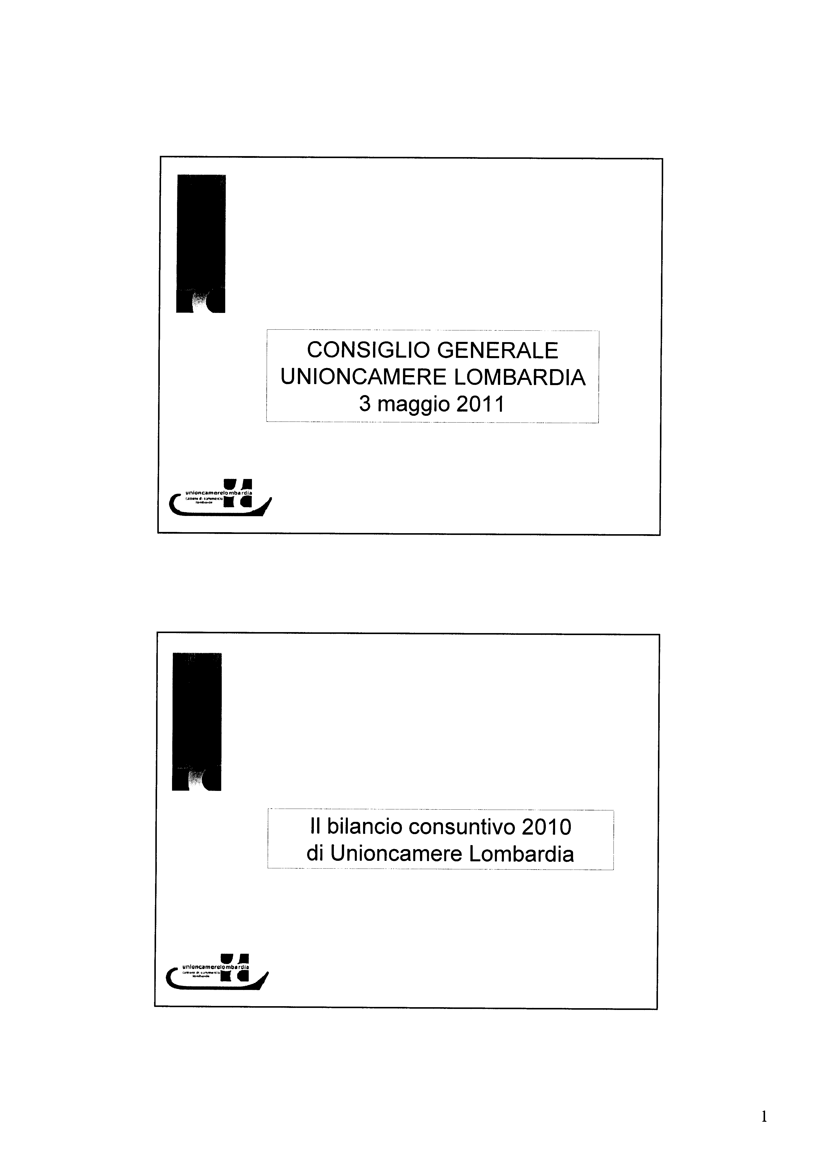
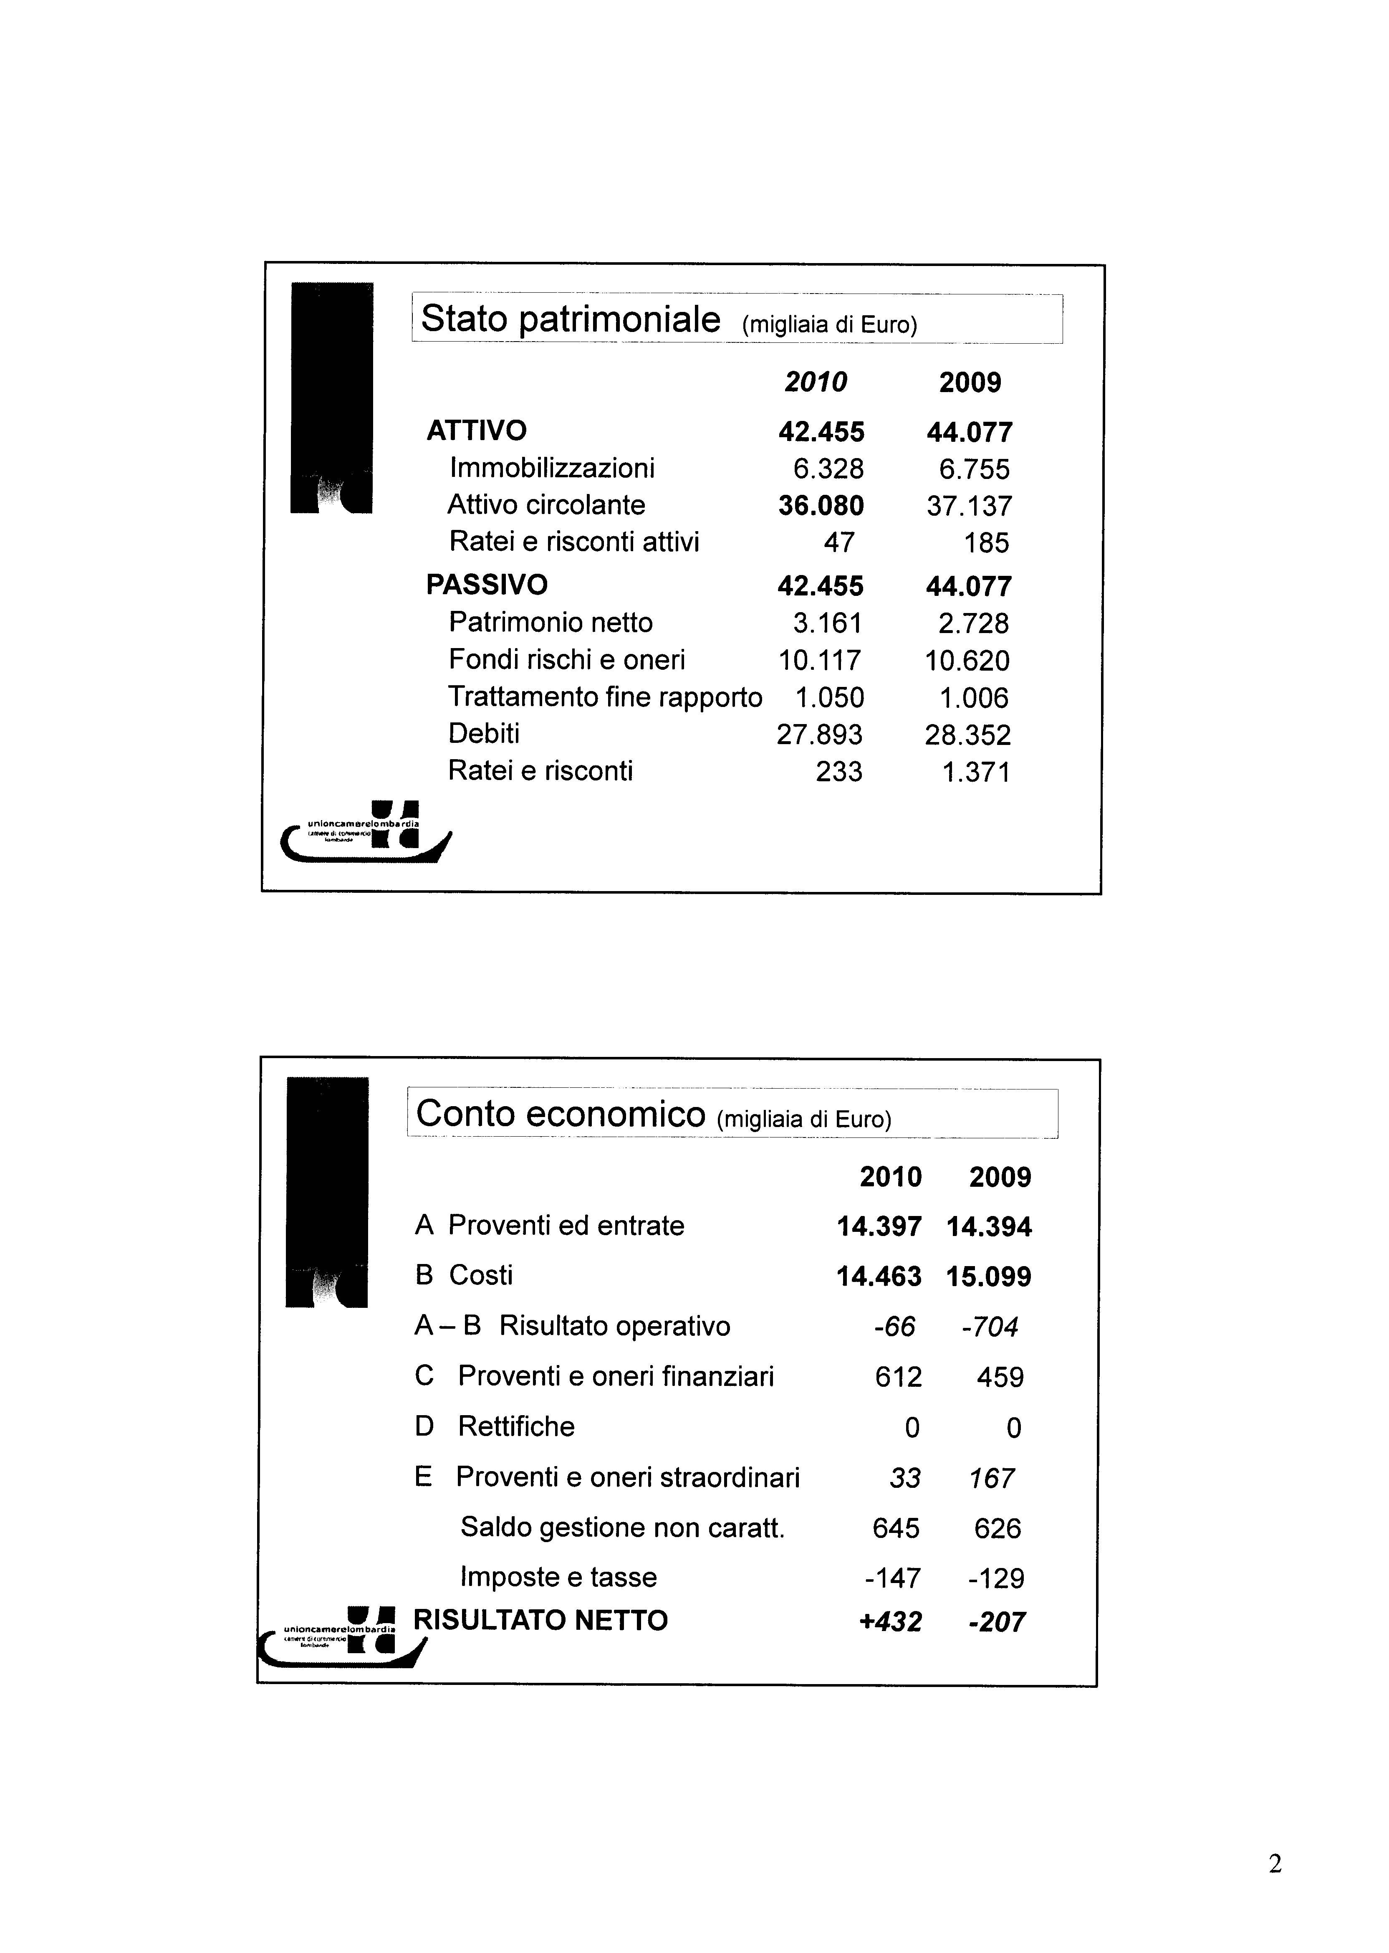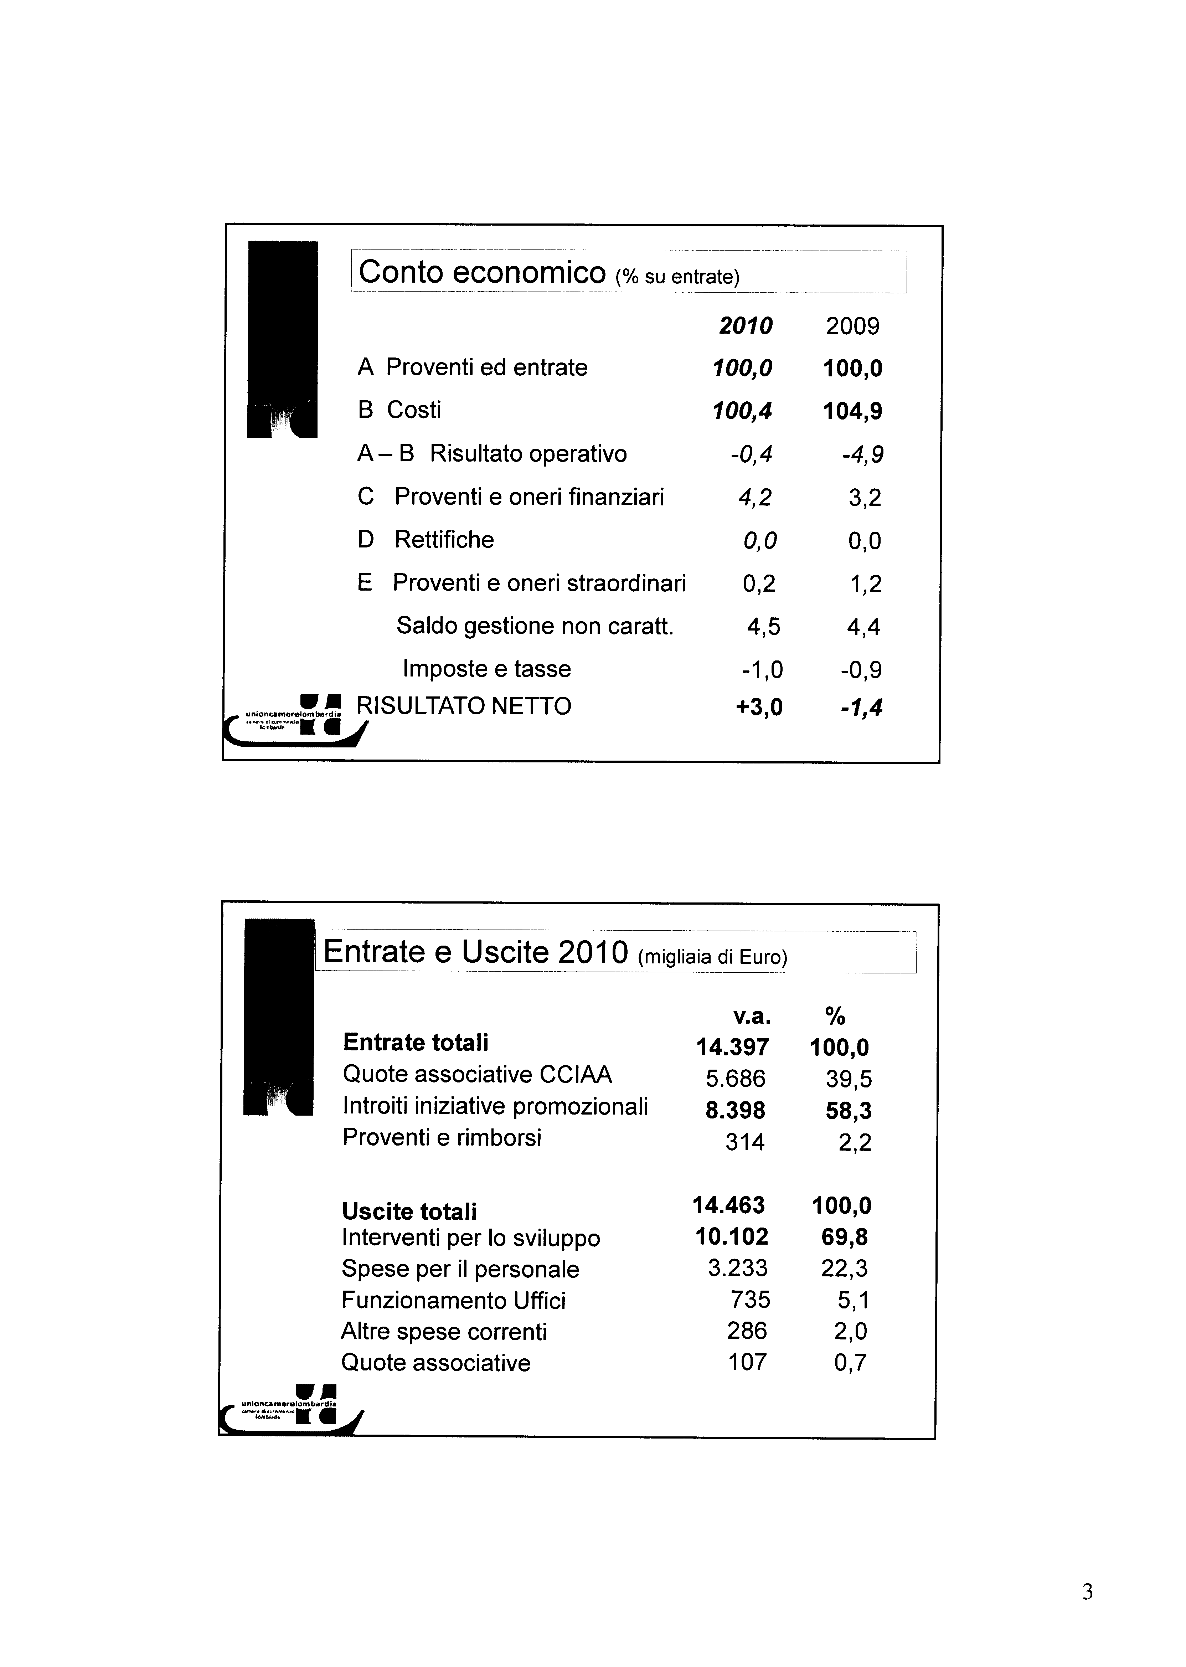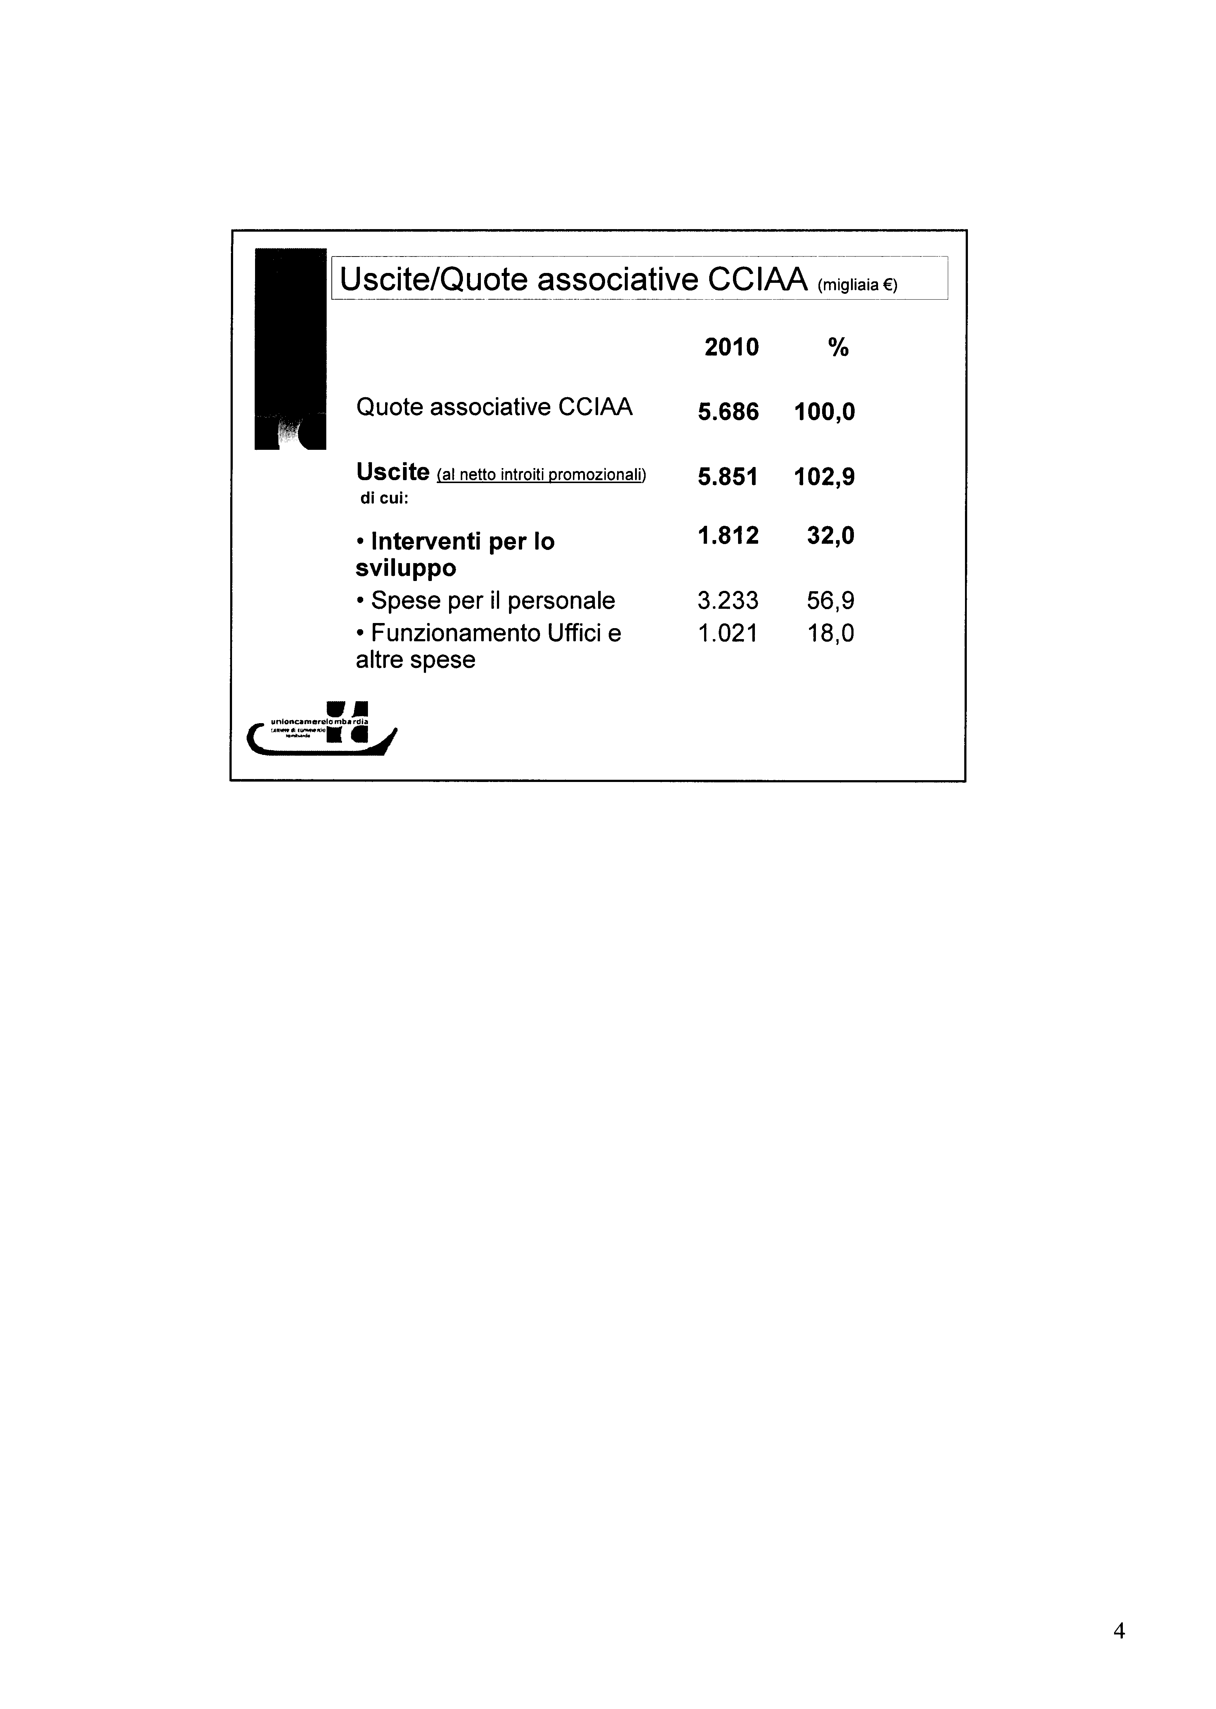

Allegato 5
p. 5 o.d.g.
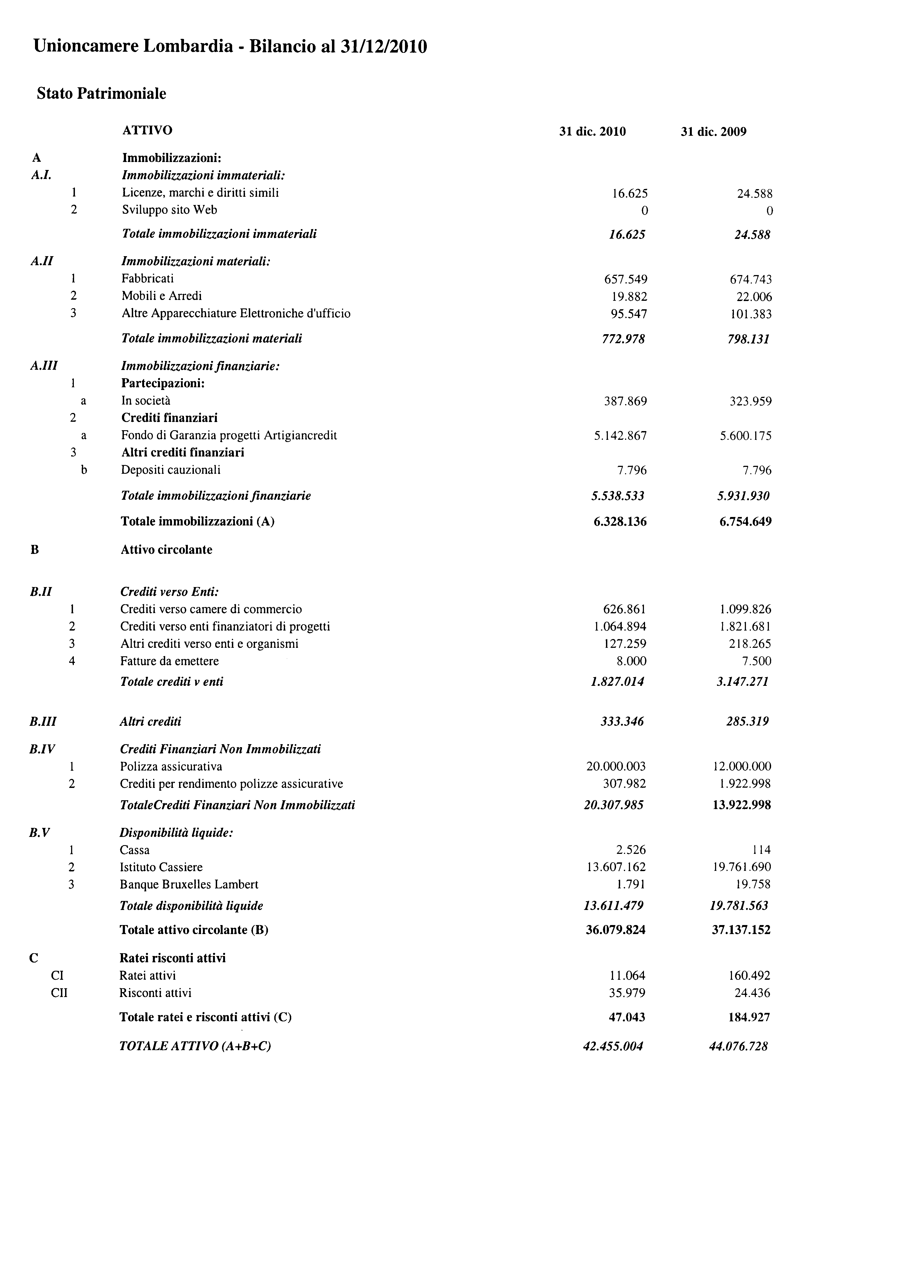
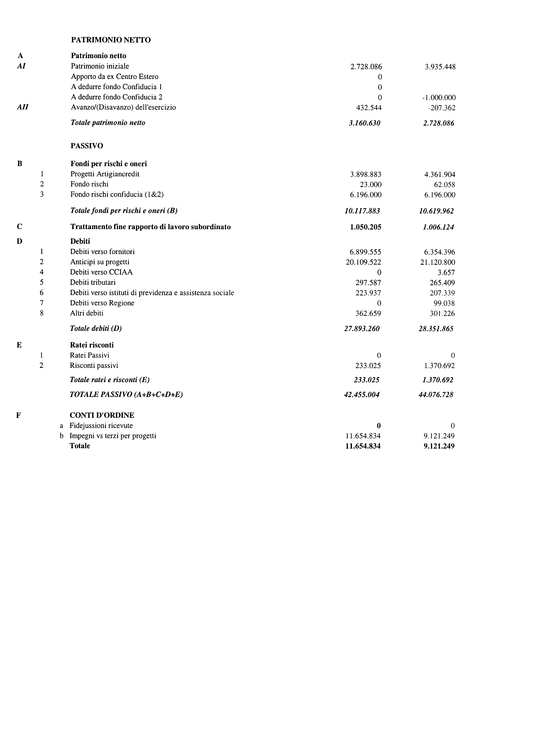
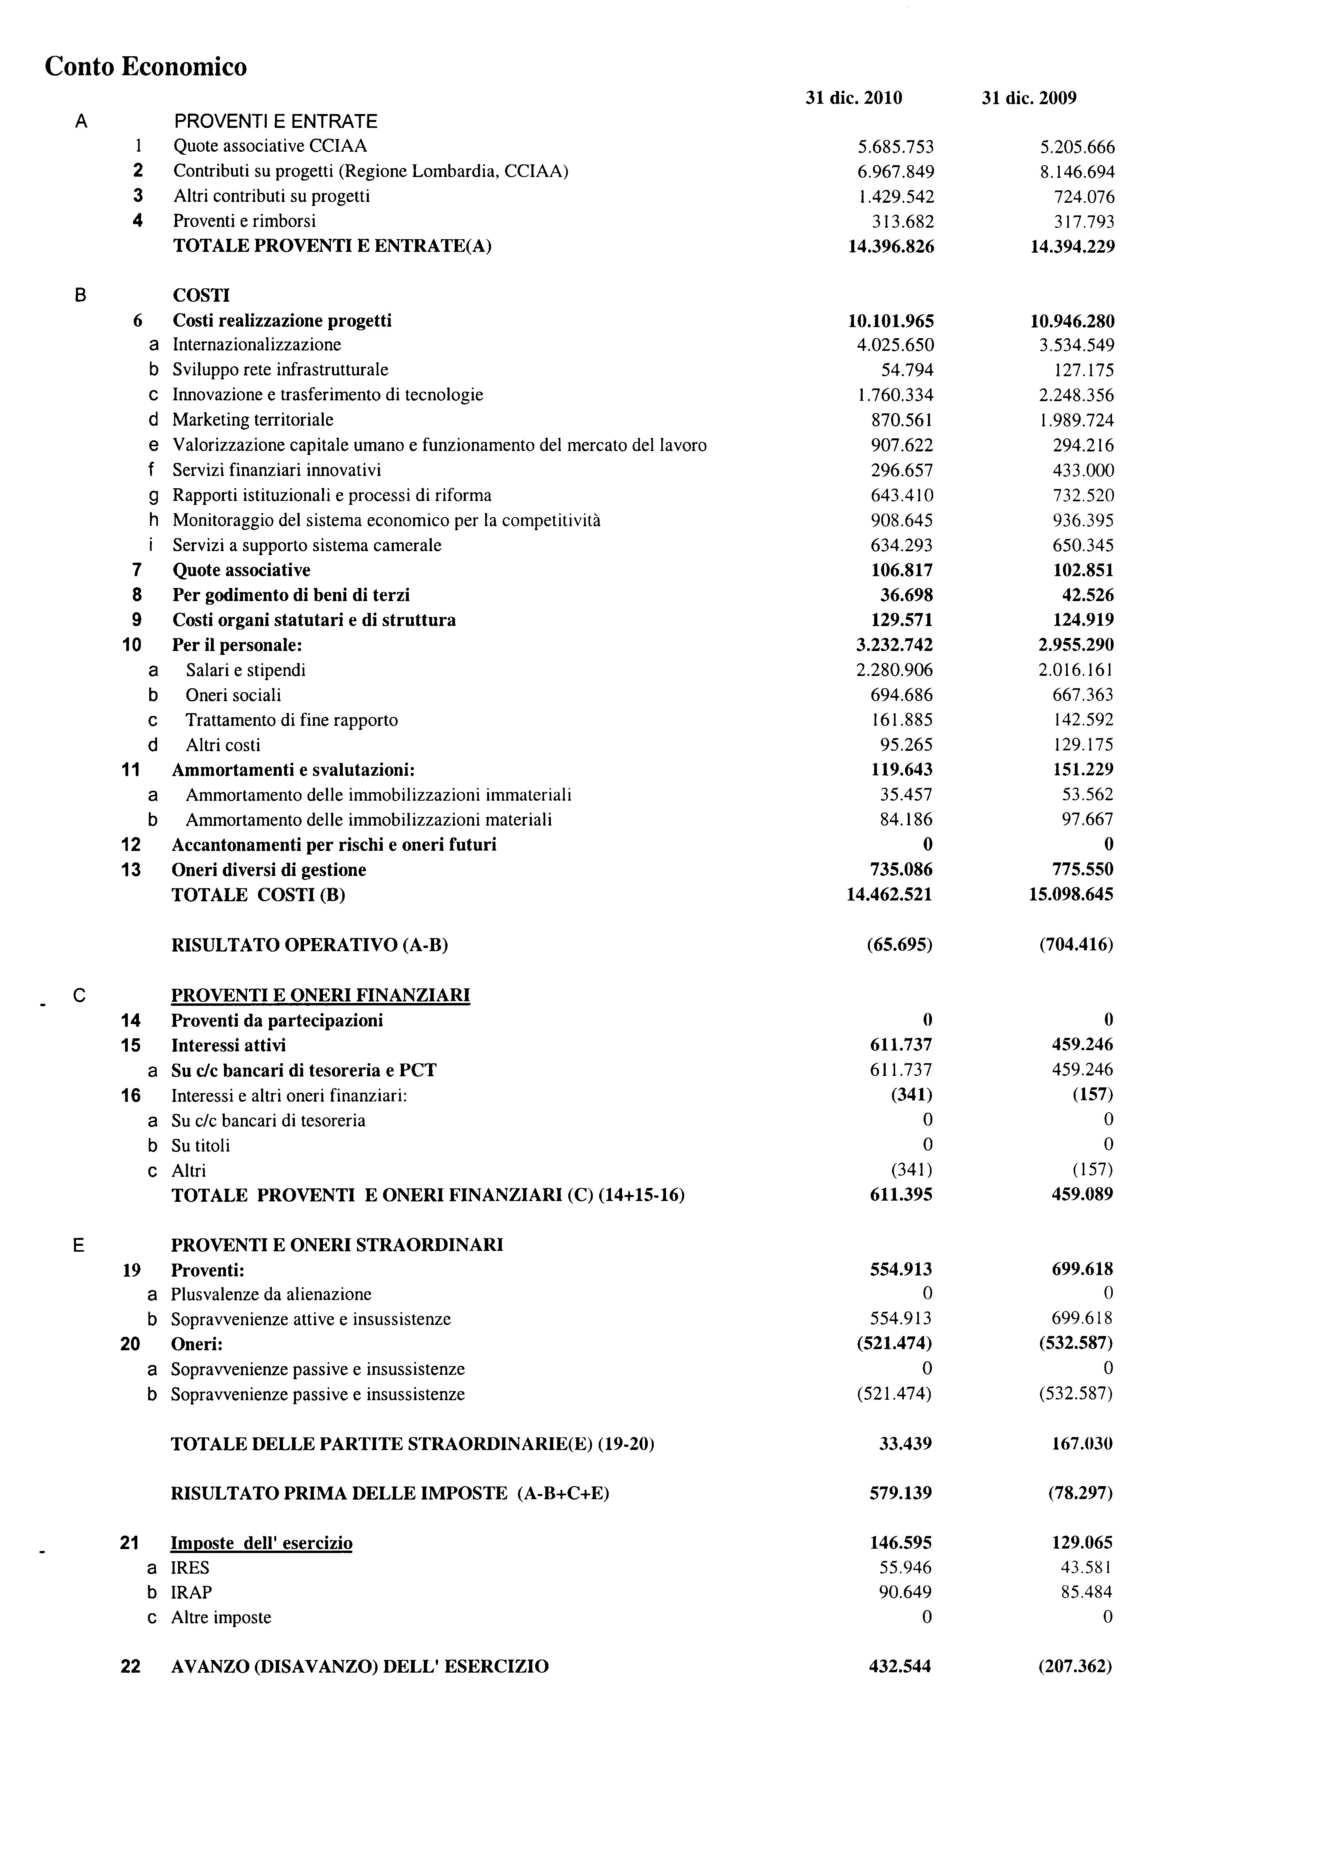

UNIONCAMERE LOMBARDIA

Sede in Via Oldofredi, n. 23 - 20124 Milano (MI)
Registro Imprese (Tribunale di Milano) e Codice Fiscale n. 03254220159
REA-CCIAA di Milano n. 1502783

Nota integrativa del bilancio al 31/12/2010

Premessa

Signori,
il bilancio di esercizio al 31 dicembre 2010 che viene sottoposto al Vostro esame ed alla Vostra approvazione, evidenzia un utile di € 432.544.

Criteri di formazione

Il seguente bilancio è conforme al dettato degli articoli 2423 e seguenti del Codice Civile, come risulta dalla presente nota integrativa, redatta ai sensi dell'articolo 2427 del Codice Civile, che costituisce, ai sensi e per gli effetti dell'articolo 2423, parte integrante del bilancio d'esercizio.
Si fa presente che allo schema di bilancio di cui agli articoli 2424 e 2425 del Codice Civile sono stati apportati alcuni adattamenti coerenti con la struttura giuridico-economica e gestionale dell’Unione.

Criteri di valutazione

I criteri utilizzati nella redazione del bilancio al 31/12/2010 non si discostano dai medesimi utilizzati per la formazione del bilancio del precedente esercizio, in particolare nelle valutazioni e nella continuità dei medesimi principi.
La valutazione delle voci di bilancio è stata fatta ispirandosi a criteri generali di prudenza e competenza, nella prospettiva della continuazione dell'attività nonché tenendo conto della funzione economica dell’elemento dell’attivo o del passivo considerato.
L'applicazione del principio di prudenza ha comportato la valutazione individuale degli elementi che compongono le singole poste o voci delle attività o passività, per evitare compensazioni tra perdite che dovevano essere riconosciute e profitti da non riconoscere in quanto non realizzati.
In ottemperanza al principio di competenza, l'effetto delle operazioni e degli altri eventi è stato rilevato contabilmente ed attribuito all'esercizio al quale tali operazioni ed eventi si riferiscono, e non a quello in cui si concretizzano i relativi movimenti numerari (incassi e pagamenti).
La continuità di applicazione dei criteri di valutazione nel tempo rappresenta elemento necessario ai fini della comparabilità dei bilanci nei vari esercizi.
In particolare, i criteri di valutazione adottati nella formazione del bilancio sono stati i seguenti:

Immobilizzazioni

Immateriali
Sono iscritte al costo storico di acquisizione ed esposte al netto degli ammortamenti, calcolati sistematicamente in relazione alla residua possibilità di utilizzazione delle stesse.
I costi per software rappresentano l’onere relativo all’uso, mediante licenza d’uso a tempo indeterminato, di pacchetti applicativi; sono ammortizzati, comunque, entro un periodo di tre anni.

Materiali
Sono iscritte al costo di acquisto e rettificate dai corrispondenti fondi di ammortamento.
Nel valore di iscrizione in bilancio si è tenuto conto degli oneri accessori e dei costi sostenuti per l'utilizzo dell'immobilizzazione, portando a riduzione del costo gli sconti commerciali e gli sconti cassa di ammontare rilevante.
Le quote di ammortamento, imputate a conto economico, sono state calcolate in modo sistematico, sulla base delle aliquote di seguito indicate, ritenute rappresentative della residua possibilità di utilizzazione dei cespiti:
- Fabbricati: 3%
- impianti e macchinari: 20%
- mobili e arredi: 12%
- altre apparecchiature elettroniche d’ufficio: 20%

Finanziarie
Le immobilizzazioni finanziarie sono iscritte al valore di presunto realizzo, qualora trattasi di crediti, oppure al costo di acquisizione, o sottoscrizione, incrementato di eventuali versamenti per copertura delle perdite, ed eventualmente rettificato per perdite durevoli di valore, qualora trattasi di partecipazioni.
Si fa presente che per i crediti immobilizzati a titolo di fondi di garanzia (Artigiancredit), pur non venendo ridotto il valore in bilancio, viene esposto, al solo fine di prudenza, un fondo al passivo per rischi di svalutazione non ancora determinati da elementi certi.

Progetti in corso

I costi ed i ricavi vengono riconosciuti in funzione dell’avanzamento dell’attività progettuale e quindi attribuiti agli esercizi in cui tale attività si esplica.

Crediti

I crediti sono iscritti al valore nominale; non sussistono motivi che possano far ritenere che vi siano rischi di inesigibilità, per cui non è stato istituito un fondo svalutazione crediti.

Debiti

I debiti sono esposti al loro valore nominale, che coincide con il valore di estinzione. Includono gli anticipi ricevuti a fronte di progetti non ancora conclusi.

Ratei e risconti

Sono stati determinati secondo il criterio dell'effettiva competenza temporale dell'esercizio.

Fondi per rischi e oneri

Sono stanziati per coprire perdite o debiti di esistenza certa o probabile, dei quali tuttavia alla chiusura dell'esercizio non erano determinabili l'ammontare o la data di sopravvenienza.
Nella valutazione di tali fondi sono stati rispettati i criteri generali di prudenza e competenza e non si è proceduto alla costituzione di fondi rischi generici privi di giustificazione economica.

Trattamento di fine rapporto di lavoro subordinato

Rappresenta l'effettivo debito maturato verso i dipendenti in conformità di legge e dei contratti di lavoro vigenti, considerando ogni forma di remunerazione avente carattere continuativo.
Il debito corrisponde al totale delle singole indennità maturate a favore dei dipendenti alla data di chiusura dell’esercizio, al netto di eventuali acconti erogati e dell’imposta sostitutiva dedotta dalla quota di rivalutazione ai sensi del D.Lgs 47/2000, ed è pari a quanto si sarebbe dovuto corrispondere ai dipendenti nell'ipotesi di cessazione del rapporto di lavoro in tale data.

Imposte sul reddito

Le imposte sono accantonate secondo il principio di competenza e rappresentano pertanto gli accantonamenti per imposte liquidate o da liquidare per l'esercizio. In particolare, nel bilancio al 31/12/2010, le imposte correnti sono accantonate secondo le aliquote e le norme vigenti in base ad una realistica previsione del reddito imponibile, tenuto conto della diversità delle basi imponibili relative ad IRES e IRAP.
Non si è proceduto a nessun stanziamento a titolo di imposte anticipate e/o differite in
quanto non sono stati effettuati accantonamenti o rettifiche sulla base della normativa
fiscale in modo da concedere un differimento impositivo rilevante.

Capitalizzazione di oneri finanziari

Non risultano imputati nel corso dell’esercizio, ai valori iscritti nell’attivo dello Stato Patrimoniale, oneri finanziari di alcun tipo.

Conti d’ordine

Impegni
Rappresentano l’importo complessivo degli impegni contrattuali e finanziari non risultanti dallo stato patrimoniale ma indicati per meglio permettere la valutazione complessiva delle stesso. Tali impegni sono stati indicati nei conti d’ordine al valore desunto dalla relativa documentazione e per l’ammontare in essere alla data di fine esercizio.

Informazioni rilevanti

In data 24 novembre 2010 è stata stipulata con Banca Unicredit Spa, una convenzione per la gestione del Fondo Rotativo destinato al pagamento dei crediti vantati da parte di micro e piccole imprese lombarde verso i comuni della Lombardia, per importi non superiori ad euro 15.000 oltre IVA, le cui domande di accesso al fondo dovranno pervenire alla Banca entro il 31.12.2012.
Allo scopo di migliorare la situazione di tensione finanziaria delle imprese di cui sopra e per sopperire ai problemi di liquidità dovuti alla crisi internazionale che ha messo in difficoltà il sistema delle imprese anche della Regione Lombardia, l’art. 9 comma 3 bis del DL 185/2008, convertito in legge con L2/2009 e successive modifiche ed integrazioni, ha disposto che su istanza dei creditori le Regioni e gli enti locali possono certificare se il relativo credito sia certo ed esigibile, al fine di consentire al creditore la cessione pro soluto a favore di banche ed intermediari finanziari.
Il Fondo Rotativo è destinato a favorire a costo zero la provvista alla banca che dovrà gestire i finanziamenti su tutto il territorio regionale. Si è quindi provveduto a depositare presso un apposito conto acceso presso Banca Unicredit Spa la somma di euro 10.000.000.

Attività

A) Immobilizzazioni

- Immobilizzazioni immateriali
Le immobilizzazioni immateriali sono pari a € 16.625 e sono rappresentate come segue:

Licenze d’uso

Licenze d’uso (software) | Iniziale | Incrementi esercizio | Decrementi esercizio | Valore al 31.12.2010
Costo storico | 231.095 | 27.494 | - | 258.589
Fondo ammortamento | -206.507 | -35.457 | - | -241.964
Valore netto contabile | 24.588 | -7.963 | 0 | 16.625

La voce “Licenze d’uso (software)” si è incrementata di € 27.494, per il rinnovo di licenza d’uso dei software per uso ufficio. Le licenze di costo unitario inferiore ad
€ 516,46 sono state interamente addebitate al conto economico nel corso dell’esercizio.

II. Immobilizzazioni materiali
Le immobilizzazioni materiali sono pari a € 772.978 e sono rappresentate come segue:

Fabbricati

Fabbricati | Iniziale | Incrementi | Decrementi | Valore al 31.12.2010
Costo storico | 780.049 | 6.400 | - | 786.449
Fondo ammortamento | -105.307 | -23.593 |  | -128.900
Valore netto contabile | 674.742 | -17.193 |  | 657.549

Impianti e Macchinari

Impianti e macchinari | Iniziale | Incrementi | Decrementi | Valore al 31.12.2010
Costo storico | 37.775 | - | - | 37.775
Fondo ammortamento | -37.775 | - | - | -37.775
Valore netto contabile | 0 | - | - | 0

Mobili e Arredi

Mobili e arredi | Iniziale | Incrementi | Decrementi | Valore al 31.12.2010
Costo storico | 520.433 | 9.753 | - | 530.186
Fondo ammortamento | -498.427 | -11.877 | - | -510.304
Valore netto contabile | 22.006 | -2.124 | - | 19.882

Altre Apparecchiature elettroniche d’ufficio

Apparecchiature | Iniziale | Incrementi | Decrementi | Valore al 31.12.2010
Costo storico | 854.021 | 42.879 |  | 896.900
Fondo ammortamento | -752.638 | -48.715 | - | -801.353
Valore netto contabile | 101.383 | -5.836 |  | 95.547

Nel corso dell’anno c’è stato un incremento del valore del fabbricato di euro 6.400, relativo ad un intervento di miglioramento, e sono state acquistate nuove apparecchiature elettroniche e mobili e arredi per un importo complessivo di Euro 52.632. I beni di costo unitario inferiore ad € 516,46 sono stati interamente addebitati al conto economico nel corso dell’esercizio.

Ai sensi dell'articolo 10 legge n. 72/1983 si precisa che sulle immobilizzazioni materiali iscritte nel bilancio al 31/12/2010 non sono state effettuate rivalutazioni monetarie e deroghe ai criteri di valutazione civilistica di alcun tipo.

III. Immobilizzazioni finanziarie
Le immobilizzazioni finanziarie ammontano ad € 5.538.532 e sono rappresentate dalle seguenti voci:

Partecipazioni immobilizzate

Società | Capitale sociale | Quota% | Valore in bilancio | Quota patrimonio netto ultimo esercizio
Agenzia per la Cina Srl | 866.438 | 0,47 | 5.000 | 6.572
Agroqualità Srl | 2.000.000 | 0,75 | 15.058 | 14.498
Centro Tessile Cotoniero e Abbigliamento S.p.A. | 1.531.820 | 2,02 | 30.987 | 32.424
IS.NA.R.T. S.c.pa. | 971.000 | 1,24 | 12.000 | 12.914
Borsa Merci Telematica Italiana S.c.p.A. | 2.387.372 | 0,13 | 2.996 | 3.116
Ecocerved S.r.l. | 2.500.000 | 3,76 | 93.882 | 128.484
Federfidi Lombarda Scrl | 2.452.950 | 0,06 | 10.183 | 22.382
Tecnocamere S.c.p.a. | 1.170.000 | 0,44 | 5.200 | 9.285
Tirreno Brennero – S.r.l. | 386.782 | 11,64 | 45.033 | 38.649
Uniontrasporti– S.c.a.r.l. | 866.813 | 12,89 | 111.770 | 74.490
Servicecamere S.c.a.r.l. | 100.000 | 1,00 | 1.000 | 5.969
Retecamere S.c.a.r.l. | 900.000 | 0,037 | 600
Digicamere S.c.a.r.l. | 1.000.000 | 2,00 | 20.000
Riccagioia | 500.000 | 0,06 | 30.000
Universitas Mercatorum S.c.r.l. | 293.050 | 1,41 | 4.160
TOTALE |  |  | 387.869 | 348.782

Il raffronto tra il valore in bilancio e la quota di patrimonio netto di pertinenza è avvenuto con riferimento ai bilanci dell’esercizio al 31/12/2009.
Rispetto all’esercizio precedente si segnala che le partecipazioni hanno subito un incremento di Euro 63.910 di cui Euro 9.150 ad incremento della partecipazione Federfidi per sottoscrizione aumento del capitale sociale e, per euro 54.760, per l’acquisto di nuove partecipazioni a Retecamere, Digicamere, Riccagioia e Universitas Mercatorum.
Per tre società di nuova acquisizione, Retecamere, Digicamere, Universitas Mercatorum non si è ritenuto di dover inserire i dati del bilancio al 31.12.2009 e di compilare la quota di patrimonio netto in quanto non da noi partecipate a tale data mentre per Riccagioia non è stato inserito in quanto costituitasi nel 2010.

Crediti Finanziari

Fondi Artigiancredit

Nei crediti finanziari è compreso il deposito bancario presso Intesa SanPaolo, pari ad euro 1.142.867, finalizzato a garantire interventi a favore del credito concesso alle imprese artigiane, quali i Fondi di garanzia SMART, SO.FI.A. e Riequilibrio Finanziario; essi sono iscritti al valore nominale, al netto delle insolvenze già accertate.
I fondi a garanzia dei progetti Artigiancredit ammontano ad € 5.142.867, al lordo dei relativi interessi attivi maturati sul conto corrente bancario, comprensivi di una polizza assicurativa mediante contratto di capitalizzazione a premio unico e capitale rivalutabile, di euro 4.000.000.
Nel passivo è stato iscritto un fondo rischi per potenziali insolvenze future il cui saldo al 31.12.2010 ammonta ad € 3.898.883.
Il Fondo rischi ha avuto le seguenti movimentazioni:

SMART
Situazione al 01/01/2010 | 362.869
Utilizzi per copertura insolvenze accertate e liquidate nel 2010 | -
Utilizzi per copertura insolvenze accertate nel 2010 e da liquidarsi nel 2011 | -
Incrementi dell’esercizio | -
Situazione al 31/12/2010 | 362.869
RIEQUILIBRIO FINANZIARIO
Situazione al 01/01/2010 | 3.554.806
Utilizzi per copertura insolvenze accertate e liquidate nel 2010 | (514.142)
Utilizzi per copertura insolvenze accertate nel 2010 e da liquidarsi nel 2011 | -
Incrementi dell’esercizio | 51.121
Situazione al 31/12/2010 | 3.091.785

SO.F.I.A.
Situazione al 01/01/2010 | 444.229
Utilizzi per copertura insolvenze accertate nel 2010 e da liquidarsi nel 2011
Incrementi dell’esercizio | -
Situazione al 31/12/2010 | 444.229
TOTALE | 3.898.884

Si fa presente che nell’esercizio si sono manifestate insolvenze nell’ambito dei finanziamenti erogati tramite Artigiancredit per complessivi € 514.142 totalmente coperte dalla movimentazione del fondo di garanzia. Il Fondo Riequilibrio Finanziaro nel corso dell’esercizio è stato incrementato per recuperi su insolvenze per € 51.121.

Altri Crediti Finanziari

La voce ammonta complessivamente a € 7.796, ed è composta da depositi cauzionali e anticipi per le utenze di energia elettrica, acqua e altri servizi.

B) Attivo circolante

II. Crediti verso Enti

La voce “Crediti verso Enti” ammonta a € 1.827.014 ed è così composta:
Descrizione | 31/12/2010 | 31/12/2009
Crediti verso CCIAA Lombarde | 626.861 | 1.099.826
Crediti verso enti finanziatori di progetti | 1.064.894 | 1.821.681
Altri crediti verso Enti e Organismi | 127.259 | 218.265
Crediti per fatture da emettere | 8.000 | 7.500
Totale | 1.827.014 | 3.147.271

Crediti verso CCIAA

I crediti verso le CCIAA sono così suddivisi:
Crediti verso CCIAA derivanti da note debito e fatture emesse
Descrizione | Importo
CCIAA Bergamo | 19.272
CCIAA Brescia | 21.684
CCIAA Como | 11.584
CCIAA Cremona | 8.166
CCIAA Lecco | 8.432
CCIAA Lodi | 8.052
CCIAA Mantova | 11.443
CCIAA Milano | 24.700
CCIAA Pavia | 10.946
CCIAA Sondrio | 7.093
CCIAA Monza | 2.749
CCIAA Varese | 14.504
CCIAA Venezia | 600
CCIAA Biella | 150
Totale | 149.375

Crediti verso CCIAA derivanti da contributi su progetti in corso
Descrizione | Importo
SISTEMA DI MONITORAGGIO DELLE TARIFFE LOCALI E DEI PREZZI (094H067-01) | 158.914
EDUCATIONAL TOUR 2009 A LIONE E BILBAO: CONFERIMENTO INCARICO (092A018-01) | 5.804
ACCORDO VOLONTARIO GPP - GREEN PUBBLIC PROCUREMENT (093C012-01) | 7.583
DAL TUO FORNAIO CONVIENE (093I044-01) | 11.903
NUOVI MODELLI ORGANIZZATIVI PER FAVORIRE EFFICIENZA ED EFFICACIA DELLE INIZIATIVE CAM UFFICI MERIT (093I052-01) | 51.227
INIZIATIVA DI FORMAZIONE PER IL SISTEMA CAMERALE LOMBARDO (096I025-01) | 14.400
LOMBARDIAPOINT 2009 (097A008-01) | 27.138
AZIONI DI RESPONSABILITA’ SOCIALE DI IMPRESA – 2010 (103I031-01) | 6.404
SOSTES PER LO SVILUPPO DELLE PMI (PRIORITA’ PER LA FILIERA TESSILE - ABBIGLIAMENTO) (104C025-01) | 98.560
ANALISI CONGIUNTURALI E TERRITORIALI 2010, AFFIDAMENTO INCARICHI (104H013-01) | 56.258
RETE INFORMATICA DEI SISTEMI CAMERALI (104I035-01) | 16.858
LOMBARDIAPOINT E LOMBARDIA BUSINESS.NET (107A018-01) | 22.437
Totale | 477.486

Crediti verso enti finanziatori di progetti

I crediti verso enti finanziatori di progetti, sulla base dell’individuazione dei progetti, sono così suddivisi:

Progetto | Importo
Rete sportelli di conciliazione camerale lombarda (03-026) | 8.853
Prog. Innov. Tecnol. Sicurezza alimentare (043C060-01) | 4.102
PROGETTO FORMAZIONE PERSONALE CAMERALE 2008 (085I028-01) | 6.355
Delicatezze in Lombardia –sviluppo attività di certificazioni della filiera agroindustriale (063C079-01) | 8.042
A scuola con l’impresa (064E082-01) | (5.580)
Iniziativa di promozione turistica all’estero (Germania, Scandinavia, Gran Bretagna) (073A092-01) | 6.003
Kyoto Desk (073c107-01) | 9.545
Riclassificazione REA codici ATECO 2002 (044H062-01) | 47.588
Efficienza e innovazione energetica | (57.073)
DG qualità dell'ambiente - aggiornamento programma operativo progetto pilota Emas Lumezzane (043C131-01) | 75.000
Programma di accompagnamento per lo sviluppo della competitività delle imprese della filiera turistica  (083D023-01) | 81.837
Programma agroalimentare in Nord America (097A007-01) | 242.273
Laboratori territoriali per il raccordo fra domanda e offerta di formazione lavoro (094E070-01) | 211.203
PROGRAMMA PILOTA PER LA VALORIZZAZIONE INTEGRATA DEI PRODOTTI TIPICI LOMBARDI IN NORD AMERICA (097A007-02) | 200.000
Valorizzazione capitale umano dei Confidi Lombardi e variazione scheda progetto “Osservatorio crediti e confidi” (101H045-01) | 50.000
Osservatorio sistemi turistici (103D027-01) | 29.000
Sistemi di informazione e assistenza turistica (103D060-01) | 9.600
Firme digitali su CRS per le pubbliche amministrazioni (104C005-01) | 30.000
START – Diffusione della cultura imprenditoriale e sostegno allo start-up (104E023-01) | 102.299
Direzione generale turismo | 5.847
Totale | 1.064.894

Altri crediti verso Enti e Organismi

Ente/Organismo | Importo
Finlombarda | 4.065
Associazione produttori del Valcalepio | 14.946
Centro Formazione Management del Terziario | 468
IREF | 240
Lariodesk Informazione Az. Speciale CCIAA Lecco | 1.340
Eurochambres | (1.800)
Lombardia informatica Spa | 12.000
Buonitalia Spa | 96.000
Totale | 127.259

Crediti per nota debito da emettere

Ente/Organismo | Importo
Finlombarda | 8.000
Totale | 8.000

III. Altri crediti
Gli “Altri crediti” ammontano a € 333.346 e sono così composti:

Descrizione | Importo
Anticipi a fornitori | 11.836
Crediti verso Intesa San Paolo per spese banca da stornare | 500
Crediti verso il personale | 2.634
Acconto IRES | 47.955
Acconto IRAP | 85.484
Erario c/acconto imposta sostitutiva rivalutazione TFR | 3.010
IVA in compensazione | 126.631
Crediti IRAP EX Centro Estero | 18.406
Crediti verso EX Centro Estero per quote associative 2007 | 26.833
Crediti vs/erario per ritenute lavoratori autonomi | 10.057
Totale | 333.346

Gli anticipi a fornitori sono sorti a fronte di spese ordinarie di gestione per le quali si è in attesa di regolare fattura.

IV. Crediti finanziari non immobilizzati
I crediti finanziari non immobilizzati ammontano ad € 20.307.985 e sono così composti:
Descrizione | Importo
Polizza Carige Vita Nuova – data stipula 11/01/2010 | 5.000.000
Polizza Aviva New Saving – data stipula 16/04/2010 | 5.000.000
Crediti per rendimento polizze assicurative | 307.982
Unicredit Fondo Rotativo | 9.958.687
Crediti per erogazione finanziamenti Fondo Rotativo | 41.316
Totale | 20.307.985

Nel corso dell’esercizio l’Unione ha stipulato due polizze di capitalizzazione assicurativa per un totale di € 10.000.000 entrambe con scadenza 11/01/2015 ed entrambe riscattabili dopo un anno dalla stipula.

A seguito della stipula delle polizze assicurative di cui sopra sono stati esposti separatamente i rendimenti netti comunicati che alla chiusura dell’esercizio 2010 sono pari a € 307.982.

Del Fondo rotativo si è già parlato nelle “Informazioni rilevanti”. Al 31.12.2010 i finanziamenti erogati ammontano ad euro 41.316.

Disponibilità liquide

Le “Disponibilità liquide” sono pari a € 13.611.479 con i seguenti dettagli:

Descrizione | Importo
Cassa contanti | 2.526
Istituto Cassiere | 13.607.162
Banque Bruxelles Lambert c/c | 1.791
Totale | 13.611.479

C) Ratei e risconti

Misurano proventi e oneri la cui competenza è anticipata o posticipata rispetto alla manifestazione numeraria e/o documentale; essi prescindono dalla data di pagamento o riscossione dei relativi proventi e oneri, comuni a due o più esercizi e ripartibili in ragione del tempo.
Anche per tali poste, i criteri adottati nella valutazione e nella conversione dei valori espressi in moneta estera sono riportati nella prima parte della presente nota integrativa.
Non sussistono al 31/12/2010 ratei e risconti aventi durata superiore a cinque anni.
La composizione della voce è così dettagliata:

Ratei attivi | Importo
Interessi attivi bancari 2010 | 11.064
Totale | 11.064

Risconti attivi | Importo
Reintegro affrancatrice | 2.335
Affitto locali | 5.693
Noleggi | 136
Abbonamenti | 1.609
Assistenza al servizio sistemi informativi | 1.608
Premi assicurativi | 11.645
Contributi assistenza sanitaria volontaria dirigenti | 10.353
Contributi associativi | 2.600
Totale | 35.979

Passività

A) Patrimonio netto

Descrizione |  | 31/12/2010 | 31/12/2009
Patrimonio netto iniziale |  | 2.728.086 | 3.935.446
Patrimonio netto Vs\ Confiducia 2 |  | 0 | -1.000.000
Avanzo dell'esercizio |  | 432.544 | -207.362
Patrimonio netto finale |  | 3.160.630 | 2.728.084
 | B) Fondi per rischi e oneri

I Fondi per Rischi e oneri ammontano ad € 10.117.883 e sono così composti:

Descrizione | 31/12/2010 | 31/12/2009
Garanzia dei progetti Artigiancredit | 3.898.883 | 4.361.904
Fondo rischi | 23.000 | 62.058
Fondo Confiducia | 6.196.000 | 6.196.000
Totale | 10.117.883 | 10.619.962

Per quanto riguarda il fondi di Garanzia dei progetti Artigiancredit si rimanda alle considerazioni già svolte in sede di commento della corrispondente parte dell’attivo.
E’ stato decrementato il fondo rischi per contenzioso legale.
Il Consiglio Generale in data 18 novembre 2008 ha deliberato in via definitiva la costituzione del fondo regionale di garanzia “Confiducia” con la finalità di rafforzare le garanzie dei Confidi riservati ai consorzi aderenti a Federfidi per la liquidità delle PMI lombarde per un ammontare di Euro 5.196.000. In data 17 marzo 2009 è stato deliberato l’ incrementato del fondo per euro 1.000.000 per i Confidi non aderenti a Federfidi.
Relativamente al fondo messo a disposizione da Unioncamere Lombardia, pari ad € 6.196.000 , esso interverrà solo ad esaurimento dei fondi messi a disposizione delle singole Camere di Commercio che ammontano complessivamente ad € 25.804.000. E’ pertanto realistico affermare che almeno per il prossimo esercizio non siano ipotizzabili significativi rischi di utilizzo del fondo.
A tal proposito si riporta la situazione delle pratiche in sofferenza alla data del 31/01/2011, che risultano essere 28, pari allo 0,2 % delle pratiche approvate:

Provincia | N. pratiche | Importi insoluti | Rischio camere
BG | 1 | 89.172 | 54.395
BS | 8 | 623.179 | 380.139
CO | 2 | 24.061 | 14.678
MI | 7 | 212.312 | 129.510
MB | 3 | 189.000 | 115.290
PV | 1 | 13.780 | 8.406
VA | 6 | 362.104 | 220.884
Totale | 28 | 1.513.608 | 923.302

C) Trattamento di fine rapporto di lavoro subordinato

Il Trattamento Fine Rapporto di lavoro subordinato ammonta a € 1.050.205; è iscritto al netto dell’imposta sostitutiva a credito pari ad € 3.010, dovuta sulla rivalutazione dello stesso fino alla data del 31/12/2010. Nel corso dell’anno sono avvenute le seguenti movimentazioni:

Descrizione | Importo
Saldo iniziale | 1.006.124
Utilizzo per Anticipi | 0
Utilizzo per liquidazione dipendenti | (55.240)
Accantonamento dell'esercizio | 102.331
Imposta sostitutiva rivalutazione | (3.010)
Totale | 1.050.205

D) Debiti

I Debiti ammontano ad € 27.893.260 e sono così composti:

Descrizione | 31/12/2010 | 31/12/2009
Debiti verso fornitori | 6.899.555 | 6.354.397
Anticipi su progetti | 20.109.522 | 21.120.800
Debiti verso CCIAA e Regione Lombardia | 0 | 102.695
Debiti Tributari | 297.587 | 265.409
Debiti verso Istituti di previdenza e di sicurezza sociale | 223.937 | 207.339
Altri debiti | 362.659 | 301.226
Totale | 27.893.260 | 28.351.866

Debiti verso fornitori
La voce “debiti verso fornitori” si compone per € 1.717.261 da fatture relative a costi dell’esercizio 2010 non ancora liquidate al netto degli sconti commerciali e per € 5.182.294 da fatture e note credito da ricevere da fornitori relative a prestazioni già effettuate.

Anticipi su progetti

La voce “anticipi su progetti ”, pari a € 20.109.522 rappresenta tutte le somme ricevute dalle Camere di Commercio, Regione e da altri Organismi per la realizzazione di progetti ed iniziative.

Debiti Tributari

La voce “debiti tributari” è dettagliata come segue:

Descrizione | Importo
Erario c/ritenute lavoratori subordinati | 121.892
Erario c/ritenute lavoratori autonomi | 25.866
Erario c/saldo imposta sostitutiva rivalutazione TFR | 3.234
Debiti per IRAP | 90.649
Debiti per IRES | 55.946
Totale | 297.587

La voce "Debiti tributari" accoglie le passività per imposte certe e determinate.

Debiti verso istituti di previdenza e di sicurezza sociale

La voce “Debiti verso istituti di previdenza e assistenza sociale” è così composta:

Descrizione | Importo
Debiti verso INPS da lavoro subordinato (<12 Mesi) | 98.418
Debiti verso INPS da lavoro autonomo (<12 Mesi) | 1.671
Debiti verso INAIL da lavoro subordinato (<12 Mesi) | 232
Fondi previdenza INPDAP | 345
Debito verso Ente Bilaterale | 823
Debito verso INPS per mensilità aggiuntive e ferie | 64.386
Dirigenti c/contributi | 41.976
Debiti verso INPS per collaborazioni coordinate e continuative | 2.426
Debiti verso fondo pensione | 13.660
Totale | 223.937

Altri debiti
La voce “altri debiti”, pari a € 362.659 è così composta:

Descrizione | Importo
Sindacati c/ritenute | 349
Personale c/retribuzioni | 1.575
Debiti verso dipendenti per ferie maturate e non godute | 112.140
Debiti verso dipendenti per 14° mensilità maturata | 84.432
Debiti verso dirigenti per premi maturati | 84.092
Debiti verso impiegati per premi maturati | 52.814
Debiti per gettoni di presenza | 21.450
Debiti per cauzioni ricevute | 5.000
Altri | 807
Totale | 362.659

E) Ratei e risconti

Rappresentano le partite di collegamento dell'esercizio conteggiate col criterio della competenza temporale.

I criteri adottati nella valutazione e nella conversione dei valori espressi in moneta estera per tali poste sono riportati nella prima parte della presente nota integrativa.
Non sussistono, al 31/12/2010, ratei e risconti aventi durata superiore a cinque anni.
La composizione della voce risconti passivi è così dettagliata:

Risconti passivi | Importi
Sostegno integrato all’internazionalizzazione delle pmi-fondo perequativo (107A051-01) | 30.115
CRS e lavoro penitenziario – seconda annualità (103I028-01) | 35.850
Rafforzare i servizi di conciliazione e di vigilanza del mercato (103I056-01) | 132.322
Annuario statistico regionale (104H042-01) | 32.177
Finlombarda Spa | 2.561
Totale | 233.025

Dal punto di vista della competenza economica gli importi suddetti vengono contabilizzati tra i costi ed i ricavi in relazione agli stati di avanzamento dei progetti, secondo quanto già indicato nei criteri di valutazione riportati all’inizio della presente nota integrativa.

F) Conti d'ordine
I conti d’ordine comprendono l’importo di € 11.654.834 che rappresenta il totale degli impegni per progetti assunti con deliberazioni del Comitato Direttivo

Conti d'ordine | Importi
Impegni assunti per progetti deliberati dal Comitato Direttivo | 11.654.834
Totale | 11.654.834

Conto economico

A) Proventi ed Entrate

Quote associative CCIAA

Quote Associative | 2010 | 2009
Bergamo | 581.481 | 523.757
Brescia | 731.257 | 659.532
Como | 299.425 | 286.878
Cremona | 163.390 | 149.307
Lecco | 166.822 | 146.002
Lodi | 87.391 | 85.911
Mantova | 290.800 | 246.923
Milano | 2.191.136 | 2.029.111
Pavia | 234.598 | 223.483
Sondrio | 101.440 | 86.143
Monza e Brianza | 412.760 | 360.071
Varese | 425.253 | 408.548
Totale | 5.685.753 | 5.205.666

Le quote sono state stabilite, applicando una percentuale (invariata rispetto all’esercizio precedente) del 3,3% sulle entrate delle Camere di Commercio derivanti dal diritto fisso.

Contributi su progetti da Regione Lombardia e CCIAA

La voce ammonta a € 6.967.849 e rappresenta la quota di ricavi di competenza dell’esercizio in base allo stato di avanzamento dei progetti dell’Unione.
Per il commento di tale aggregato si rinvia alla relazione sulla gestione.

Altri contributi su progetti

La voce ammonta a € 1.429.542 ed è riferita principalmente ai ricavi provenienti da altri enti e dagli altri ricavi su progetti.

Altri proventi e rimborsi
La voce, pari a € 313.682, è relativa principalmente ai canoni di locazione per euro 238.370, ai recuperi di costi di gestione dell’immobile per euro 53.312 e per euro 22.000 dal contratto di gestione tesoreria.

B) Costi della produzione

Costi per la realizzazione dei progetti

Si rilevano € 10.101.965 relativi ai costi sostenuti per competenza nel corso dell’esercizio e dettagliati secondo le linee di intervento dell’associazione.

Quote associative

Le quote associative si riferiscono a tutti gli esborsi sostenuti per l’adesione alle seguenti associazioni ed organismi:

Associazioni | Importo
Assonautica | 2.600
Comitato Promotore della Direttrice Ferroviaria Europea Transpadana | 15.000
Associazione Italiana Linea Ferroviaria alta capacità Milano – Lugano | 1.000
Uniontrasporti | 26.530
Comitato Interassociativo Subfornitura | 6.500
ISDACI | 5.200
Società Italiana Statistica | 380
Borsa Merci Telematica Italiana | 3.807
IS.NA.R.T. | 4.700
GLOBUS ET LOCUS | 26.000
Centro per la Cultura d’Impresa | 15.000
Albo e Ordine | 100
Totale | 106.817

Costi per il godimento di beni di terzi

Per il godimento di beni di terzi è stato sostenuto un costo di € 36.698 di cui € 27.229 per fitti e spese per la sede di Bruxelles. La parte residua di € 9.469 si riferisce a noleggi auto.

Costi organi statutari e di struttura

Tali costi ammontano a € 129.571 e sono stati determinati sulla base delle deliberazioni assunte al riguardo dal Comitato Direttivo; comprendono i compensi a collaboratori ed amministratori, i gettoni di presenza e i compensi ai sindaci

Costi per il personale

La voce comprende l'intera spesa per il personale dipendente ivi compresi il costo delle ferie non godute e gli accantonamenti di legge.
Per il personale è stato sostenuto un costo complessivo di € 3.232.742, di cui € 2.280.906 per stipendi, € 694.686 per oneri sociali, € 161.885 per Trattamento di Fine Rapporto e altri costi (buoni pasto, missioni, rimborsi spese, formazione, etc.) per € 95.265.
La situazione del personale di Unioncamere al 31 dicembre 2010 è la seguente:

AREE | Dirigenti | Quadri | I Liv. | II Liv. | III Liv. | IV Liv. | Bruxelles | TOTALI 2010
Direzione & Staff |  | 1 | 1 |  | 1* | 1* |  | 4
Amministrazione e Acquisti |  | 1 |  | 2 (1*) |  |  |  | 3
Segreteria Organi e Affari Generali | 1 |  |  |  | 3 |  |  | 4
Informazione Economica per lo Sviluppo Locale | 1 | 1 | 4 |  |  | 1 |  | 7
Piccole e Micro Imprese | 1 | 1 |  | 2 (1*) |  |  |  | 4
Promozione del Territorio |  | 1 | 2 | 3 |  |  |  | 6
Internazionalizzazione | 1 | 1 |  | 2 | 2 |  |  | 6
TOTALE PER QUALIFICA | 4 | 6 | 7 | 8 | 7 | 2 | 0 | 34

Sono presenti 4 dipendenti (*) con contratto di lavoro part-time (di cui 2 dipendenti al 50%, 1 al 69%, 1 al 72%).

Si segnala che dal 1 gennaio 2010 al 31 dicembre 2010 sono intervenuti i seguenti cambiamenti:
- Cessazione di un dirigente e dell’impiegato di Bruxelles per dimissioni;
- passaggio dal part-time a full-time di un impiegato

Ammortamenti e accantonamenti per rischi e oneri futuri

Per quanto concerne gli ammortamenti delle immobilizzazioni materiali si specifica che gli stessi sono stati calcolati sulla base della durata utile del cespite e del suo sfruttamento nella fase produttiva e ammontano a € 84.186.
Le aliquote applicate non si discostano da quelle utilizzate nel precedente esercizio e sono specificate, per singola categoria di beni, nei criteri di valutazione riportati nella presente nota integrativa.

Oneri diversi di gestione

La voce “Oneri diversi di gestione” è così composta:

Oneri diversi di gestione | Importo
Utenze | 134.437
Servizi Amministrativi Generali | 272.018
Gestione Immobile | 229.167
Spese varie di funzionamento | 66.702
Imposte e tasse | 32.762
Totale | 735.086

In tale voce, pari a € 735.086 sono esposti gli ordinari costi di funzionamento dell’Unione.

Il risultato della gestione operativa è negativo per € 65.695

C) Proventi e oneri finanziari

I proventi ed oneri finanziari ammontano complessivamente a € 611.395. Tale importo nasce dalla differenza tra € 611.737 relativi a interessi attivi maturati su Polizze Assicurative e su conti correnti bancari ed € 341 relativi ad interessi passivi diversi e arrotondamenti passivi.

E) Proventi e oneri straordinari

L’aggregato dei proventi ed oneri straordinari presenta un saldo positivo di € 33.439 così composto

Proventi e oneri straordinari | Importo
Sopravvenienze attive per accantonamento progetti chiusi con costi inferiori rispetto a quelli preventivati e per ricavi non di competenza | 554.913
Sopravvenienze passive per accantonamento progetti chiusi con ricavi inferiori rispetto a quelli preventivati e per costi non di competenza | (521.474)
Totale | 33.439

Imposte dell'esercizio

Imposte | Anno 2010
IRES | 55.946
IRAP | 90.649
Totale | 146.595

Le imposte correnti sono state calcolate applicando una aliquota pari al 27,5% per l’IRES ed al 3,9% per l’IRAP.

Il risultato economico è pertanto positivo per € 432.544 e incrementa il Patrimonio Netto dell’Unione che, si ricorda, ammontava all’inizio dell’esercizio a € 2.728.086.

Descrizione | 31/12/2010 | 31/12/2009
Patrimonio netto iniziale | 2.728.086 | 3.935.448
Patrimonio netto Vs\ Confiducia (1&2) | 0 | -1.000.000
Avanzo/disavanzo dell'esercizio | 432.544 | -207.362
Patrimonio netto finale | 3.160.630 | 2.728.086

Operazioni con parti correlate Art. 2427 – 22 bis

Non ci sono segnalazioni da fare.

Informazioni richieste da altre norme di legge

Si da atto che il documento programmatico sulla sicurezza è stato regolarmente redatto e viene periodicamente aggiornato.

Informazioni sulla Gestione del Rischio Finanziario

L’Associazione non utilizza strumenti finanziari né è esposta ai rischi di credito, di mercato, di liquidità e di variazione dei flussi finanziari.

Altre informazioni

Il presente bilancio, composto da Stato patrimoniale, Conto economico e Nota integrativa, rappresenta in modo veritiero e corretto la situazione patrimoniale e finanziaria nonché il risultato economico dell'esercizio e corrisponde alle risultanze delle scritture contabili.

Il Presidente



Milano, 3 maggio 2011

INDICE

- PRINCIPALI RISULTATI DEL 2010

- PREMESSA

- 1. CONTO ECONOMICO
11 Proventi ed Entrate
  - Contributi delle CCIAA
  - Gestione dei Progetti
  - Costi di funzionamento
12 Proventi ed oneri della Gestione finanziaria

- 2. STATO PATRIMONIALE
21 Attivo
22 Passivo e Patrimonio netto

- 3. CONFRONTO CON IL PREVENTIVO ECONOMICO

PRINCIPALI RISULTATI DEL 2010

Progetti gestiti nell’esercizio 113
Oltre a 40 progetti su Accordo
di Programma per la competitività
Valore progetti sviluppati € 10.101.966

Oltre a € 35.900.000 su

Accordo di Programma per

la competitività

Avanzo dell’esercizio € 432.543

Patrimonio Netto € 3.160.630
al 31 dicembre 2010

Personale 34 dipendenti
(di cui 4 part-time,
per un totale di 32,41
full time equivalenti)

PREMESSA

Il consuntivo 2010 presenta entrate totali per € 14.396.826 (di cui il 39%, pari a € 5.685.753, da quote associative) e costi totali per la gestione operativa per € 14.462.522, con un risultato operativo negativo di € 65.697. Aggiungendo i proventi finanziari e quelli straordinari per complessivi € 644.835, il risultato finale ante imposte porta un utile di € 579.139. Tenendo conto di imposte calcolate per € 146.595, il risultato finale d’esercizio indica un avanzo di € 432.544.
Si evidenzia che rispetto all’anno precedente, a fronte di minori entrate (derivanti in particolare da Regione Lombardia e Camere di Commercio) per € 473.379, i costi per la realizzazione dell’attività dei progetti sono diminuiti di quasi il doppio (€ 844.315) in parte per la mancata realizzazione di alcuni progetti in partnership con Regione Lombardia, in parte grazie ad un attenta gestione delle risorse attribuite dal Programma Operativo.
Si ricorda anche che Unioncamere Lombardia dal 2006 è impegnata nelle attività connesse all’ Accordo di Programma per la competitività con Regione Lombardia e si evidenzia che tutte le attività correlate, con il costante impegno di gestione delle relazioni tra enti finanziatori e beneficiari che le stesse comportano, non trovano evidenza contabile nei dati di consuntivo. Attraverso l’Accordo di Programma nell’anno 2010 sono state avviate 40 iniziative, per un valore complessivo di 35,9 milioni di euro. E’ altresì utile ricordare che il valore complessivo delle risorse impegnate nel periodo 2006-2010 ammonta a 294,6 milioni, così ripartiti:

ENTE | IMPORTO | %
REGIONE LOMBARDIA | 168,9 milioni | 57,4%
CAMERE DI COMMERCIO LOMBARDE | 111,8 milioni | 37,9%
ALTRI ENTI (provincie comuni) | 13,9 milioni | 4,7%
TOTALE | 294,6 milioni | 100%

Come si evince dalla tabella, con un concorso del 37,9% le Camere di Commercio, tramite gli interventi dell’Accordo di Programma, hanno quindi saputo attrarre risorse a beneficio del territorio per un valore quasi doppio.
E’ opportuno segnalare infine l’iniziativa di particolare significato denominata “SbloccaCrediti” che da dicembre 2010 ha messo a disposizione delle micro e piccole imprese lombarde un fondo di rotazione di € 10.000.000 per anticipare senza costi di interessi, spese e commissioni i crediti scaduti nei confronti dei Comuni lombardi. Il progetto è nato in collaborazione con Unicredit e ANCI Lombardia e si protrae fino al 31 dicembre 2012. Le micro e piccole imprese hanno la possibilità di riscuotere, per ciascuna operazione, una o più fatture per un ammontare massimo di € 15.000 più IVA. Unioncamere Lombardia, rinunciando alla remunerazione ricavabile dalla gestione della propria liquidità, ha dunque fornito una risposta concreta ed assolutamente originale al sistema delle Micro e Piccole Imprese Lombarde.

1. CONTO ECONOMICO

Il raffronto con l’anno precedente indica sinteticamente:
- Le entrate in valore assoluto sono state sostanzialmente uguali all’anno precedente ma con andamenti diversi per le diverse voci: +9,2% le quote associative, a seguito della variazione della base imponibile, -5,34% i contribuiti provenienti da Regione Lombardia, Camere di Commercio e altri enti
- I Costi complessivi hanno subito un decremento del 4,2%, legato soprattutto ad una diminuzione del 7,7% dei costi per i progetti
- I costi di funzionamento sono diminuiti del 5,2%, e gli ammortamenti sono scesi del 21% principalmente per l’esaurimento di costi avviati negli anni precedenti.
- Da segnalare un aumento del 9,3%, del costo del personale, dovuto ad operazioni straordinarie avvenute nel corso dell’anno e non prevedibili in fase di stesura del preventivo.
- Infine, da segnalare un incremento del 33,2% degli interessi attivi, che deriva da un buon rendimento delle polizze sottoscritte all’inizio dell’anno 2010, superiore al minimo garantito che era stato prudenzialmente utilizzato per le stime preventive.
Come si può notare dalla tabella sottostante, le entrate da quote associative coprono interamente i costi di funzionamento lasciando disponibile circa un milione e trecentomila euro per la realizzazione di progetti ed attività proprie, al di là dei progetti che vengono finanziati con risorse di terzi.

ENTRATE DA QUOTE ASSOCIATIVE (A) |  | € 5.685
COSTI DI FUNZIONAMENTO (B) |  | € 4.325
di cui
- PERSONALE | € 3.233
- FUNZIONAMENTO | € 735
- ORGANI STATUTARI | € 130
-QUOTE ASSOCIATIVE | € 107
- AMMORTAMENTO | € 120
DIFFERENZA (A-B) |  | € 1.360

1.1 Proventi ed Entrate

La composizione dei proventi e delle entrate dell’esercizio 2010 ha confermato che la voce relativa al finanziamento dei progetti da parte della Regione Lombardia e del sistema camerale (inclusi i progetti relativi al fondo perequativo) resta la componente principale con il 48% del totale, a fronte di un 39% derivante dalle quote associative delle Camere, di un 10% di finanziamenti erogati da altri soggetti esterni ed un 2% da proventi e rimborsi di altra natura (ad esempio locazione di uffici e affitto sale riunioni).

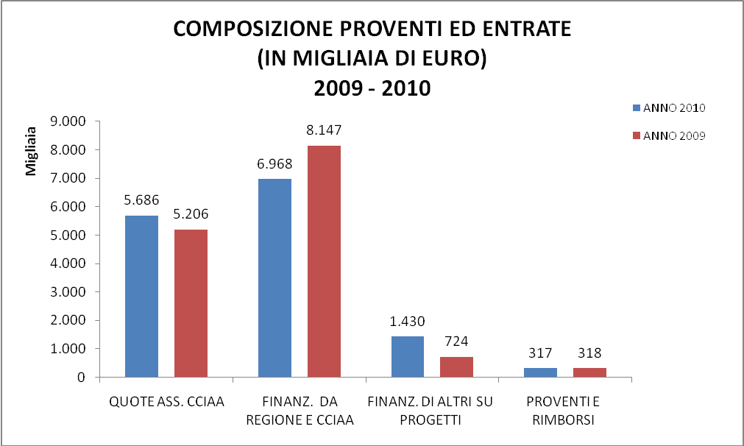

Contributi delle CCIAA

L’elemento base delle entrate della gestione caratteristica è dato dalle quote associative che le Camere di Commercio lombarde versano annualmente sulla base di un’aliquota applicata alle entrate da diritto fisso da loro riscosse nell’anno precedente. La percentuale di contribuzione per l’anno 2010 non è variata rispetto all’anno 2009 ed è stata pari al 3,3% delle entrate del diritto fisso dell’anno 2008.
Questo ha determinato un’entrata complessiva di € 5.685.753, con un incremento in valore assoluto di € 480.087 rispetto al 2009 dovuto, come spiegato anche in premessa, principalmente alla variazione della base di calcolo che le Camere di Commercio hanno dovuto adottare a partire dall’anno 2008.
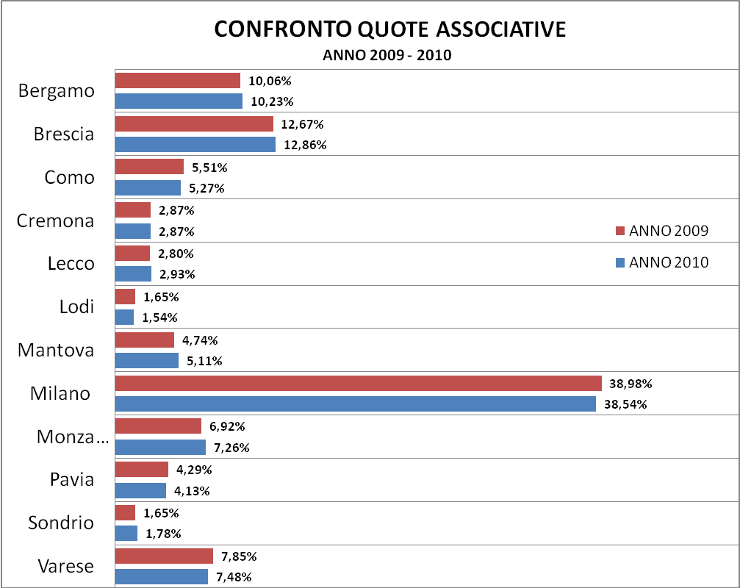

Gestione dei progetti
Ricordando che le imputazioni, sia delle entrate sia delle uscite, avvengono per SAL (stato avanzamento lavori), risultano contabilizzati ricavi per progetti per € 8.397.391 a fronte di costi complessivi per € 10.101.965.
I 113 progetti movimentati, sono così suddivisi nelle nove linee di intervento in cui si articola l’attività di Unioncamere Lombardia:
Costi per linea di intervento | 2010 | %
Internazionalizzazione | € 4.025.649 | 39,85
Sviluppo rete infrastrutturale | € 54.794 | 0,54
Innovazione e trasferimento tecnologico | € 1.760.334 | 17,43
Marketing Territoriale | € 870.561 | 8,62
Valorizzazione Capitale Umano | € 907.622 | 8,98
Servizi finanziari innovativi | € 296.657 | 2,94
Rapporti Istituzionali | € 643.410 | 6,37
Monitoraggio Sistema Economico | € 908.645 | 8,99
Servizi a supporto del sistema camerale | € 634.293 | 6,28
TOTALE | € 10.101.965 | 100

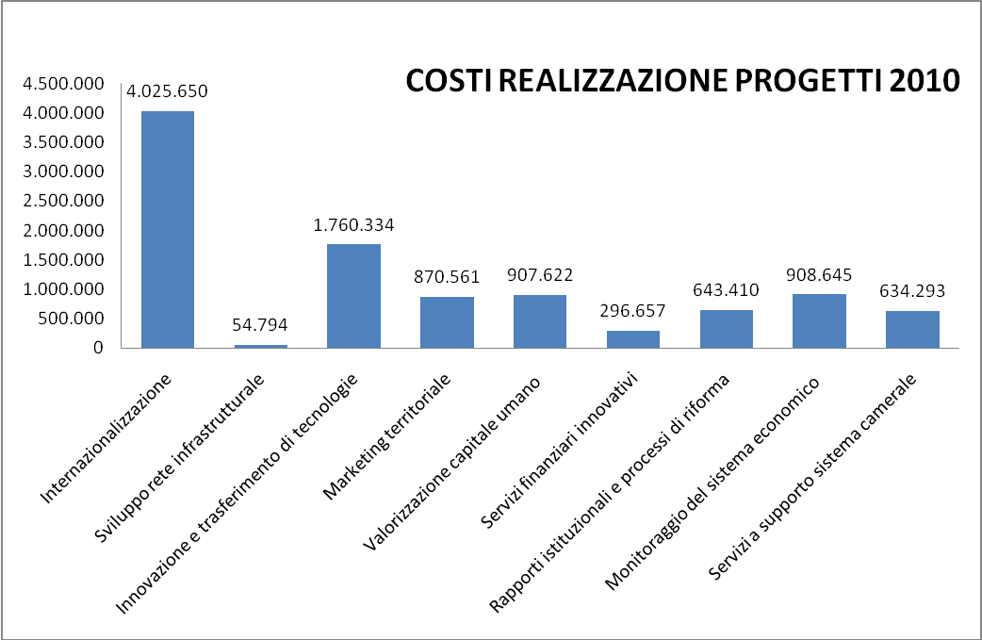

Le linee principali di sostegno all’economia regionale, attraverso progetti sviluppati con le Camere di Commercio, sono dunque l’internazionalizzazione con il 39,85% e l’innovazione e trasferimento tecnologico con il 17,43%, due linee che da sole assorbono quasi il 60% delle risorse.
I principali progetti, con valore superiore a € 100.000, che hanno impegnato economicamente il bilancio sono i seguenti:
Bando ambiente- contributi | € 1.160.000
Programma Nord America | € 880.000
Bando fiere -1^ finestra | € 782.250
Bando fiere -2^ finestra | € 747.284
Artigiana 2010 | € 526.692
Vinitaly | € 550.550
Start- diffusione della cultura imprenditoriale e sostegno allo start-up | € 500.219
Analisi congiunturale e territoriale | € 394.000
Semplificazione amministrativa | € 263.833
Laboratorio territoriali per il raccordo tra domanda e offerta di formazione lavoro | € 211.203
Programma di accompagnamento per lo sviluppo della competitività delle imprese della filiera turistica | € 178.449
E-Security per le pmi | € 132.000
Sistema di monitoraggio delle tariffe e dei prezzi | € 122.296
Rete informatica camerale | € 101.149
Per quanto riguarda la Convenzione Artigianato, si ricorda che ogni anno le Camere di Commercio mettono a disposizione, per la realizzazione di progetti a favore dell’artigianato, le risorse derivanti dal rimborso regionale per la tenuta degli Albi Imprese Artigiane (per il 2010 € 4.200.000). Nel corso dell’anno 2010 complessivamente i progetti facenti riferimento alla Convenzione, sia attivati nel corso dell’esercizio, sia derivanti da risorse di precedenti esercizi, sono stati 54, per un valore complessivo € 4.686.547.

Costi di funzionamento di Unioncamere Lombardia
I costi di funzionamento ammontano ad € 4.360.556.
Il consuntivo rileva una costante contrazione dei costi di funzionamento, derivante dall’attenzione posta nel selezionare i fornitori e dall’ottimizzazione degli acquisti stessi.
Le spese per il personale rappresentano la componente più significativa e dedicata al perseguimento degli obiettivi strategici, alla realizzazione dei progetti e alla fornitura di servizi qualificati a supporto delle Camere. Rispetto all’anno precedente il costo è aumento del 9,3%, in quanto sono state effettuate operazioni straordinarie non prevedibili in fase di preventivo. Infine il numero dei dipendenti e’ diminuito di una unità (full time) nel corso dell’esercizio ed al 31 dicembre 2010 conta 34 unità (di cui 4 part-time, per un totale di 32,41 full-time equivalenti). I due terzi del personale sono in possesso di titolo di laurea e l’età media è di 45 anni.

Si segnala che i costi sostenuti per le quote associative sono cresciuti rispetto al 2009, in quanto tre nostre associate hanno aumentato la quota di adesione. Infine da segnalare la diminuzione degli ammortamenti dovuta all’esaurimento di costi pluriennali avviati negli anni precedenti.
1.2 La Gestione finanziaria
La gestione finanziaria ha dato un contributo positivo al risultato d’esercizio, con entrate per € 611.395, evidenziando un incremento rispetto all’anno precedente pari ad € 152.941, derivante principalmente dal rendimento delle polizze finanziarie di capitalizzazione sottoscritte all’inizio dell’anno.
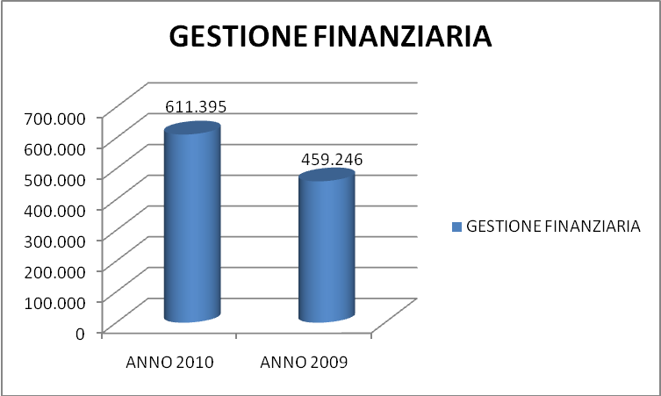
2. STATO PATRIMONIALE

21 Attivo

Il totale dell’attivo ammonta ad € 42.455.004 ed è costituito per € 6.238.136 da immobilizzazioni (di cui € 5.538.533 immobilizzazioni finanziarie) e per € 36.079.824 da circolante composto da: crediti verso enti per € 1.827.014, da altri crediti per € 333.346, crediti finanziari non immobilizzati per € 20.307.985. e disponibilità liquide per € 13.611.479. Tale liquidità deriva in parte dal fatto che non sono ancora stati erogati alle imprese beneficiarie (per il tramite delle Camere di Commercio competenti) tutti i contributi previsti dal bando emanato in ambito di Accordo di Programma a sostegno dell’innovazione, in quanto non sono ancora pervenute le relative rendicontazioni.
Le componenti principali della voce crediti finanziari non immobilizzati sono: per 10 milioni riconducibili a polizze assicurative con un rendimento di minimo garantito pari al 2% e per altri 10 milioni riconducibili al fondo rotativo infruttifero che è stato attivato per il progetto “Sblocca Crediti” partito nel mese di dicembre.
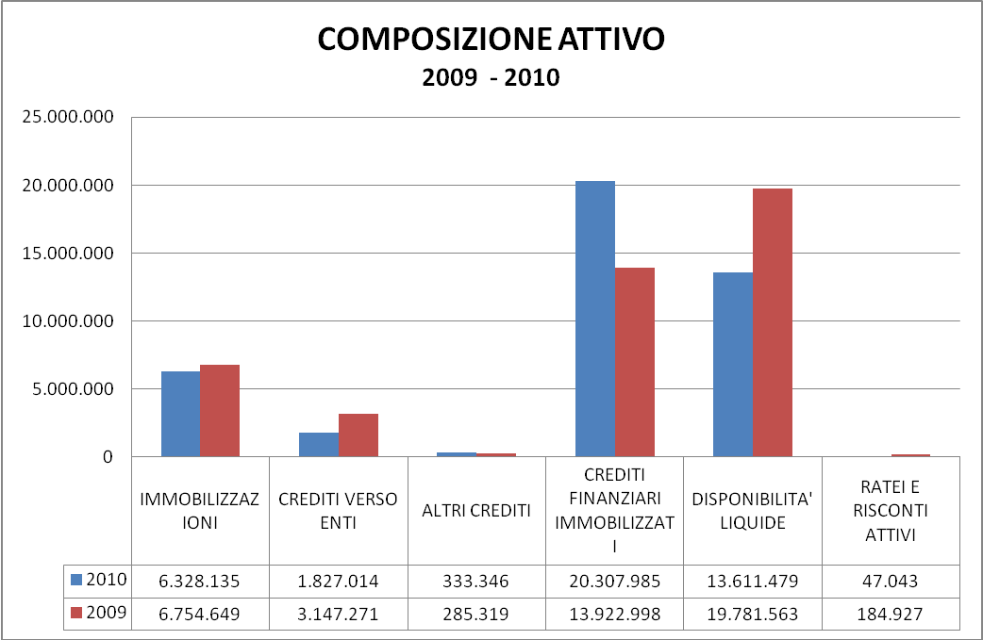

22 Passivo e Patrimonio Netto
Il passivo è costituito per € 27.893.260 da debiti costituiti soprattutto da anticipazioni ricevute per dare corso ai progetti. Rientrano in questa voce la disponibilità già acquisita per l’erogazione dei contributi sul bando innovazione per circa € 6.000.000.
Gli accantonamenti per rischi, del valore complessivo di € 10.117.883, sono quasi totalmente collegati alle operazioni di sostegno al sistema delle garanzie per i progetti:
- riequilibrio finanziario per € 3.898.883 (a suo tempo attivato con Artigiancredit ed attualmente operativo solo per fronteggiare eventuali insolvenze delle operazioni finanziate fino al 2008)
- Confiducia, nella duplice versione tramite Federfidi e tramite i Confidi non aderenti al predetto consorzio, per complessivi € 6.196.000
A proposito di Confiducia, si segnala che, dalla costituzione resa operativa nel marzo 2009 a tutto il 2010, non risultano pervenute insolvenze. Si ricorda che il fondo istituito da Unioncamere Lombardia interviene solo ad eventuale integrazione degli stanziamenti delle singole Camere di Commercio, laddove insufficienti.
La capitalizzazione dell’utile d’esercizio (pari a € 432.544) porta il Patrimonio Netto a fine 2010 ad una consistenza pari ad € 3.160.630, a fronte di una dotazione iniziale di € 2.728.086.
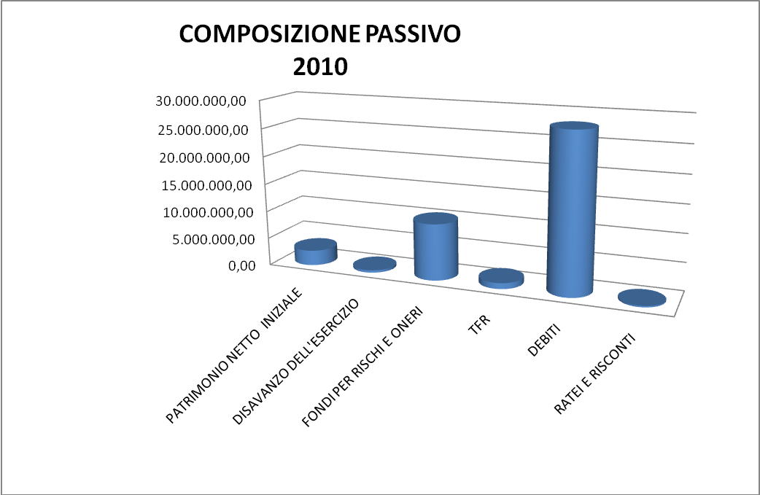

3. CONFRONTO CON IL PREVENTIVO ECONOMICO

Anche in questa occasione, i risultati del consuntivo 2010 sono presentati a confronto non solo con quelli dell’esercizio precedente ma anche con le previsioni contenute nel preventivo economico approvato il 24 novembre 2009.
Il confronto riconferma gli elementi principali già evidenziati in altre parti della relazione, mettendo in evidenza la confermata capacità di tenere sotto controllo le voci di costo legate al funzionamento di Unioncamere Lombardia la gestione dell’immobile e, conseguentemente, il risultato economico finale.
I costi di funzionamento sono nel complesso leggermente superiori rispetto a quanto previsto nel preventivo economico. In particolare si segnalano:
- Un incremento del costo del personale di circa € 150.000, dovuto ad operazioni straordinarie non prevedibili in fase di predisposizione del preventivo
- Un incremento dei costi di ammortamento per € 19.000
- Una riduzione dei costi funzionamento ufficio pari a € 123.216.
I proventi derivanti dalla locazione degli uffici (due piani dell’immobile) e dal noleggio delle sale riunioni sono leggermente superiori rispetto a quanto previsto.
Si sottolinea un aumento anche dei proventi della gestione finanziaria, derivanti dal buon rendimento delle polizze sottoscritte.
Da segnalare comunque che il contenimento delle spese (€ 1.393.000) è superiore alla parallela riduzione delle entrate (€ 770.000) e che ciò deriva sia da una gestione efficiente delle risorse assegnate per la realizzazione degli interventi, sia dalla mancata o parziale realizzazione di alcuni progetti in partnership con Regione Lombardia e ridimensionati a causa della riduzione delle risorse regionali per effetto della manovra finanziaria.
L’economie di gestione così ottenute si traducono in risultati positivi sul rendiconto economico per la parte dei progetti che è finanziata direttamente con risorse di Unioncamere Lombardia.

Allegato 6
p. 5 o.d.g.
